使用指南及操作手册

目 录
一、引言 2
系统概述 2
手册目的与适用范围 3
用户角色与权限说明 3
二、系统访问与登录 3
三、系统业务功能介绍 4
3.1 门户首页 4
消息通知与提醒查看 5
3.2 我的工作 6
流程起草入口说明 6
各类流程启动步骤 6
待办工作处理流程 9
待阅工作查看与反馈 10
已办/已阅工作查询与历史回顾 10
3.3 公文管理 10
发文管理流程 10
收文管理操作 13
公文归档规则与查询方法 14
3.4 行政事务 14
3.5 财务审批 15
3.6 信息发布 16
3.7 资产管理 18
资产的添加与导入 18
资产相关流程的发起 20
资产采购申请 22
资产领用申请 23
资产借用申请 24
资产归还申请 25
资产报修申请 26
资产报废申请 27
资产退库申请 28
资产盘点 29
资产数据统计 30
3.8 人事管理 31
员工档案 31
员工管理 32
员工自助 33
3.9 企业网盘 33
个人文件 34
企业文件 34
3.10 合同管理 35
首页介绍 36
合同档案管理 36
合同起草审批 37
合同档案 37
合同补录 38
合同档案的导入 38
过程管理 38
收款管理 40
付款管理 42
签约方管理 44
3.11 日程安排 45
个人日历 46
组织日历 47
公开日历 47
多维度展现 47
设置多维度展现 49
3.12 会议管理 49
多维度查询 50
会议室冲突查询 53
会议提醒 54
会议室流程自定义 54

引言

使用指南

用户在云商店进行购买后，可通过联系我司进行系统部署。
联系方式：15302766407
联系邮箱：zxxcshenzhen@163.com

系统概述
本系统是一个综合性的办公管理平台，涵盖了公文管理、行政事务、财务审批、信息发布、资产管理、人事管理、企业网盘、合同管理、日程安排和会议管理等多个模块，旨在为企业提供高效、便捷的办公管理解决方案。

手册目的与适用范围
本手册的目的是为用户提供系统的操作指南，帮助用户快速熟悉和掌握系统的各项功能。适用范围包括系统的所有用户，如管理员、普通员工等。

用户角色与权限说明
系统设置了不同的用户角色，如管理员拥有系统的最高权限，可以进行系统设置、用户管理、流程审批等操作；普通员工则可以根据自己的工作职责发起相应的流程申请、查看信息等。不同角色的权限不同，具体权限在系统中进行了详细的设置。

系统访问与登录
用户访问链接：https://szzx.openlcdp.net

管理员账号：admin
管理员密码：123456789
( 系统内所有的用户密码统一为 123456789，账号为用户的中文姓名 )

系统业务功能介绍

门户首页
系统首页布局清晰，功能分区明确，为用户提供了便捷高效的工作环境。
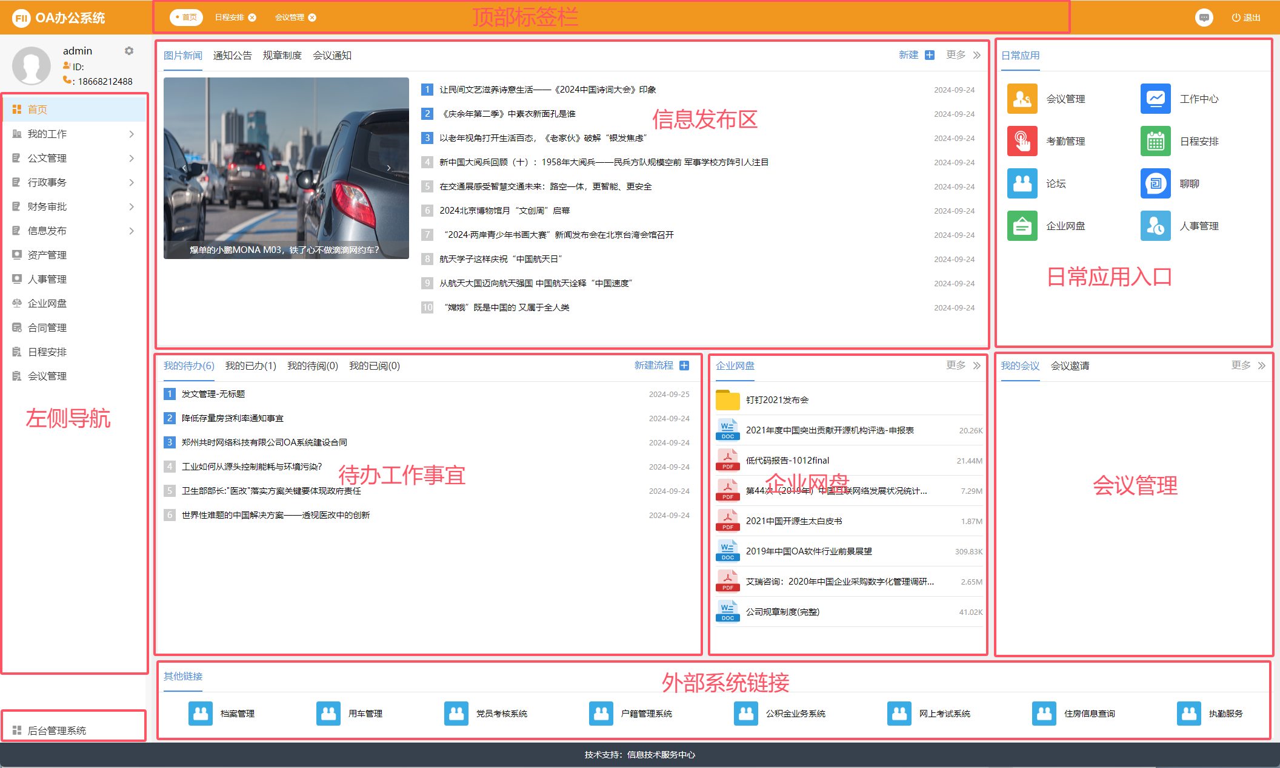
  - 左侧导航如同系统的指南针，方便用户快速切换不同的功能模块，确保在各个业务板块之间能够轻松流转。
  - 顶部标签栏整合了重要的分类信息，如新闻、公告、规章制度、通知等，让用户能够第一时间了解公司的重要动态和规范要求。同时，“更多” 选项为用户提供了进一步探索的可能，满足个性化的信息需求。
  - 信息发布区是公司信息传递的核心区域，涵盖了会议管理、工作中心、公文管理、行政事务、财务等多个方面的动态更新，确保用户及时掌握工作相关的各类信息，为工作决策提供依据。
  - 日常应用入口集中了人事管理、企业网堂等常用功能，方便用户快速进入日常工作所需的关键模块，提高工作效率。
  - 待办工作事宜区域明确列出用户当前需要处理的任务，起到提醒和督促的作用，有助于用户合理安排工作时间和优先级。
  - 企业网盘为文件存储和共享提供了便利，方便用户随时存取重要资料，促进团队协作。会议管理部分则有助于用户安排和参与会议，提高会议效率。
  - 外部系统链接拓展了系统的功能范围，为用户提供了更多的便捷服务，满足不同场景下的工作需求。

消息通知与提醒查看
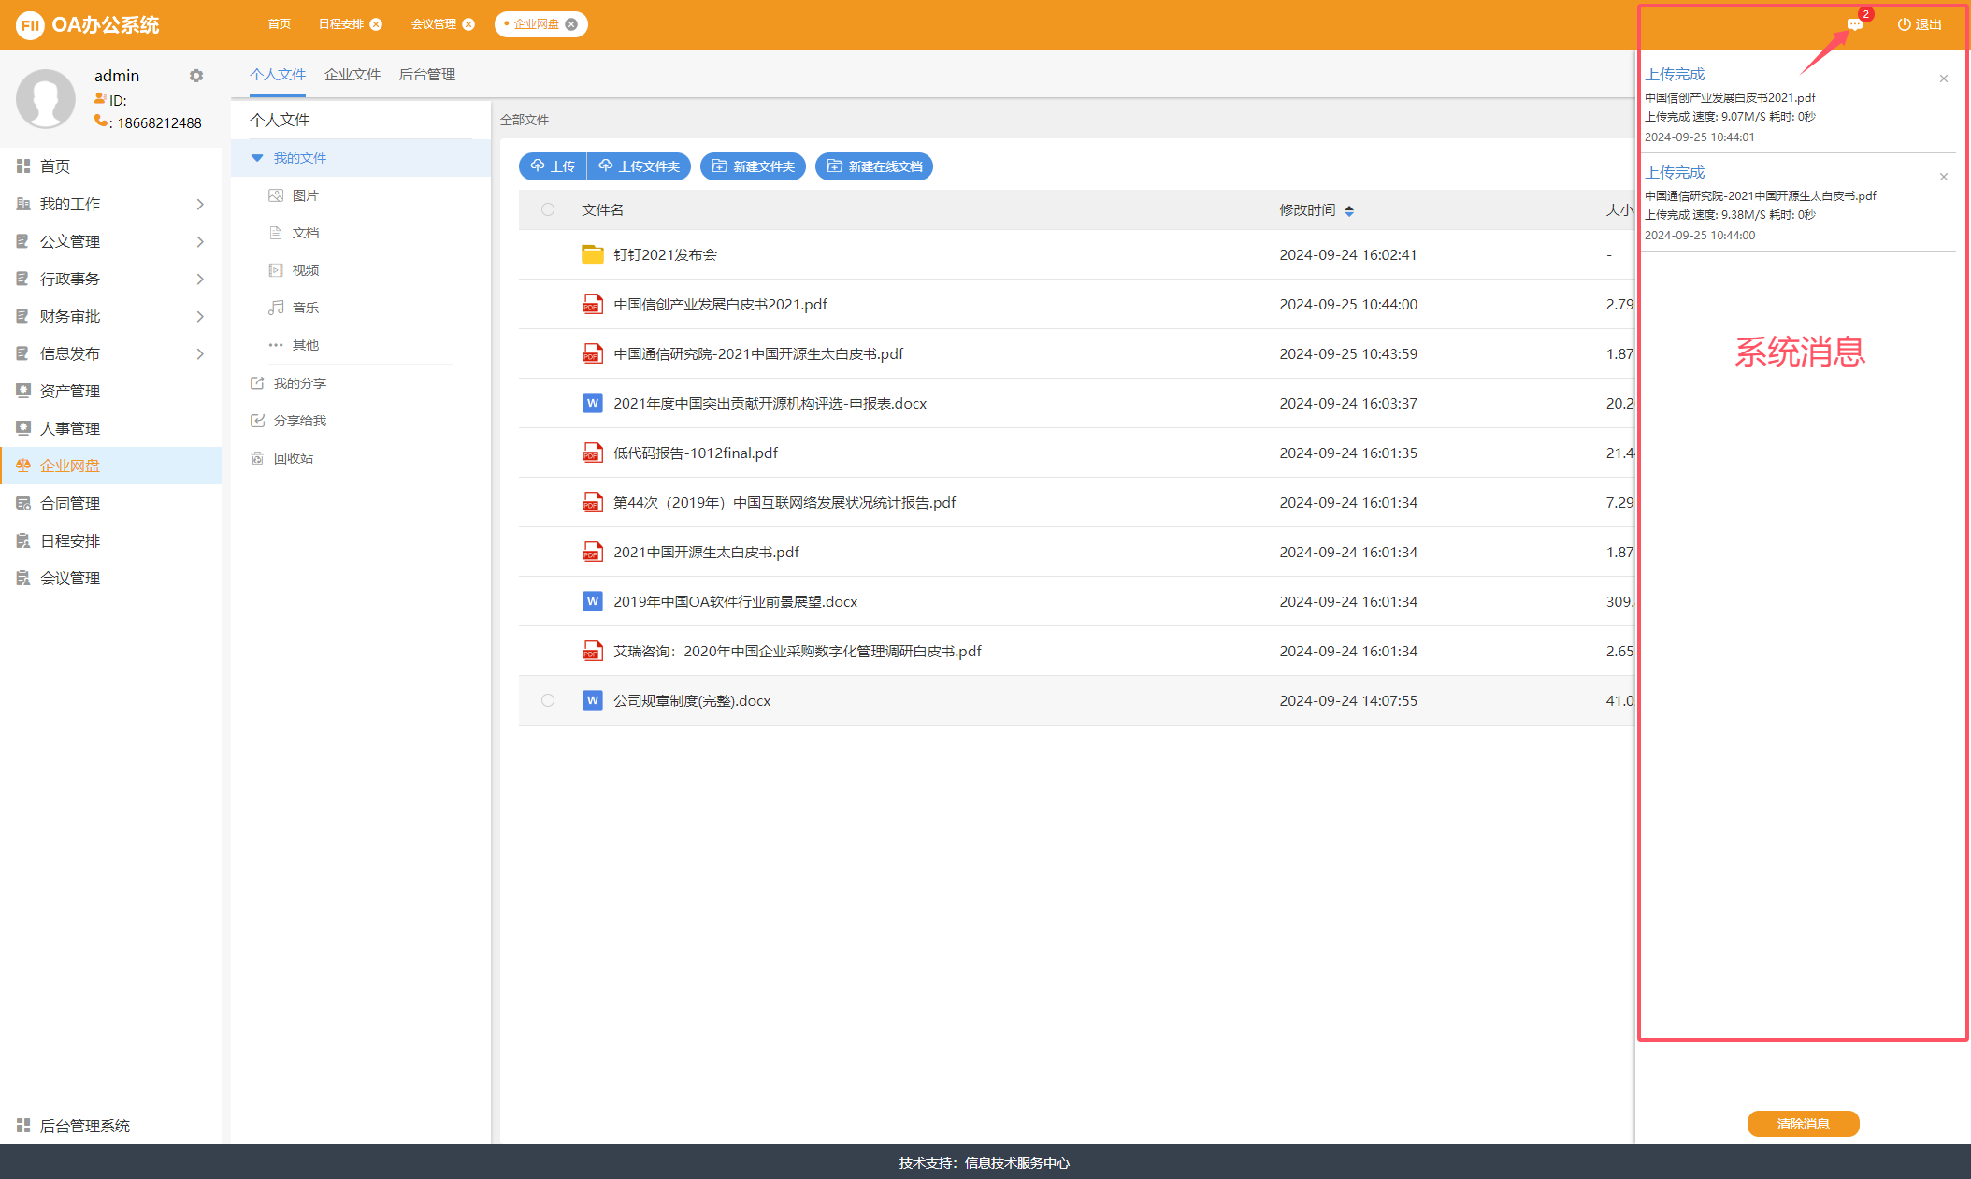
待办提醒能让用户清晰地了解自己还有哪些任务亟待处理，确保工作不被遗漏。催办提醒则在任务临近截止或出现紧急情况时发挥作用，促使用户加快工作进度。而文件传输提醒能及时告知用户有新的文件送达或需要发送文件，方便文件的管理和交流。
这个消息提醒区域让用户无需时刻主动去查找信息，而是被动接收重要提醒，极大地提高了工作效率。它确保了工作流程的顺畅进行，避免了因疏忽而导致的延误和错误。无论是日常的工作任务，还是紧急的文件传输需求，都能通过这个区域得到及时的反馈，为高效办公提供有力保障。

我的工作

流程起草入口说明
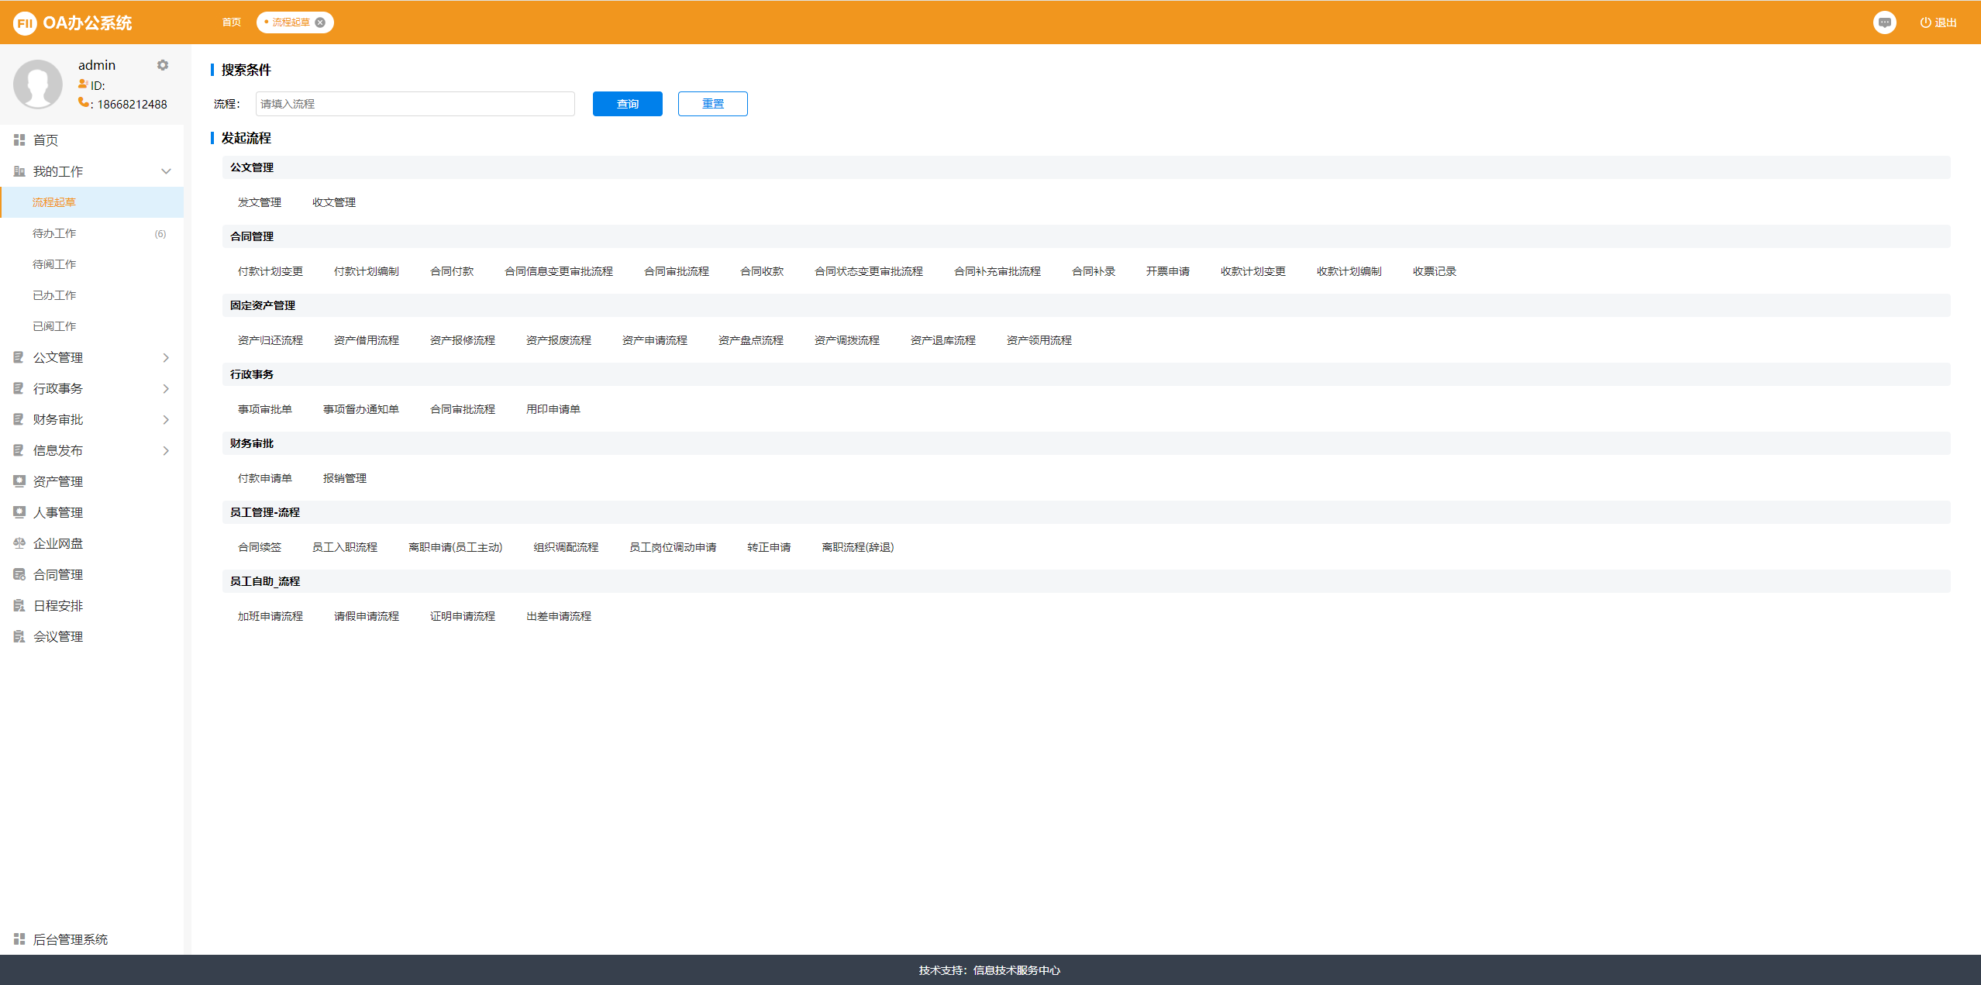
流程起草功能清晰地分类列示了系统中所有可用的审批流程，为用户提供了一目了然的操作指引。用户可以在这里快速启动所需的流程，极大地提高了工作效率。
- 公文管理类流程确保了公司公文的规范处理和流转，从起草到审批、发布，每个环节都有严格的流程把控。
- 合同管理流程则为合同的签订、执行和变更提供了有序的路径，保障公司的合法权益。
- 固定资产管理流程有助于对公司的固定资产进行有效登记、清查和处置，实现资产的优化配置。
- 行政事务流程涵盖了日常办公中的各项事务审批，让行政工作更加高效便捷。
- 财务审批流程对公司的财务支出和收入进行严格审核，确保资金的合理使用。
- 员工管理流程便于对员工的入职、调动、离职等进行规范管理。
- 员工自助流程则赋予员工一定的自主权，方便他们进行个人信息查询和事务申请。

各类流程启动步骤
用户根据具体的业务需求启动相应的流程，无论是公文管理、合同管理，还是固定资产管理等七大类中的任何一种流程。
启动流程后，用户开始填写表单。如下图所示界面：
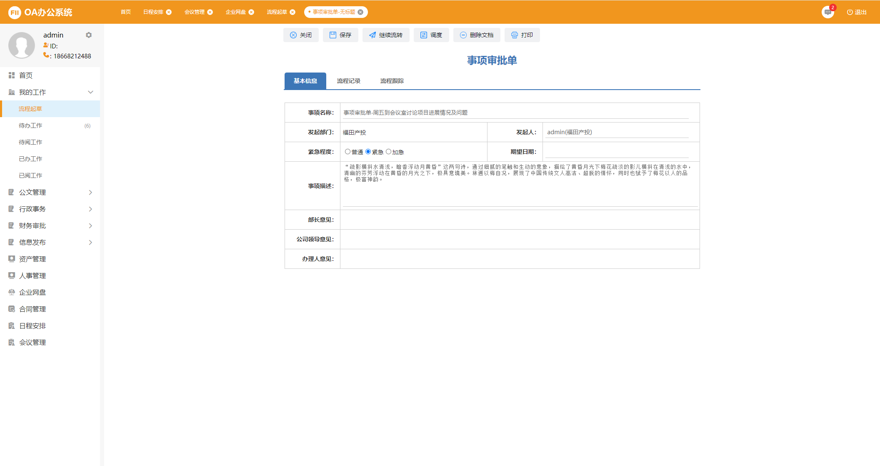
表单如同一个信息收集器，将业务相关的关键数据进行整合。
在填写表单的过程中，用户还可以随时查看流程审批路线，了解该流程将会经过哪些环节和人员审批，做到心中有数。
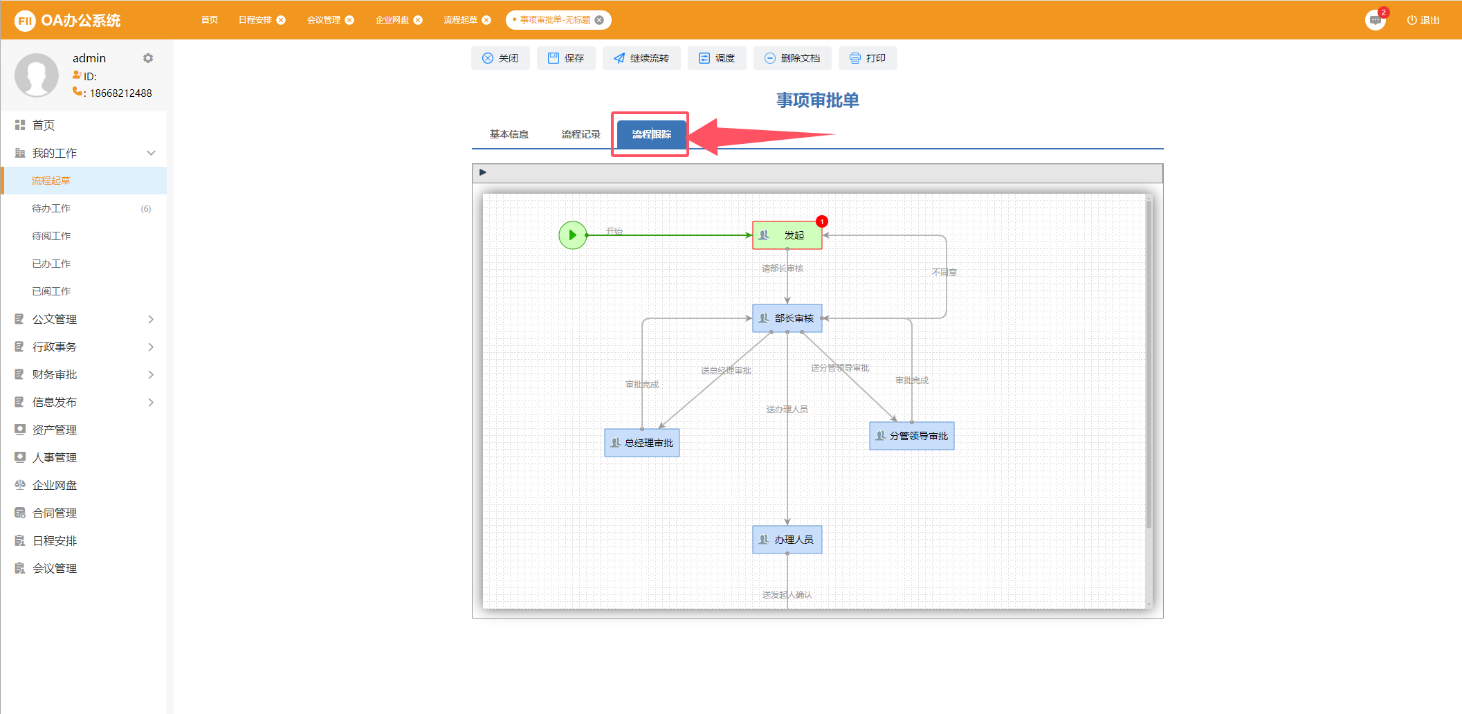
同时，也能查看流程审批记录，回顾以往该流程的处理情况，为当前的操作提供参考。
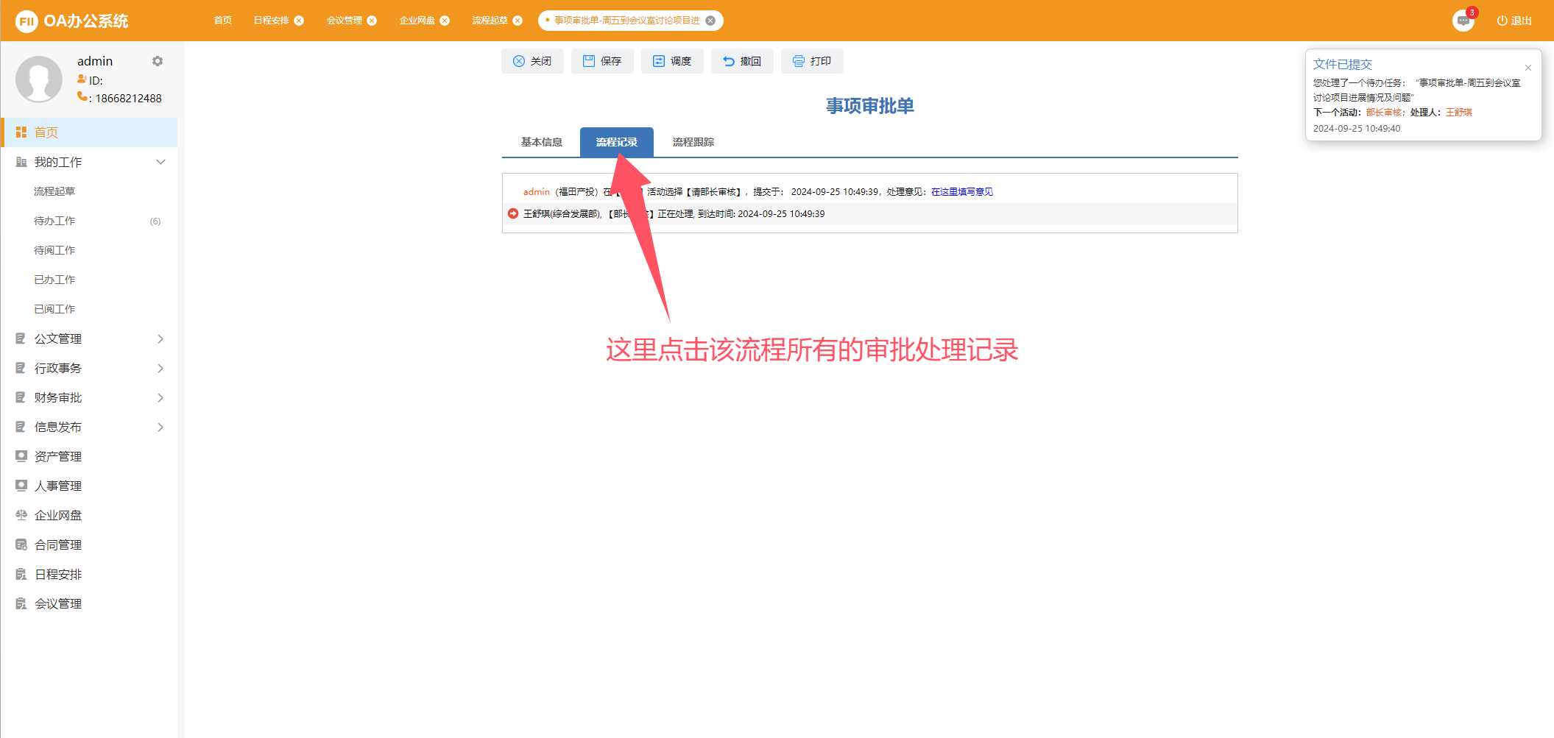
填写完表单后，若用户需要进一步调整流程，可点击顶部导航的编辑流转功能。此时，系统会弹出流程提交对话框，这是流程推进的关键一步。
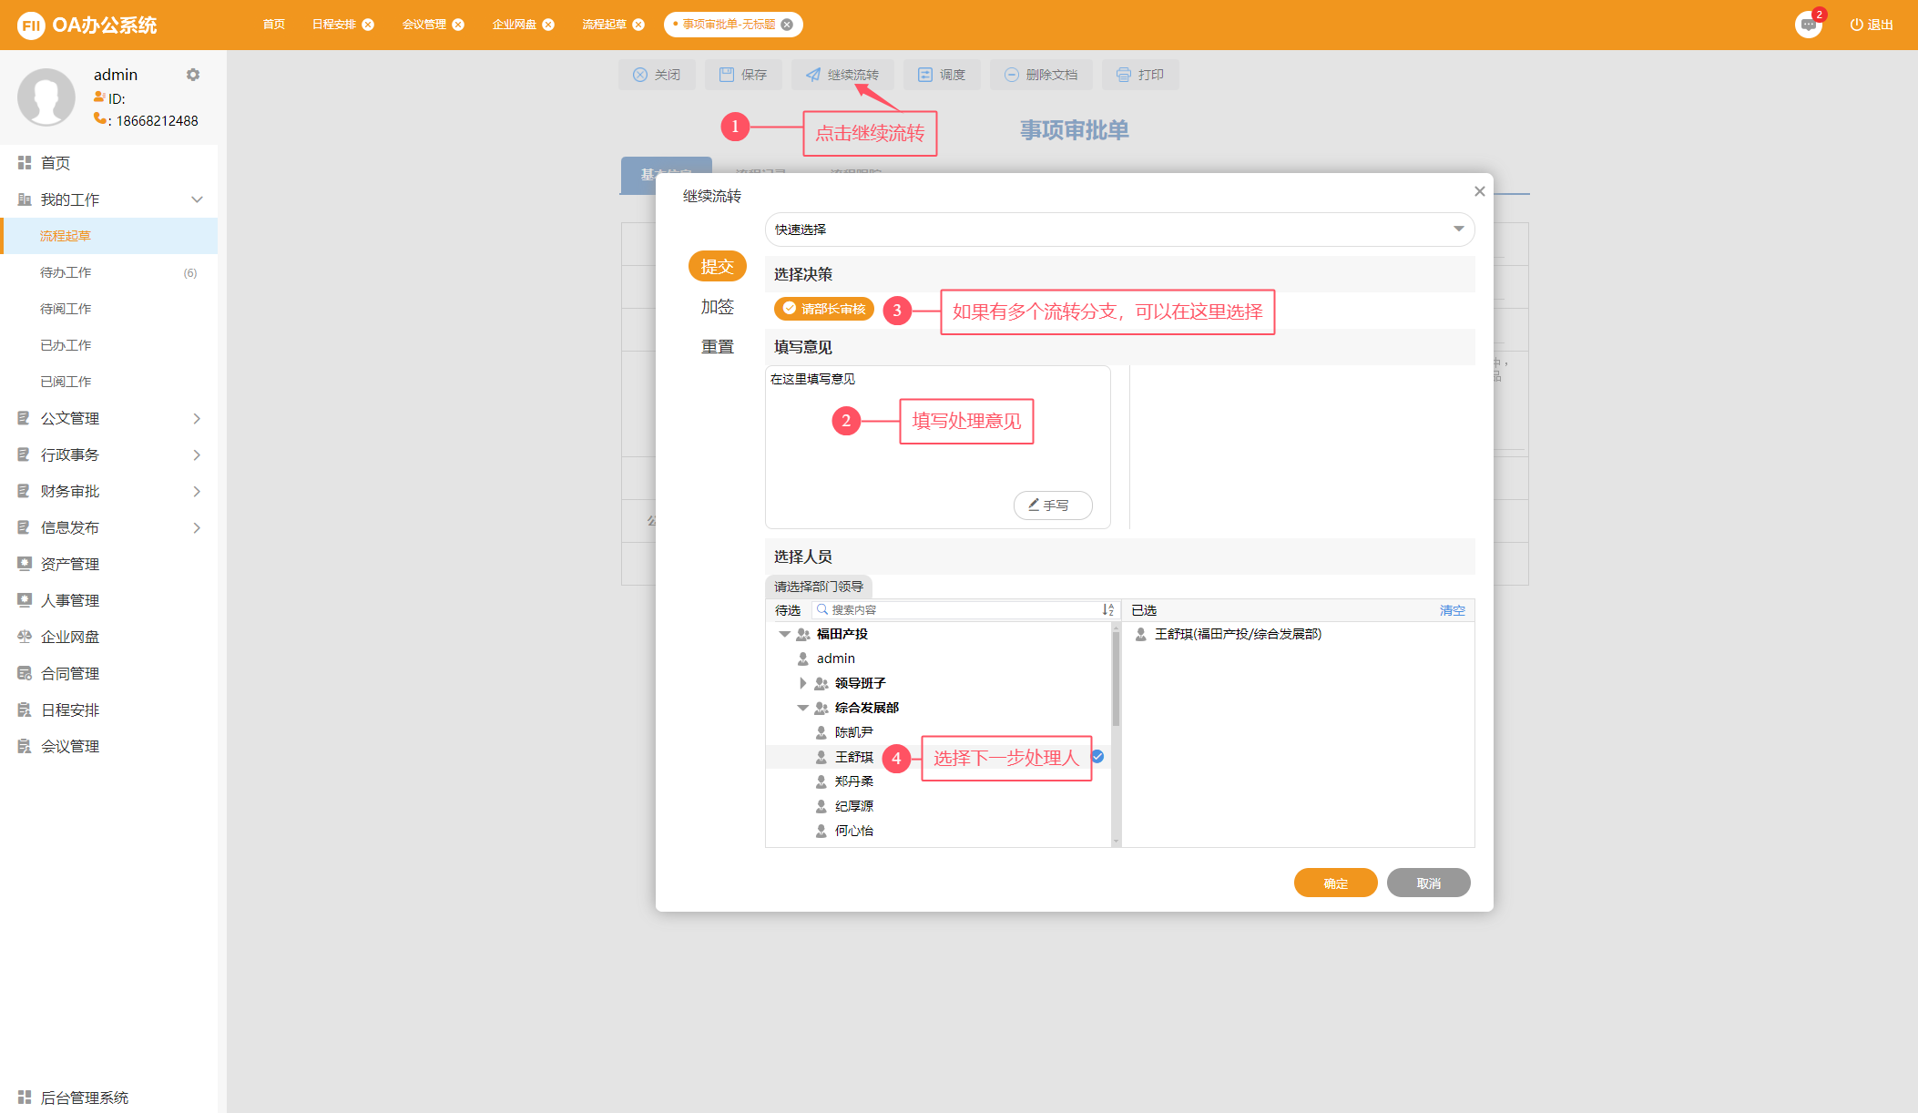
在这里，用户可以进行多项重要操作。首先是选择决策，根据业务情况决定流程的走向，是同意、驳回还是其他特定的处理方式。接着填写意见，将自己的想法和建议清晰地传达给后续处理人。最后，选择后续处理人，确保流程能够准确无误地流转到下一个环节，由合适的人员进行处理。
后续的所有流程审批过程都与上述过程类似，后续将不在赘述，但会介绍与之不同的操作过程。
通过这一系列步骤，用户能够有条不紊地推动各类审批流程，提高工作效率，确保业务的顺利进行，为公司的规范化管理和高效运作提供有力保障。

待办工作处理流程
待办工作功能是系统中极为实用的一个模块。它为用户清晰地列示了所有的流程待办信息，如同一个贴心的任务管家。
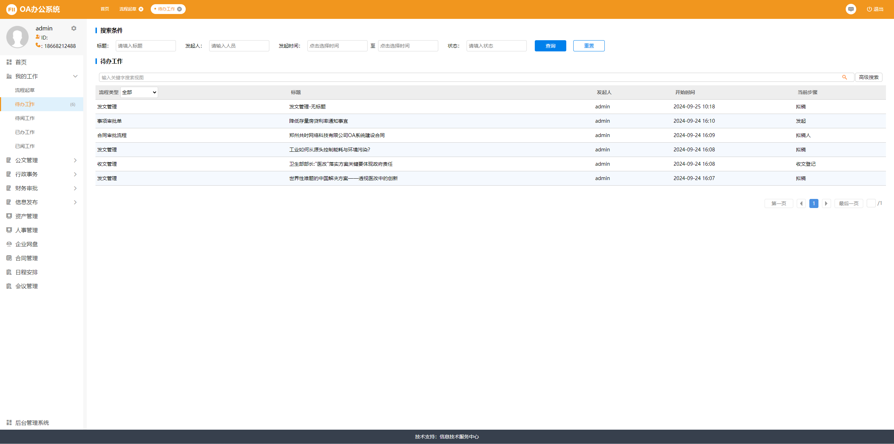
用户无需费力去四处寻找未完成的工作，只需打开待办工作区域，就能一目了然地看到自己需要处理的各项工作和业务事宜。这大大提高了工作效率，避免了任务的遗漏和延误。
当用户从待办工作中选择一项任务打开后，便可以根据之前描述的表单操作过程来处理工作。
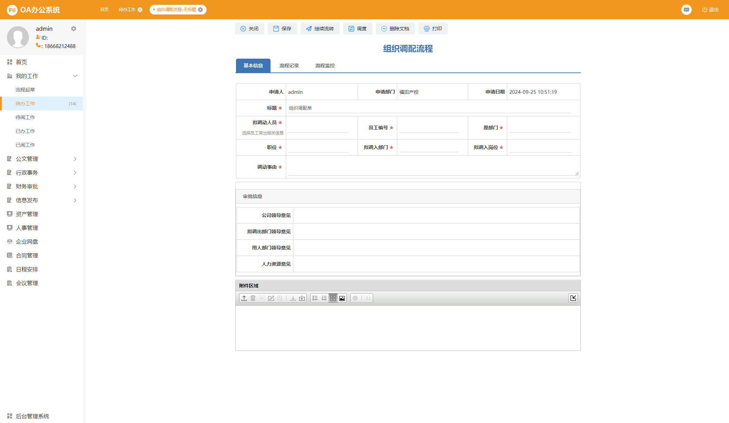
用户可以仔细填写表单，确保信息准确无误。在处理过程中，还能随时查看流程审批路线和审批记录，以便更好地把握工作进度和决策方向。处理完毕后，通过顶部导航的编辑流转功能，选择决策、填写意见并选择后续处理人，将流程顺利推进到下一步。

待阅工作查看与反馈
与待办类似，在工作中收到的审批待阅信息均归集在待阅工作功能里，用户可以从这里统一阅读需要知晓的文件内容。

已办/已阅工作查询与历史回顾
已办列表如同个人工作成就的记录仪。它详细记录着用户处理过的每一项工作任务和业务流程。当需要回顾过往工作成果时，已办列表便是最好的依据，能让人清晰看到自己的努力与贡献。同时，在面对审计或复查工作时，它可以迅速定位到特定流程的处理环节，提供准确的历史轨迹。此外，通过已办列表，用户还能评估自身工作效率，发现优势与不足，为后续工作的改进提供方向。
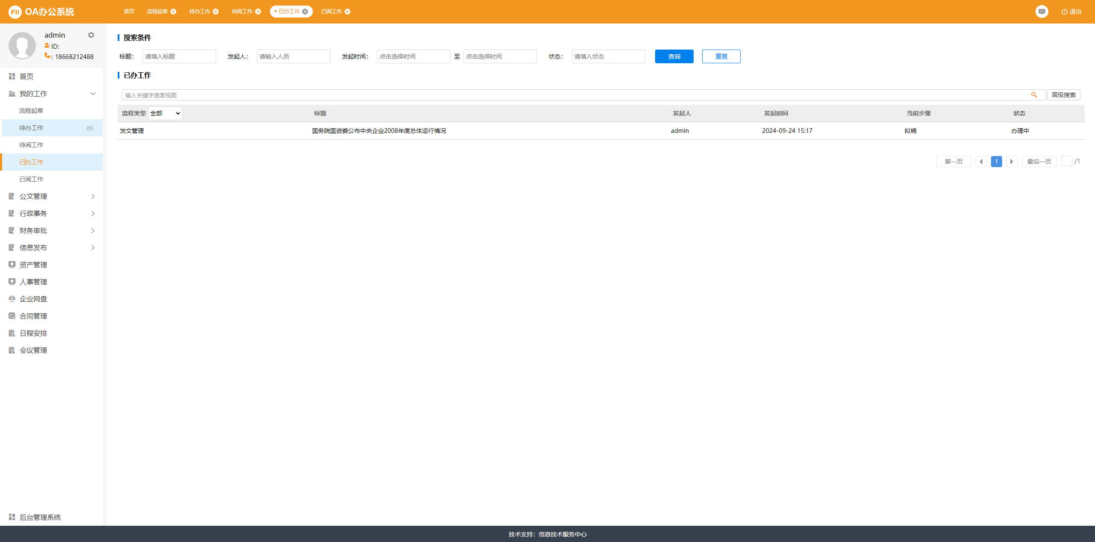
已阅列表则像是信息过滤器。它记录了用户浏览过的信息，帮助用户快速区分哪些内容已了解，避免重复阅读，提高工作效率。对于那些暂不需要处理但需持续关注的信息，已阅列表能让用户随时掌握其动态，以便在关键时候做出反应。在决策过程中，已阅列表中的信息也可作为重要参考，助力用户综合考量，做出更明智的选择。

公文管理

发文管理流程
发文管理功能在系统中起着关键作用。其默认显示的发文审批列表，为用户清晰呈现当前待处理的发文任务。而界面右上方的新建按钮，可以新建发文流程。用户点击后可创建新的发文流程。
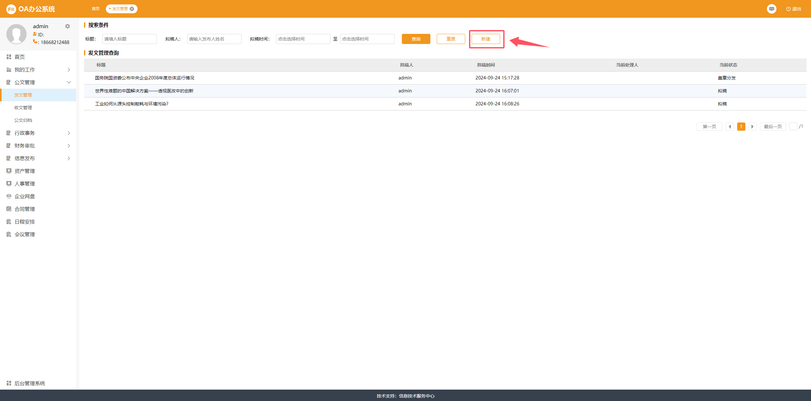
一旦启动发文流程，系统便会展示发文审批单。在这里，用户能够精心填写公文要素，确保公文的准确性和完整性。
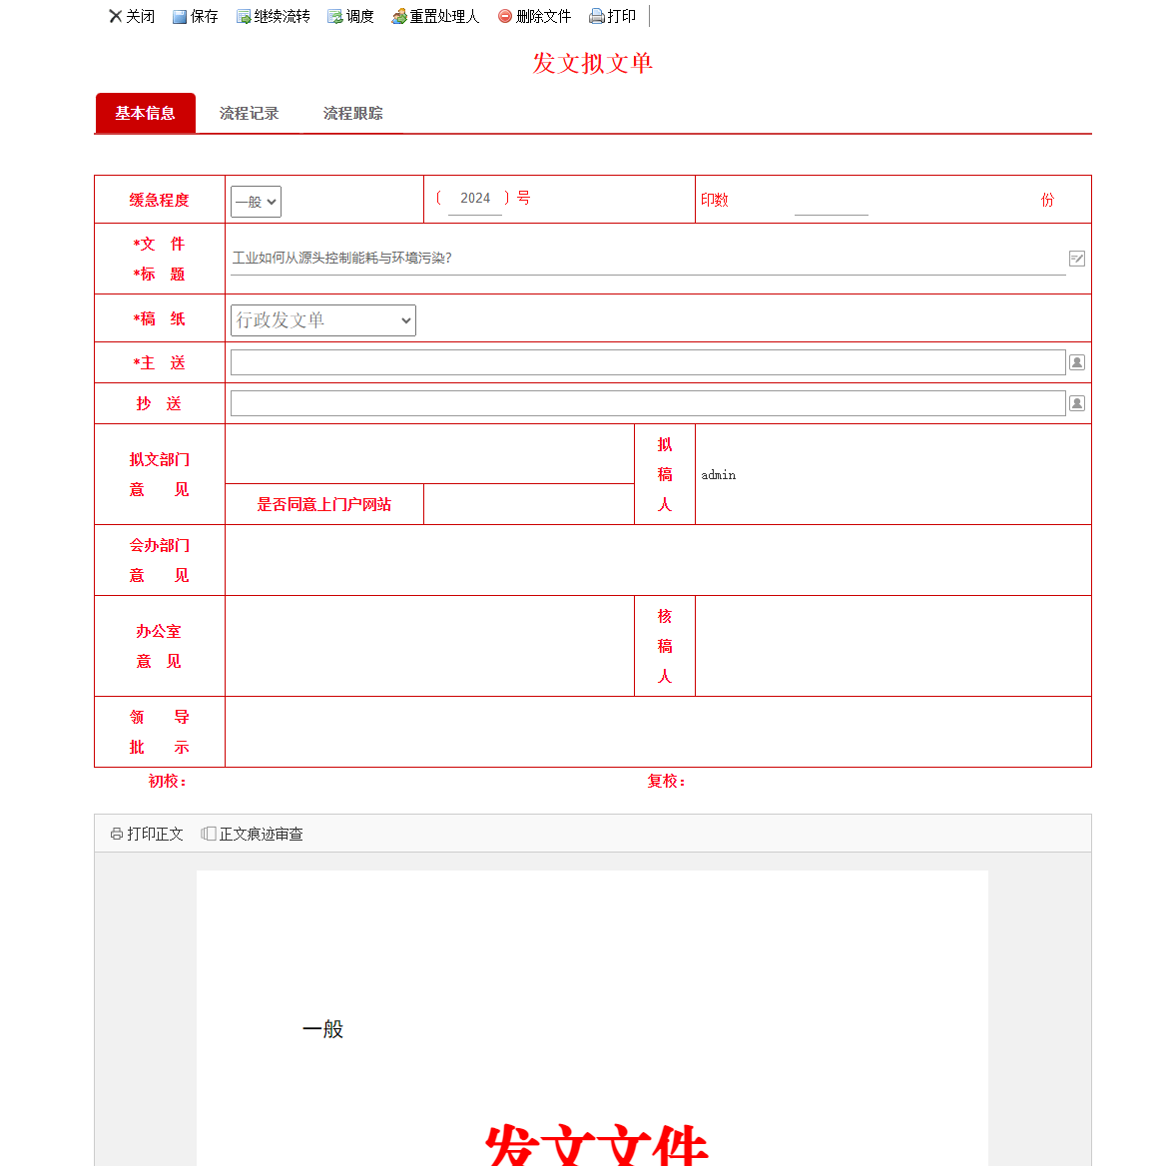
公文编辑器更是为用户提供了便捷的创作空间，用户在其中编写正文时，系统会自动将其格式化为标准的公文格式，展现出专业与规范。
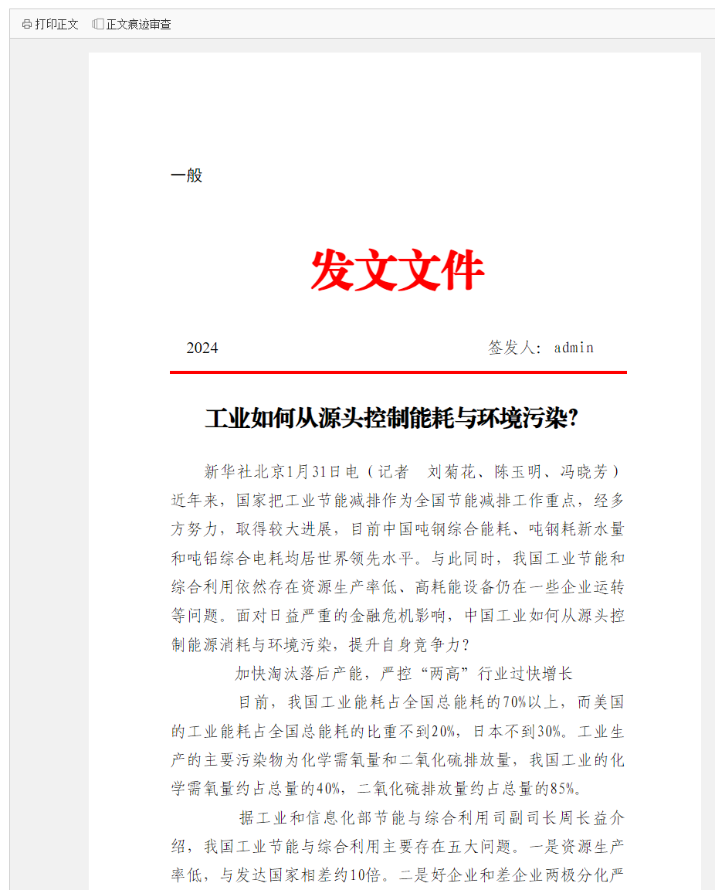
同时，表单下方的附件控制功能允许用户上传附件，这些附件可作为审批的有力依据，为公文的合理性提供更多支撑。
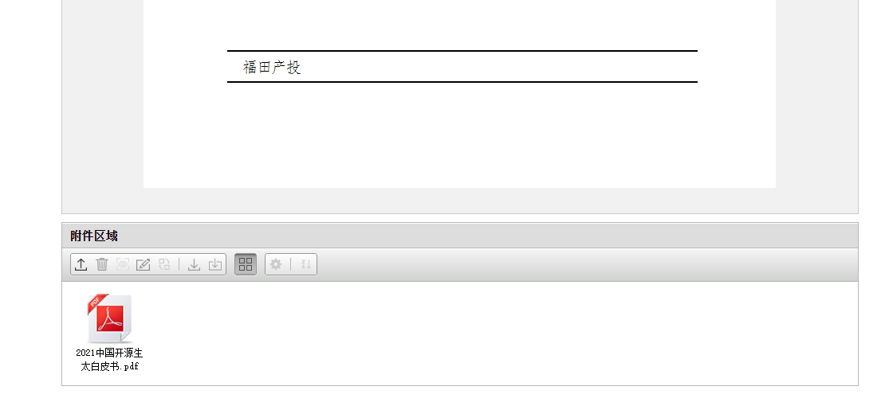
当用户完成审批单的填写以及公文正文内容的创作后，表单上方的 “继续流转” 按钮就成为推动公文前进的动力。点击该按钮，公文将顺利进入下一个环节进行审批。
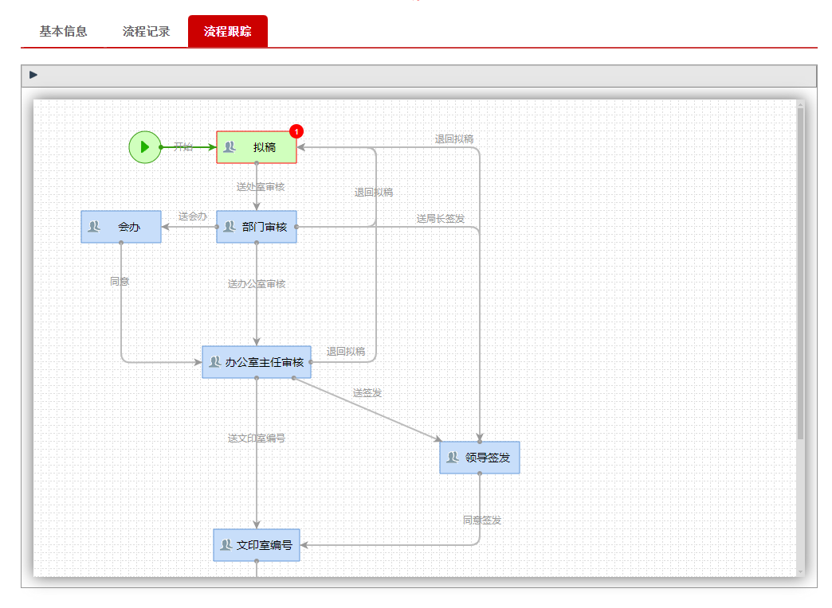
其流程处理过程虽与其他部分有相似之处，但每一个环节都紧密相连，共同构建起高效、规范的发文管理体系。

收文管理操作
收文管理在系统中同样起着重要作用。
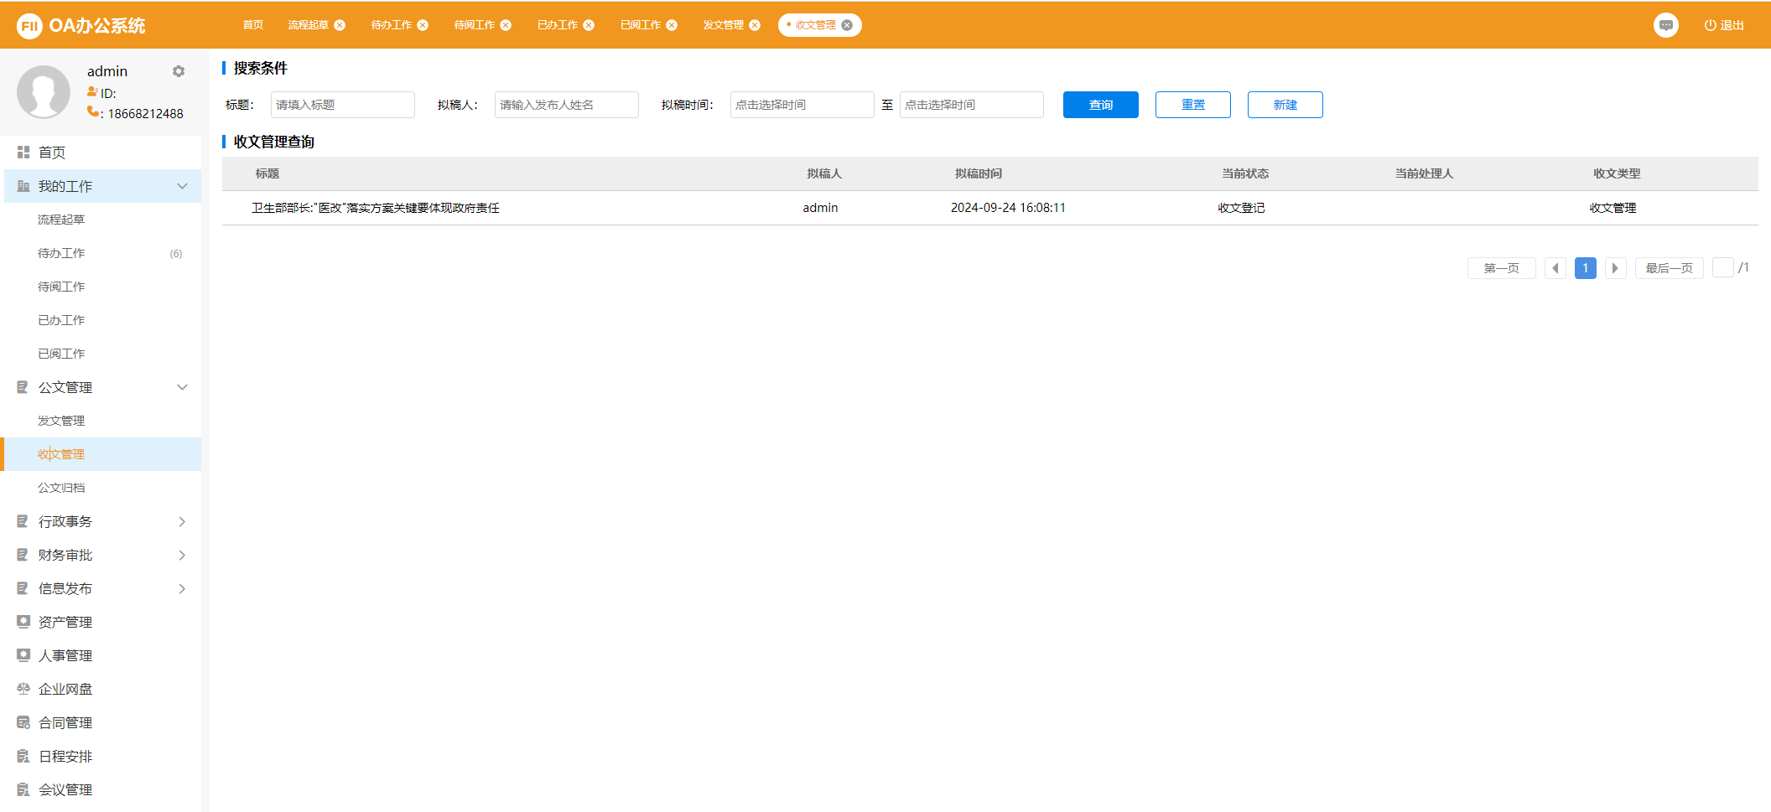
收文管理界面清晰地展示收文列表，让用户对收到的文件一目了然。当有新的文件送达时，系统会及时提醒，确保用户不会错过任何重要信息。在界面的特定位置，也设有类似发文管理的新建功能按钮，不过这里主要用于创建收文登记流程等操作。
启动收文流程后，系统呈现收文登记单，用户可在此详细填写收文的各项要素，如来文单位、文号、主题等，为文件的准确归档和后续处理奠定基础。同时，用户可以查看文件的流转记录，了解文件的处理进度。对于有附件的收文，用户可以在附件区域方便地下载和查看，以获取更全面的信息。
填写完登记单后，用户可根据实际情况选择将文件流转到下一个处理环节，如领导审批、部门承办等。整个收文管理过程严谨规范，确保每一份文件都能得到及时、妥善的处理，为单位的高效运转提供有力支持。

公文归档规则与查询方法
公文归档功能为用户提供了便捷高效的查询过往收文发文流程的途径。
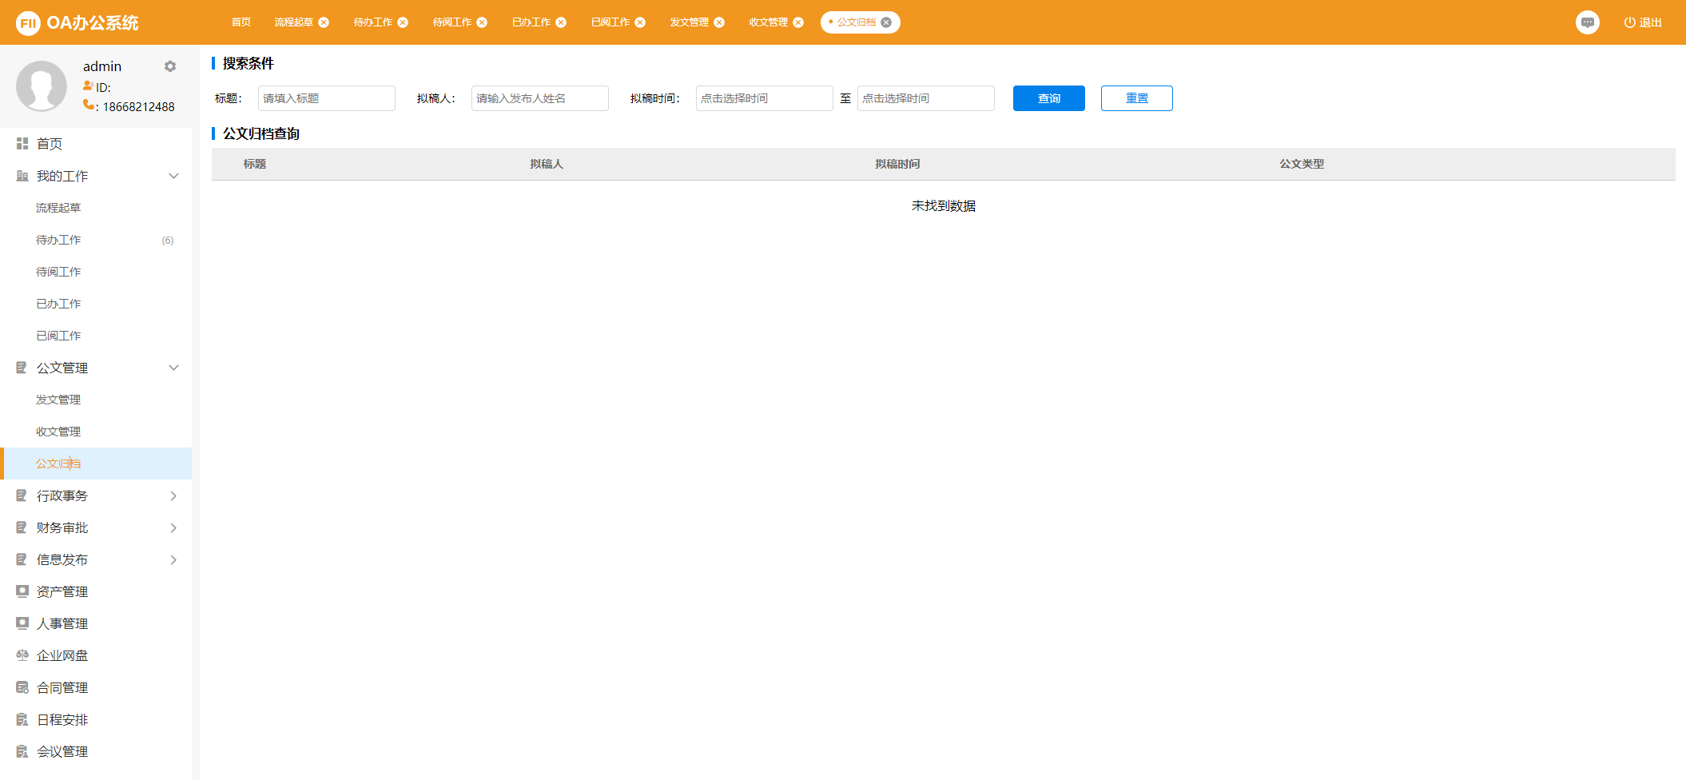
这一功能让用户能够随时回顾历史公文。用户可以根据不同的需求进行精准查询。按标题查询时，只需输入关键的标题信息，系统便会快速筛选出相关公文，方便用户快速定位特定主题的公文。按拟稿人查询则有助于追踪特定人员所撰写的公文，对于了解个人工作成果或进行工作交接十分有用。而按时间范围查询能让用户在特定时间段内查找公文，无论是回顾近期工作还是追溯历史事件，都能轻松实现。
公文归档功能不仅方便了用户查询，也为单位的文档管理提供了有力支持。它确保了重要公文的可追溯性，为后续的审计、决策等工作提供了准确的依据。通过这个功能，用户可以更好地管理和利用公文资源，提高工作效率和质量。

行政事务
行政事务模块在系统中发挥着重要作用。该模块涵盖了多种审批流程，为日常行政工作提供了规范且高效的管理方式。
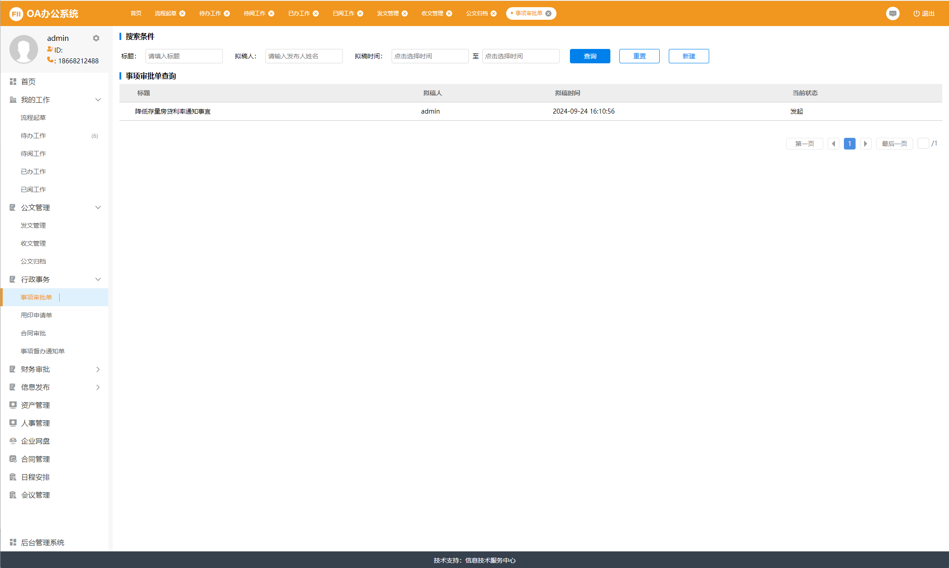
其中，事项审批单用于处理各类行政事项的审批，确保每一项事务都经过严格的审核流程。用印申请单规范了印章的使用，保障了用印的安全性和合法性。合同审批单对合同进行细致审查，降低合同风险。而事项督办通知单审批流程则起到督促工作进度的作用，确保各项任务按时完成。
用户可以直接在列表右上方启动相应的审批流程。行政事务模块通过这些审批流程，提高了行政工作的效率和透明度，加强了内部管理和控制，为单位的稳定运行提供了有力支持，使行政工作更加有序、规范地开展。
- 事项审批单
- 用印申请单
- 合同审批单
- 事项督办通知单

财务审批
付款申请单流程确保了资金支付的合理性和准确性。用户提出付款申请后，经过严格的审批环节，从申请部门到财务部门等多环节把关，保障每一笔款项的支付都有明确的依据和用途。报销管理流程则规范了员工的费用报销。从提交报销申请开始，详细记录每一笔费用的明细，经过层层审批，杜绝不合理的报销行为。
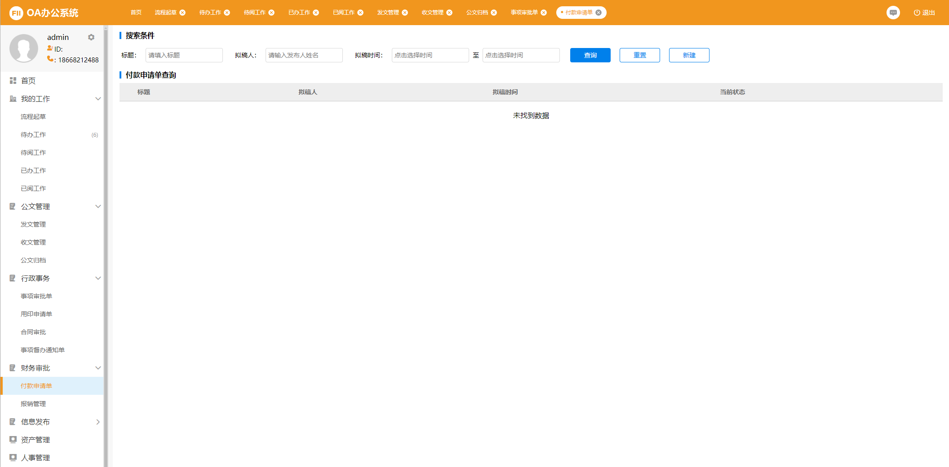
财务审批模块通过这两个重要流程，加强了对资金的管控，提高了财务管理的效率和透明度，为企业的稳健运营提供了有力保障，确保企业资金的合理使用和安全流转。
- 付款申请单
- 报销管理

信息发布
信息发布模块是系统中重要的沟通与信息传递平台。
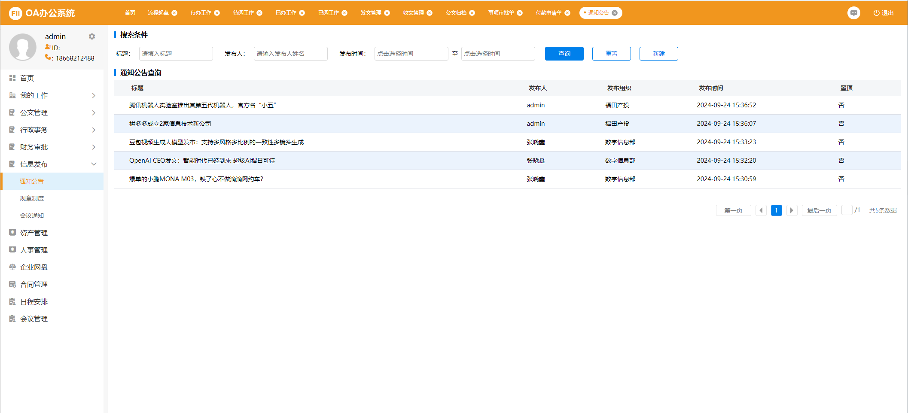
该模块包含通知公告、规章制度以及会议通知三个栏目，为用户提供了丰富的信息资源。信息发布管理员可在各栏目列表右上方轻松新建信息，以图文结合的方式使信息更加生动直观，同时还能上传附件内容，满足用户对详细资料的需求。
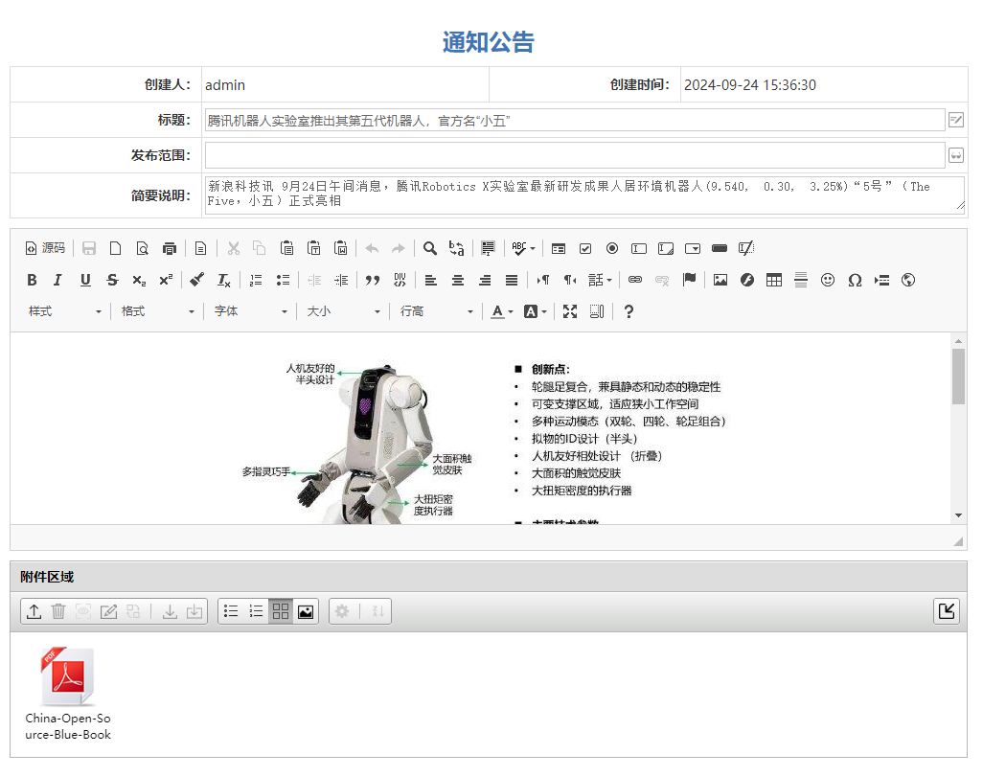
并且，为确保发布的信息合理合规，可根据需求添加流程审批，严格把控信息质量。
对于用户而言，每一次查看信息都会被记录，这使得管理员和领导能够清楚地了解信息的阅读情况，以便更好地评估信息的传播效果和重要性。
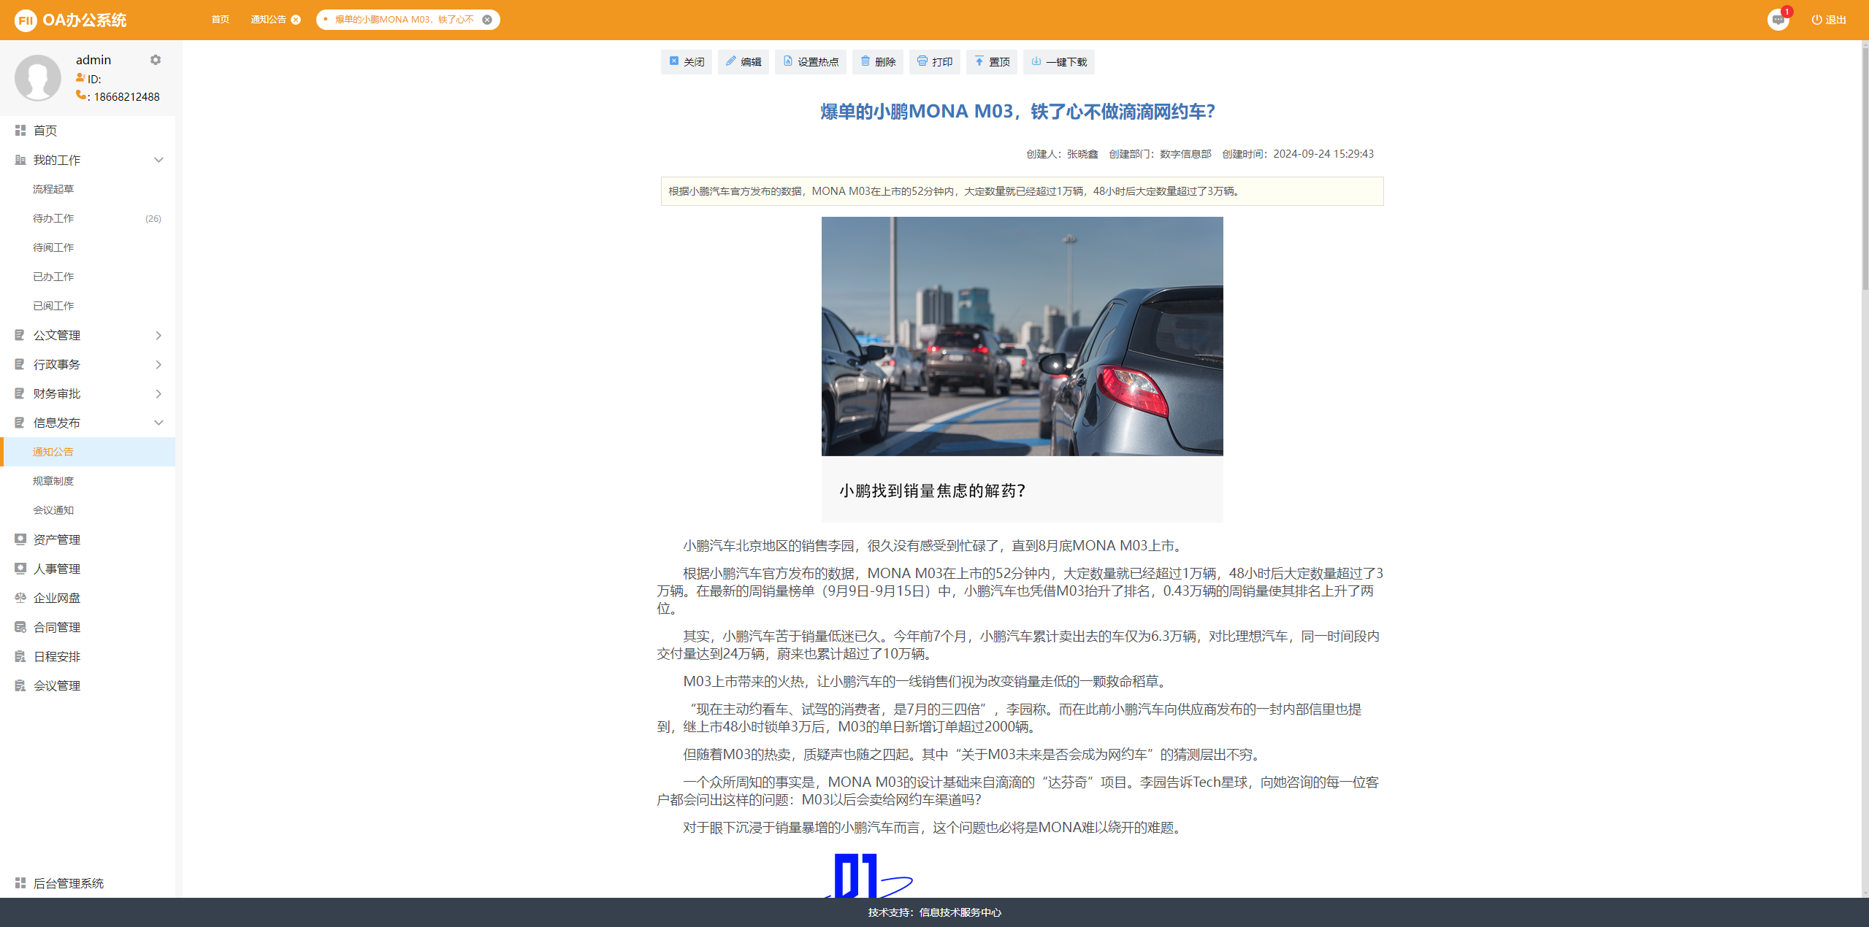
通知公告及时传达公司的重要动态，规章制度明确行为规范，会议通知确保会议安排准确传达。信息发布模块以其高效、准确的信息传递功能，有力地促进了公司内部的沟通与协作。
- 通知公告
- 规章制度
- 会议通知

资产管理
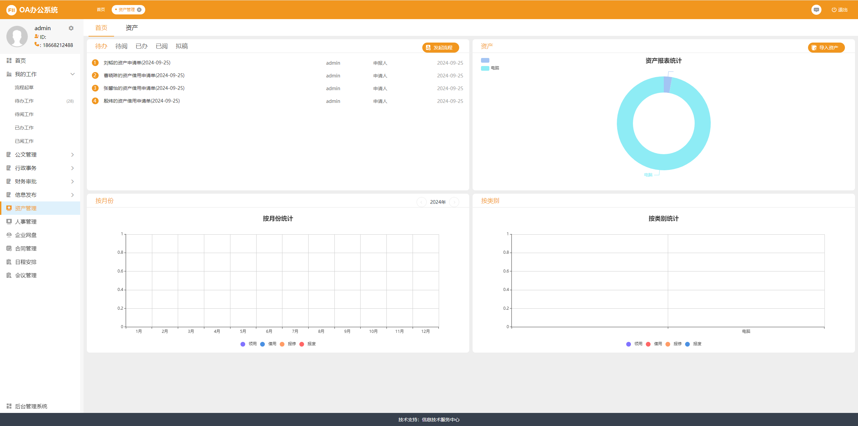

资产的添加与导入
- 打开资产管理系统，进入资产信息管理页面。
- 准备好资产信息文件，通常支持 Excel格式。在系统界面左上方可以点击导入资产按钮。
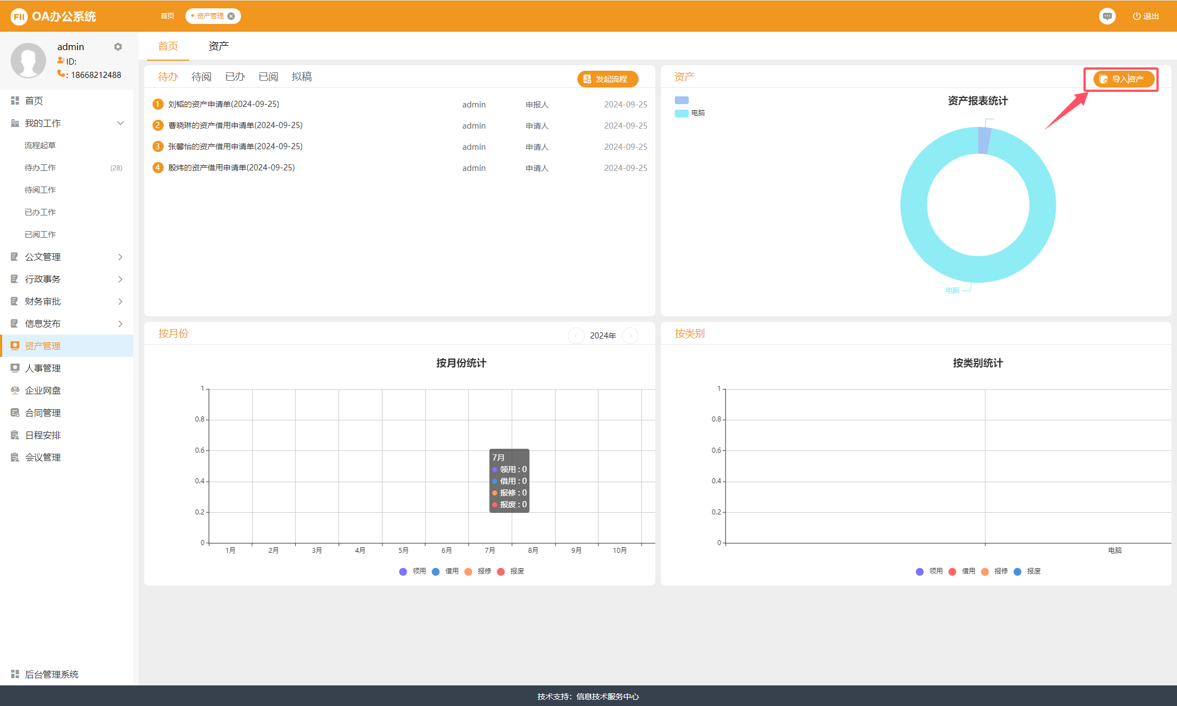
在弹出的页面上下载资产信息导入的模板。如下图所示
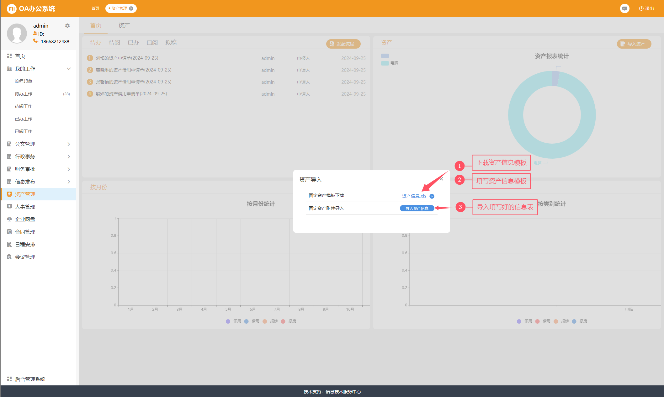
- 整理好所有的资产信息表之后，点击 “导入资产信息” 按钮，选择要导入的文件，系统将自动读取文件中的资产信息并导入到系统中。
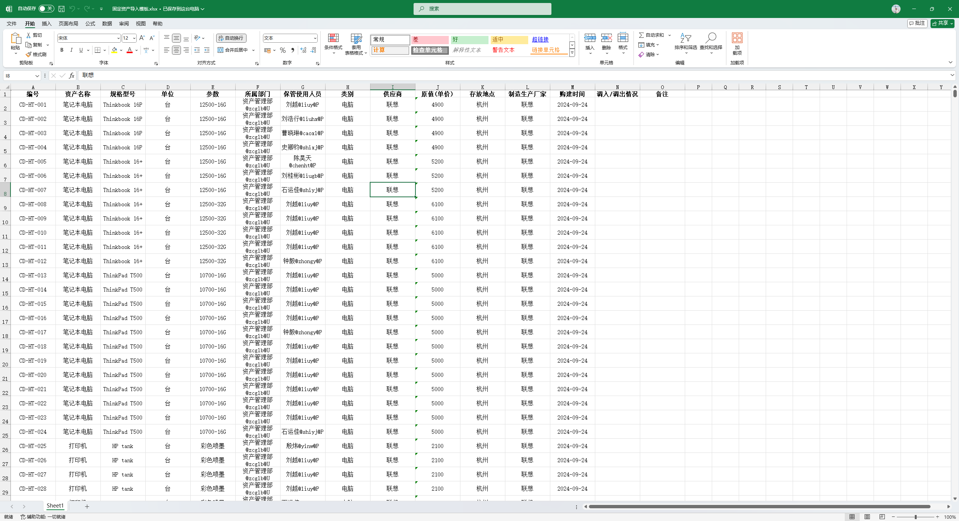
- 导入完成后，可以对资产信息进行查看、编辑和删除等管理操作。确保资产信息的准确性和完整性，包括资产名称、规格型号、数量、购置日期、价值等。
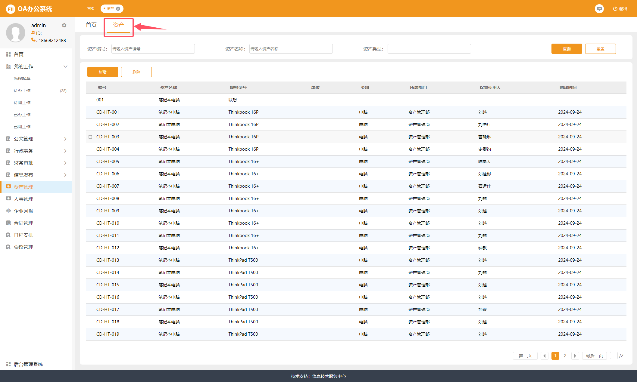

资产相关流程的发起
在资产管理系统中，发起流程有两种便捷方式。
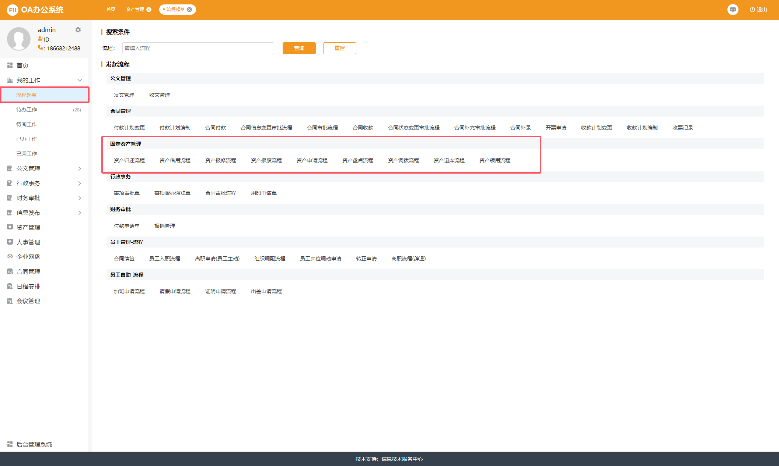
首先，用户可以在系统首页的流程起草界面中发起资产管理相关流程。当你登录系统后，一眼就能看到系统首页。在这个页面上，仔细寻找流程起草的入口。点击进入后，你会发现可以选择与资产管理相关的流程选项。根据你的具体业务需求，比如资产采购申请、领用、借用等，准确选择相应的流程类型。接着，按照系统提示逐步填写所需的信息，这些信息可能包括资产的具体描述、申请的原因、预计的使用时间等。确保填写的信息准确完整，以便后续的审批能够顺利进行。
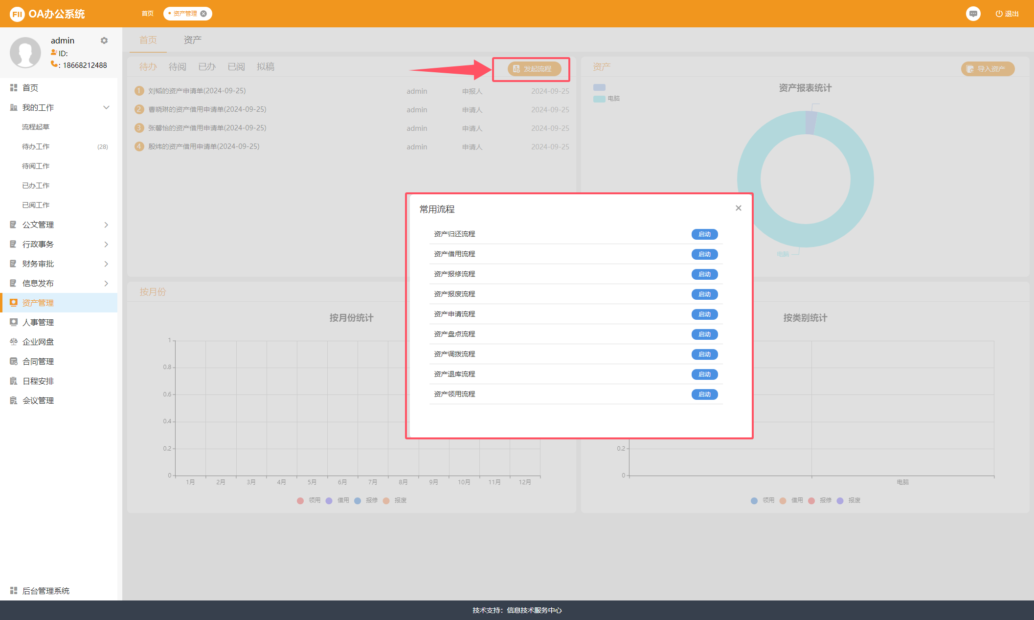
其次，还可以进入资产管理模块后在模块首页点击发起流程来完成业务申请。进入资产管理模块的方式通常比较直观，在系统的菜单栏或导航栏中找到资产管理的入口并点击。进入模块首页后，留意页面上的发起流程按钮。点击该按钮后，同样会出现流程选择的界面，操作方法与在系统首页发起流程类似。选择适合的资产管理流程，认真填写相关信息并提交。无论是哪种发起方式，提交后你的业务申请就会进入相应的审批流程，你可以随时在系统中查看申请的进度，了解审批的状态。

资产采购申请
填写采购申请单，包括采购资产的名称、规格型号、数量、预算金额、用途等信息。
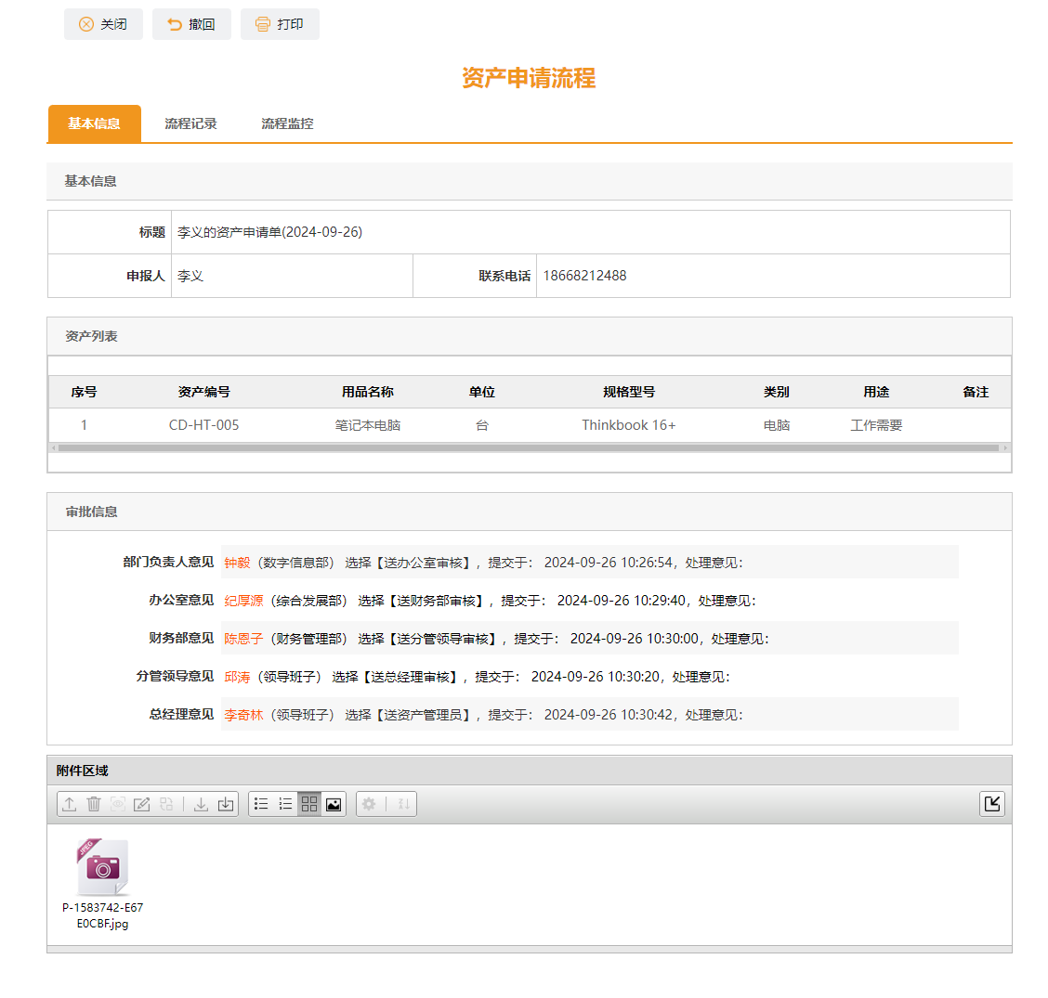
提交采购申请单，等待审批。可以在系统中查看申请单的审批进度。

资产领用申请
选择要领用的资产，填写领用原因。
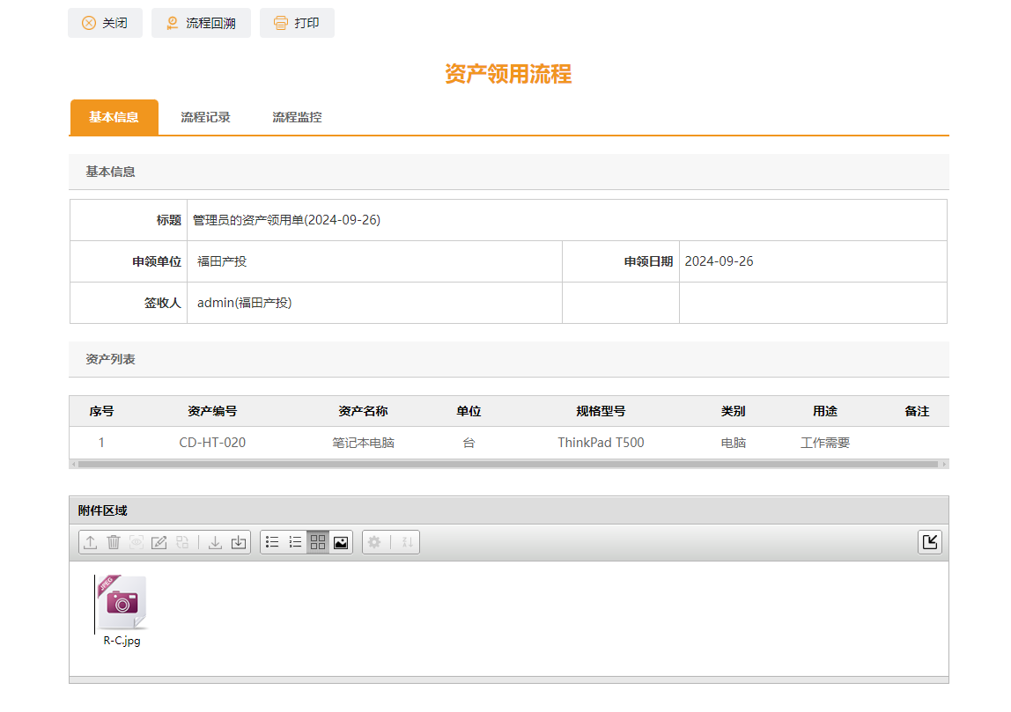
提交领用申请，等待审批。
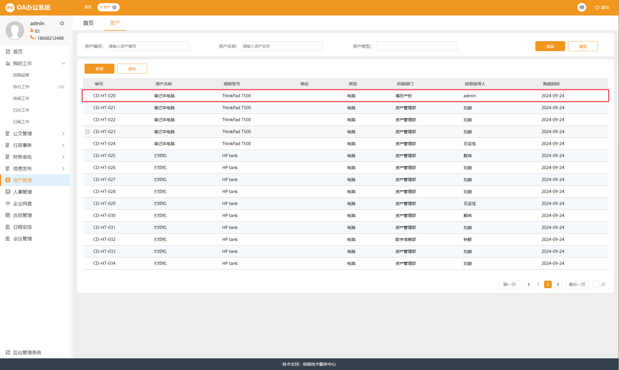
审批通过后，系统将自动更新资产状态为 “已领用”，系统更新资产保管人。

资产借用申请
进入 “资产借用” 流程表单。
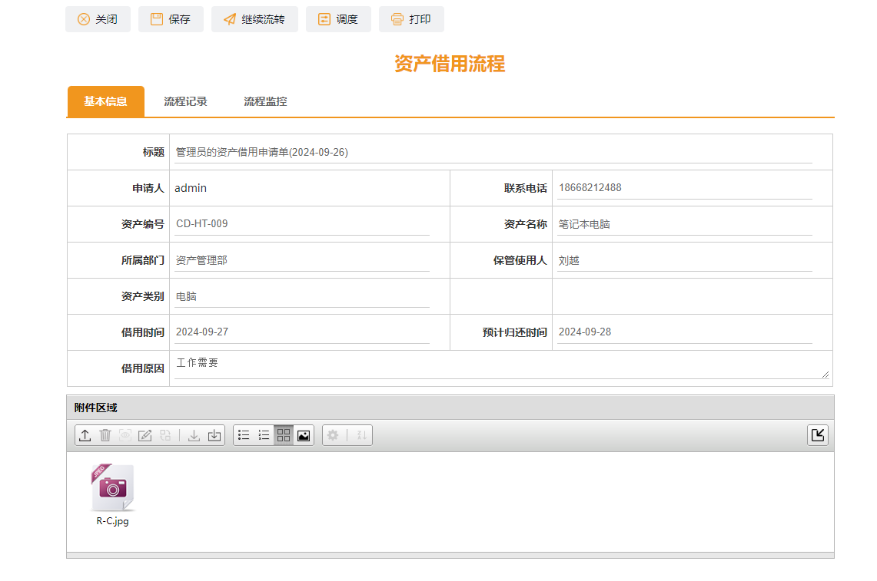
选择要借用的资产，填写借用原因、借用期限和预计归还日期。
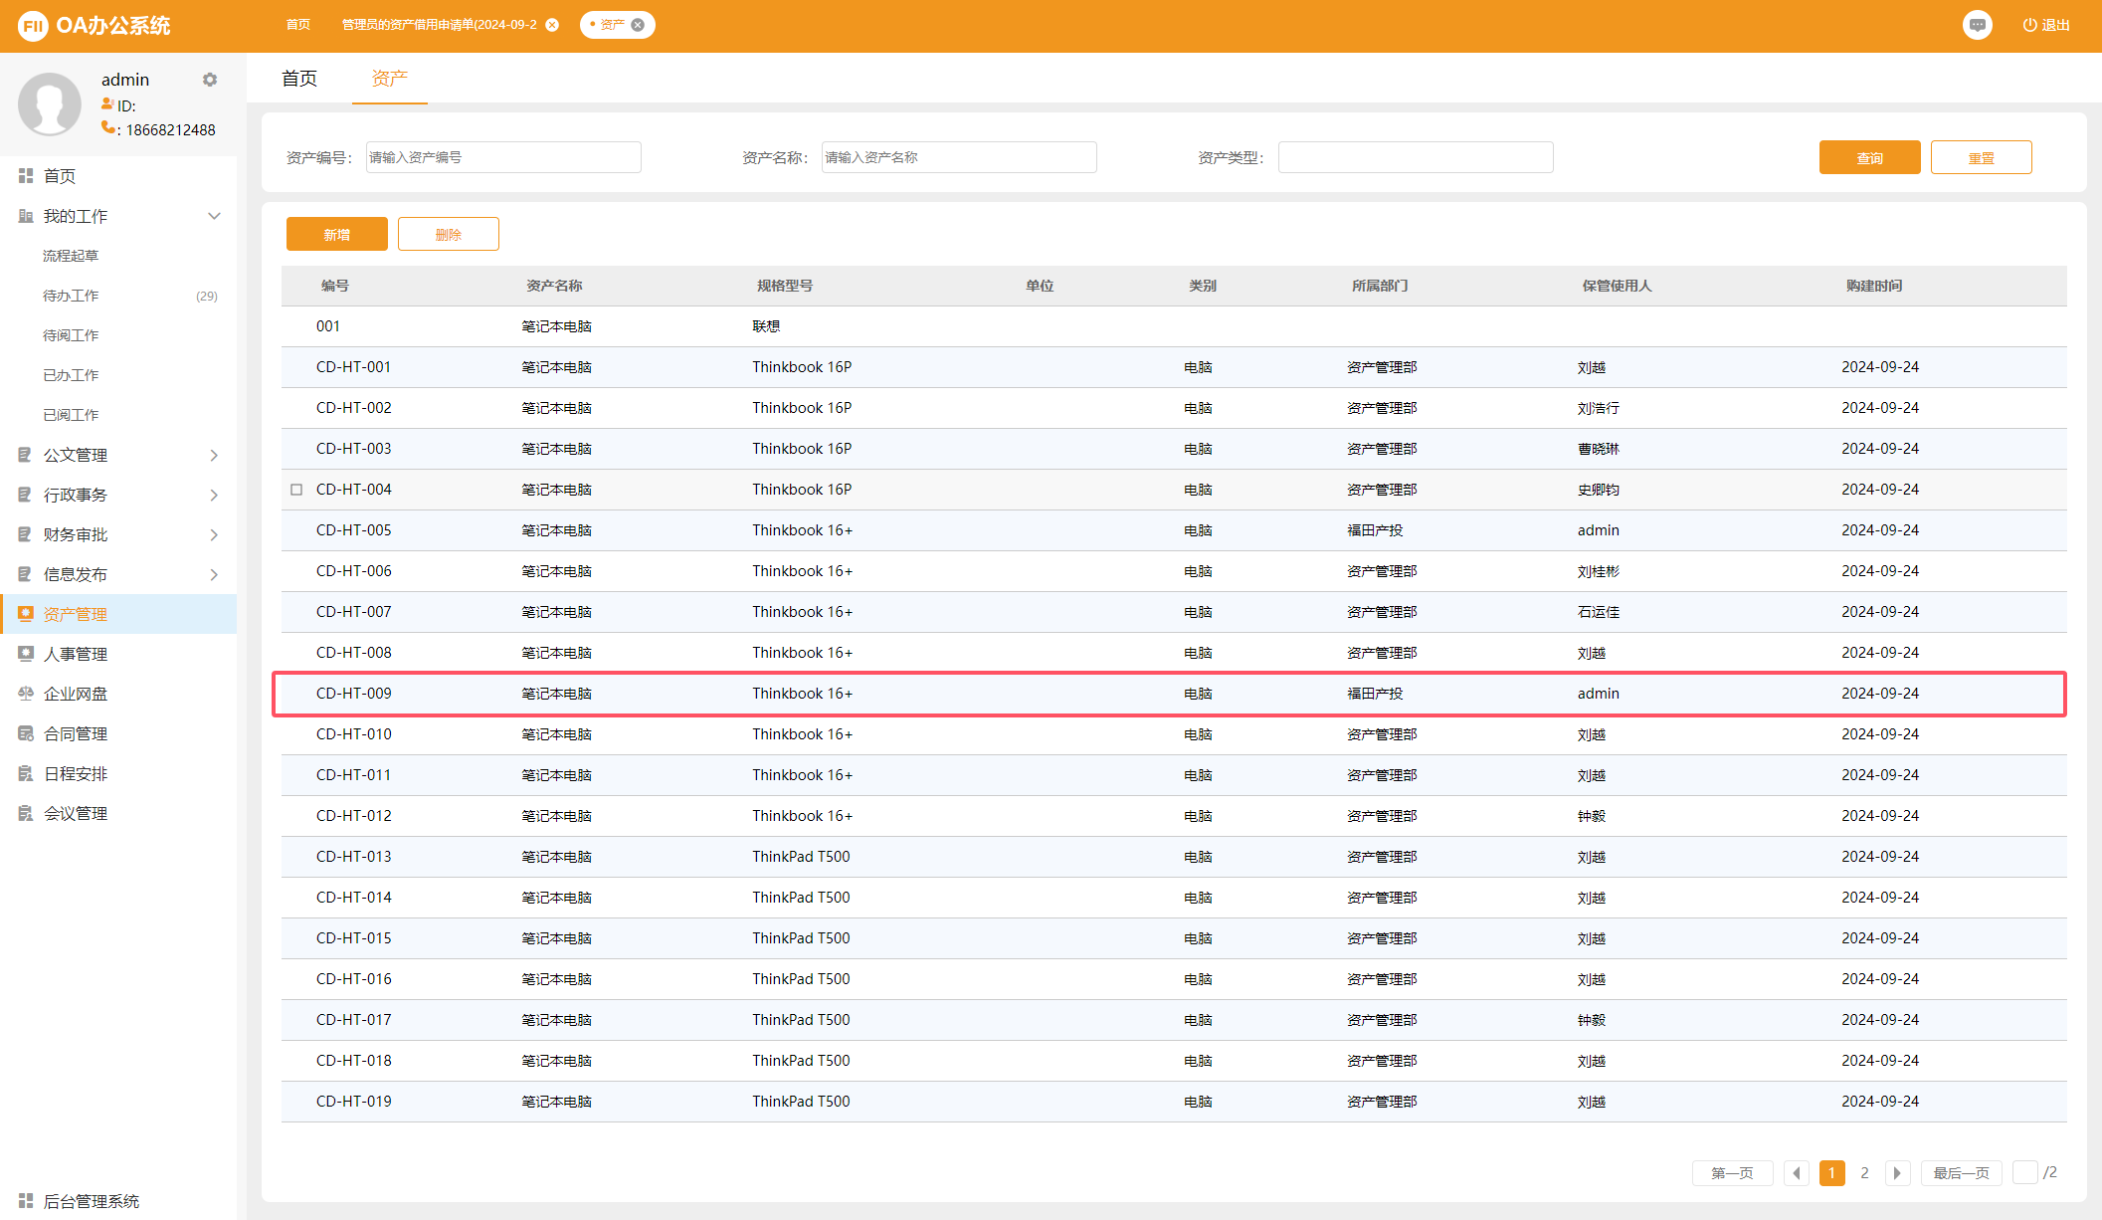
提交借用申请，经审批通过后，可领取借用的资产。系统会记录借用信息，以便后续跟踪。
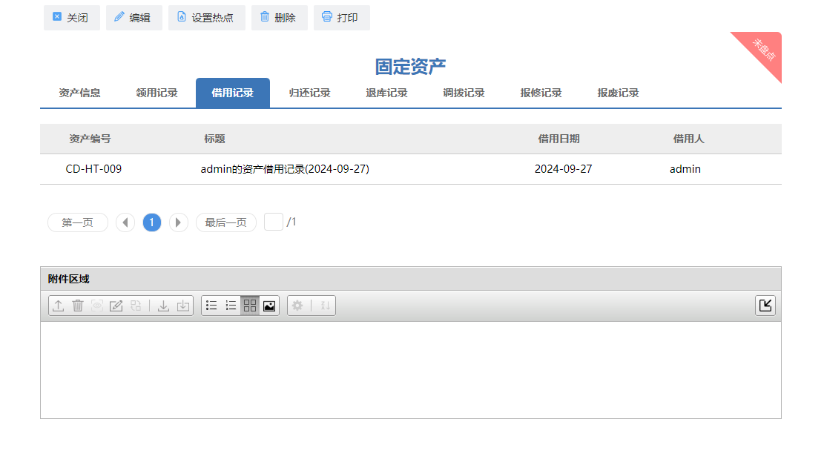

资产归还申请
当员工需要归还资产时，进入 “资产归还” 页面。
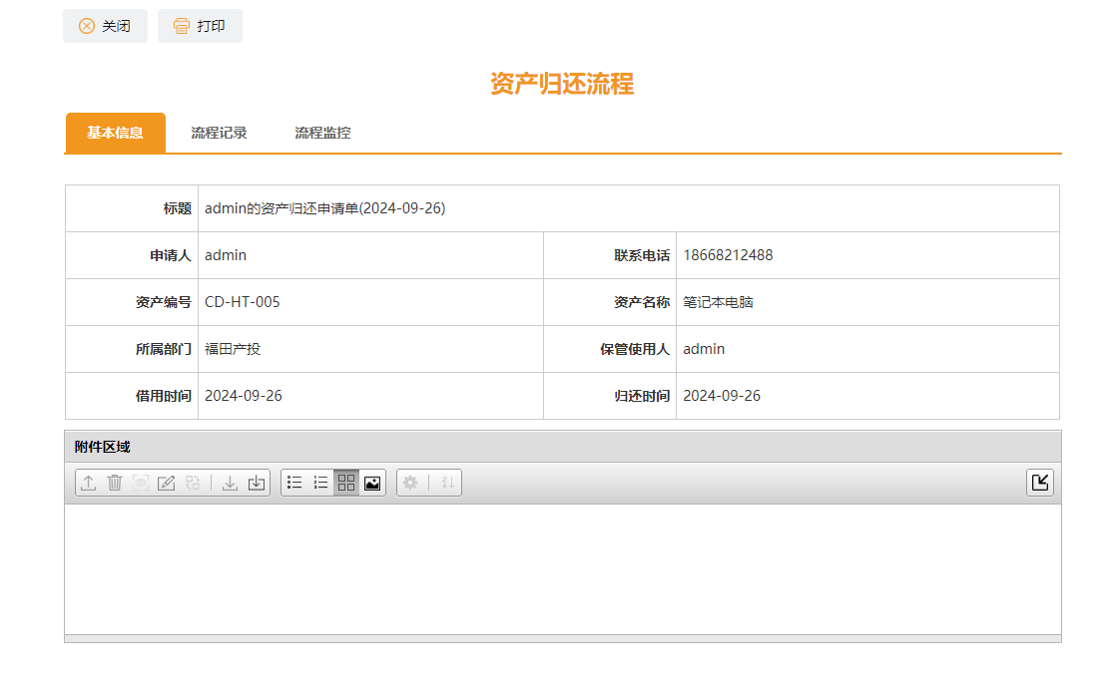
选择要归还的资产，确认资产状态是否正常。
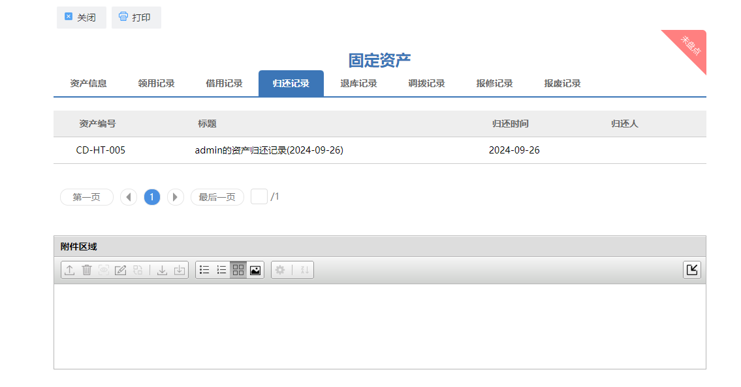
提交归还申请，经管理员确认后，系统将更新资产状态为 “可用”。

资产报修申请
发现资产出现故障时，进入 “资产报修” 功能。
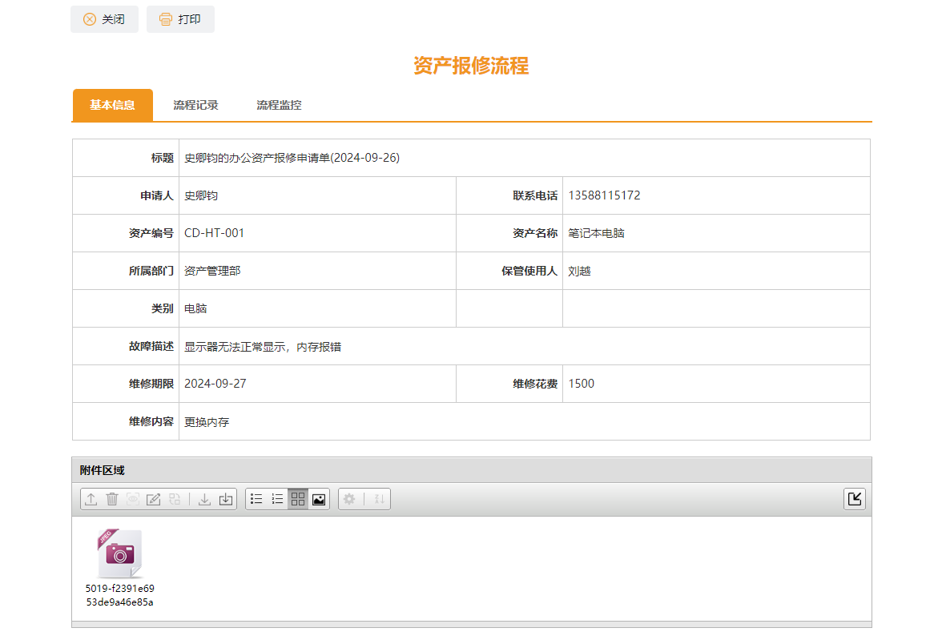
填写报修单，包括资产名称、故障描述、报修时间等信息。
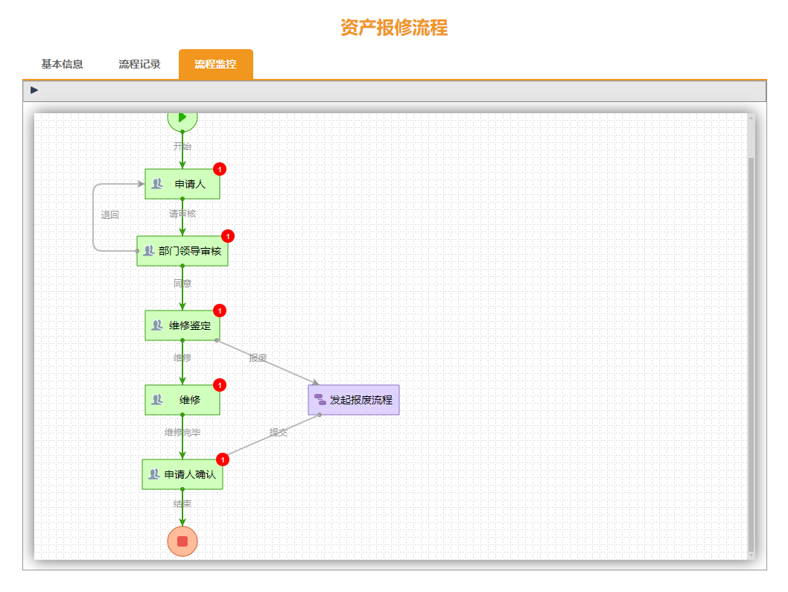
提交报修申请，等待维修人员处理。可以在系统中查看报修进度。
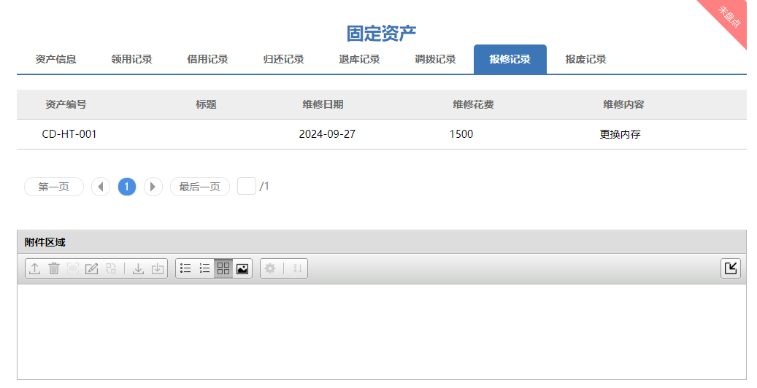

资产报废申请
当资产达到报废条件时，发起资产报废申请。
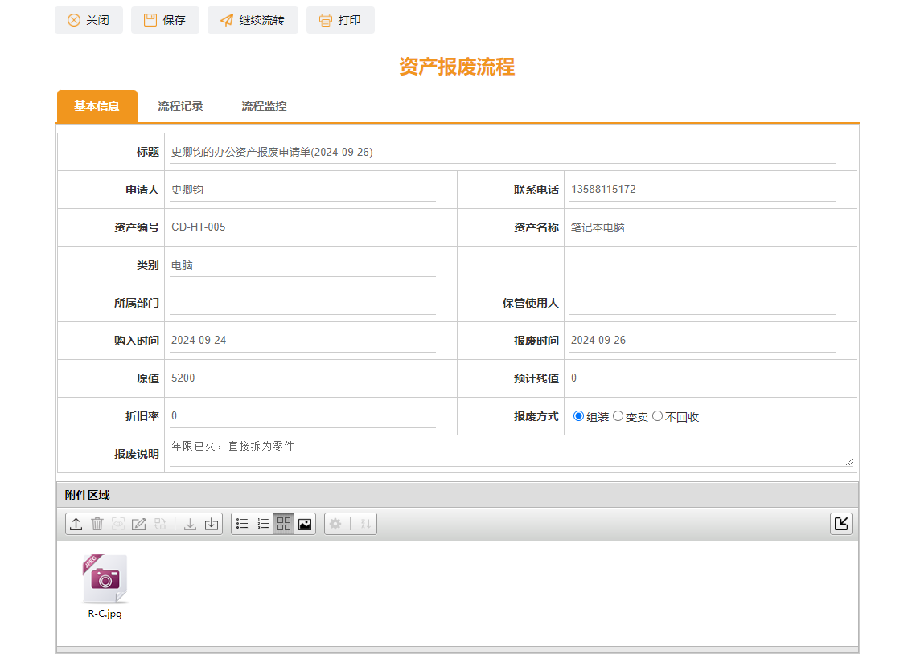
填写报废申请单，说明报废原因、资产现状等信息。
提交申请后，经过审批流程，如确需报废，系统将更新资产状态为 “已报废”。

资产退库申请
若资产需要退库，进入 “资产退库” 页面。
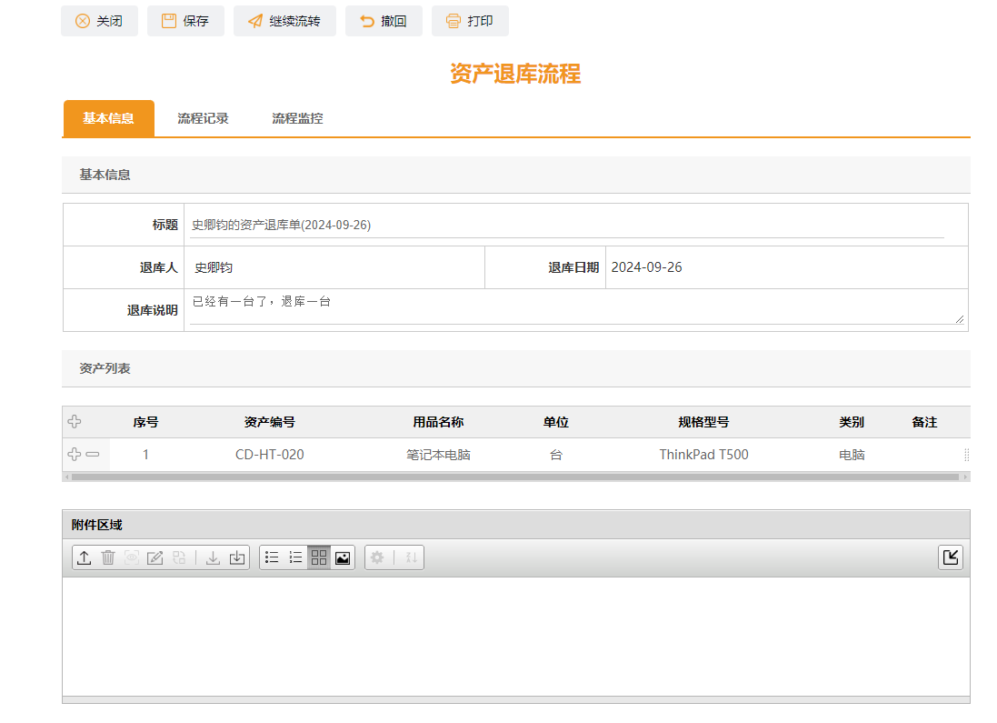
选择要退库的资产，填写退库原因。
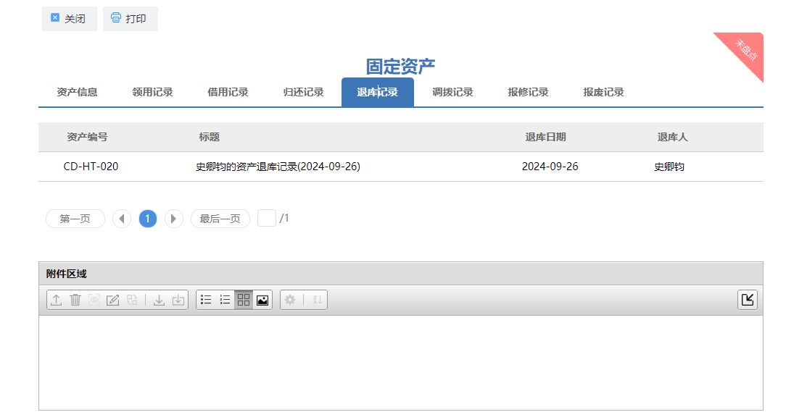
提交退库申请，经审核通过后，资产将被退回仓库，系统更新资产状态。

资产盘点
管理员在系统中发起资产盘点任务，确定盘点范围和时间。
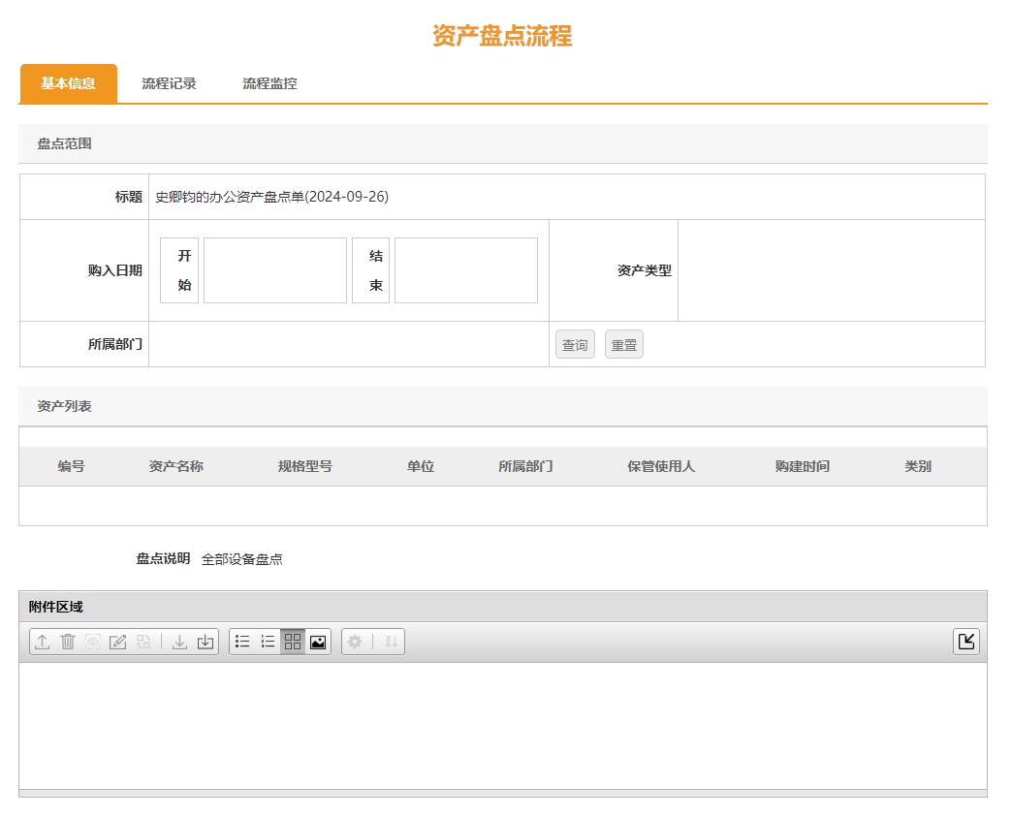
员工根据盘点任务，对负责的资产进行实地盘点，核对资产信息。
将盘点结果录入系统，系统会自动对比实际盘点情况与系统记录，生成盘点差异报告。

资产数据统计
系统提供多种数据统计功能，如资产数量统计、资产价值统计、资产状态统计等。
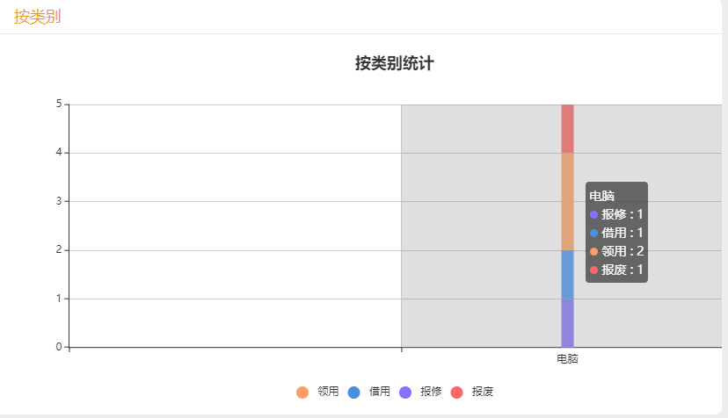
用户可以根据需求选择统计条件和统计维度，生成相应的统计图。
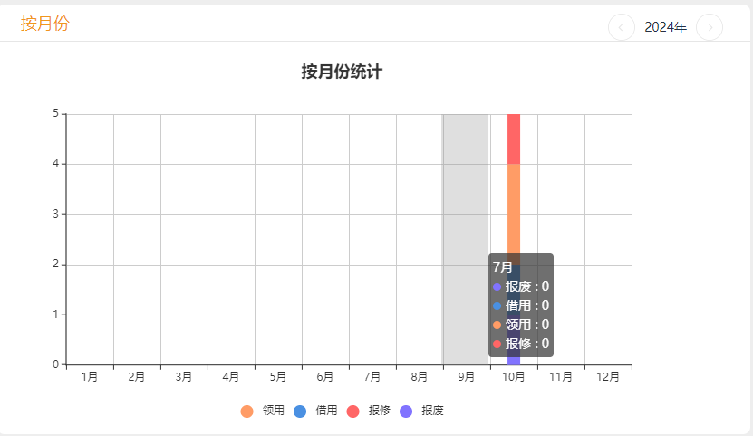

人事管理
人事管理模块将人力资源管理的所有应用和数据集成到一个平台之上，并以统一的用户界面提供给用户，可以快速地建立人力资源部门对内部雇员管理的门户。系统包括的模块有员工档案、员工管理、员工自助等功能。
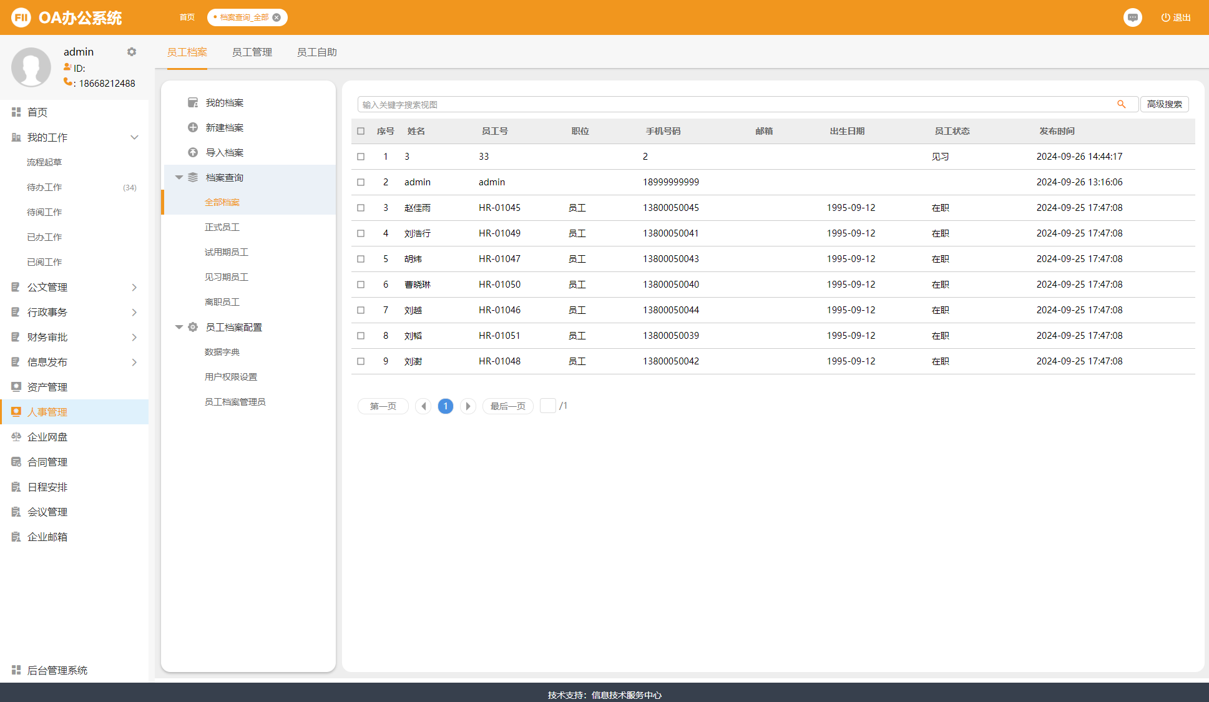

员工档案
存放员工的基本信息、教育信息、工作经历、本单位工作经历、专业技术资格、奖励情况、惩处情况等信息。
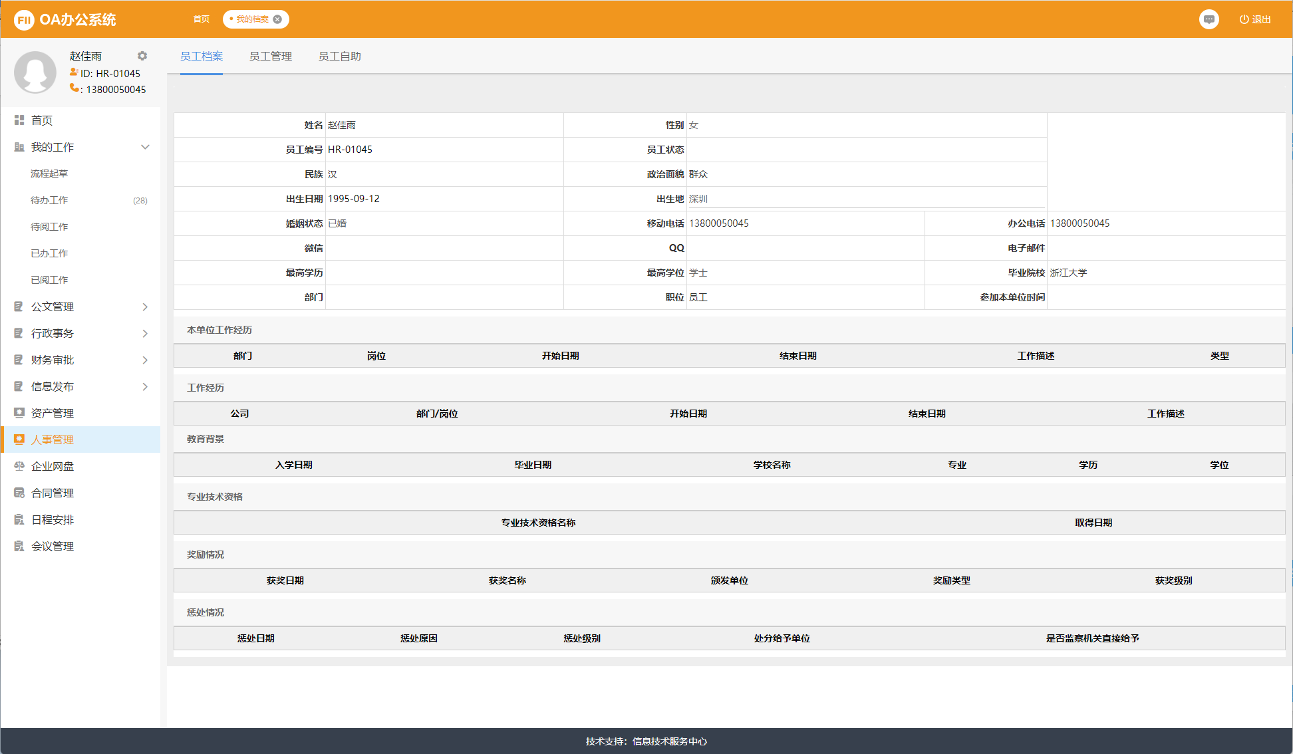

员工管理
通过入职、转正、转岗、离职、合同续签等流程对员工进行管理。
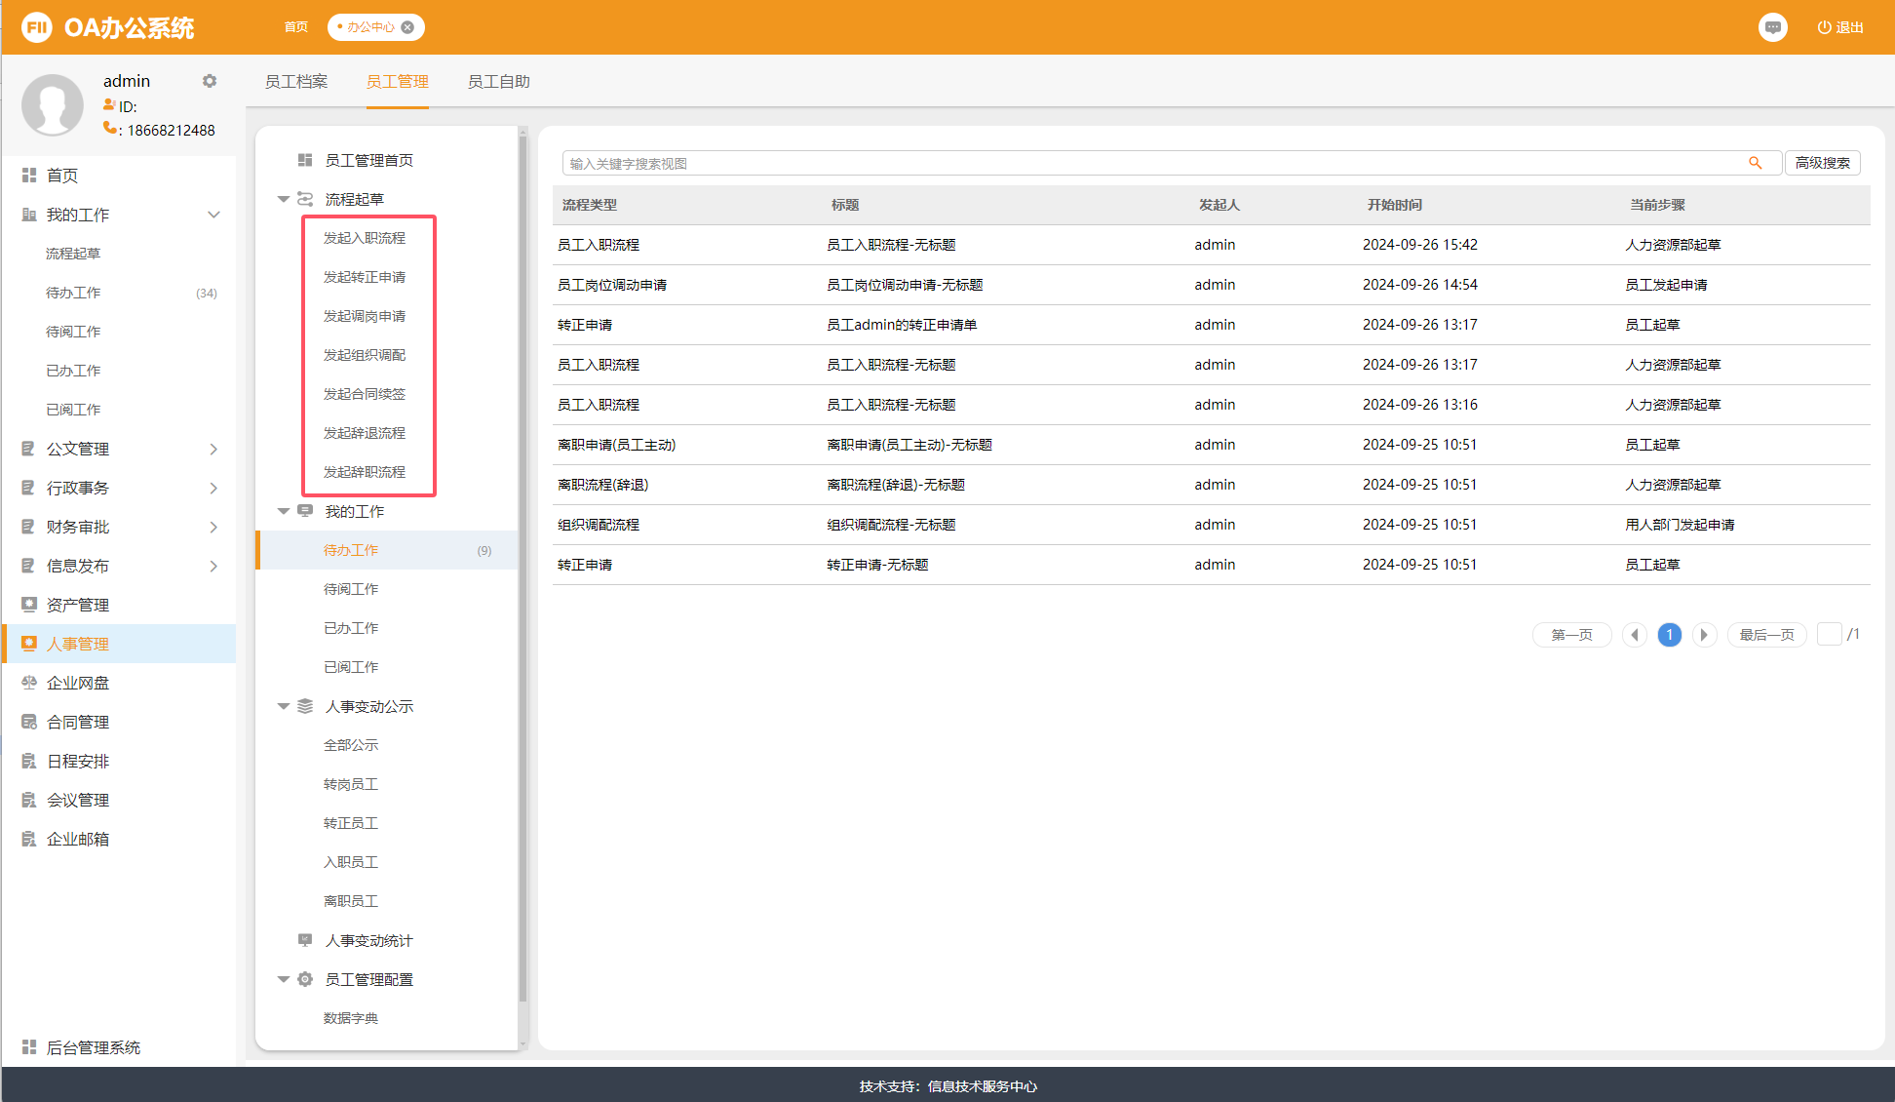
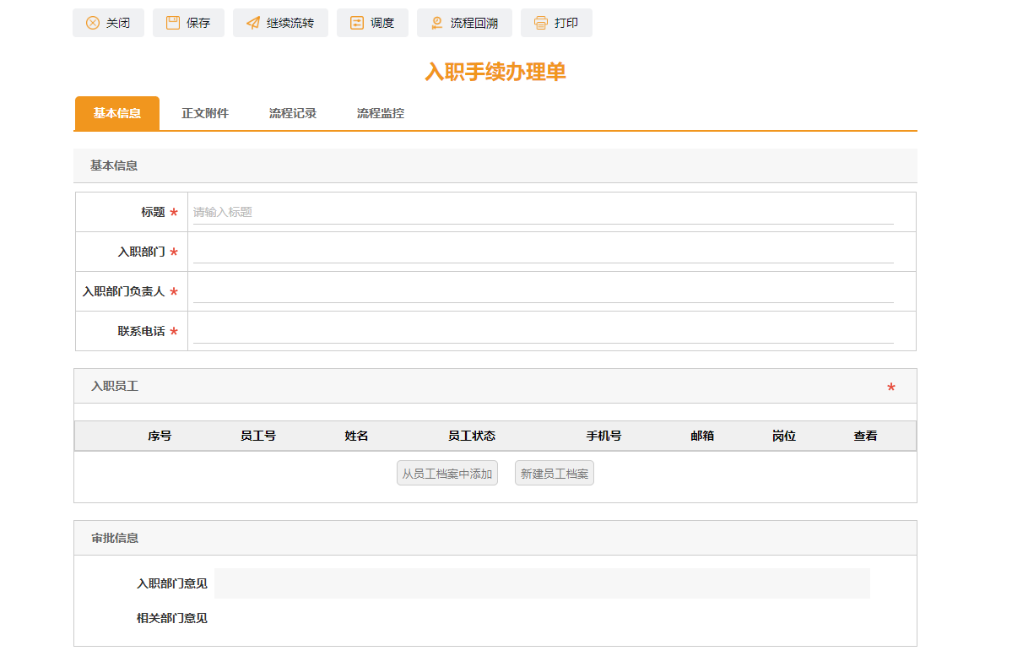

员工自助
员工可以发起出差流程、请假流程、加班申请、证明申请。系统会把出差流程、请假流程流程信息同步至考勤管理。
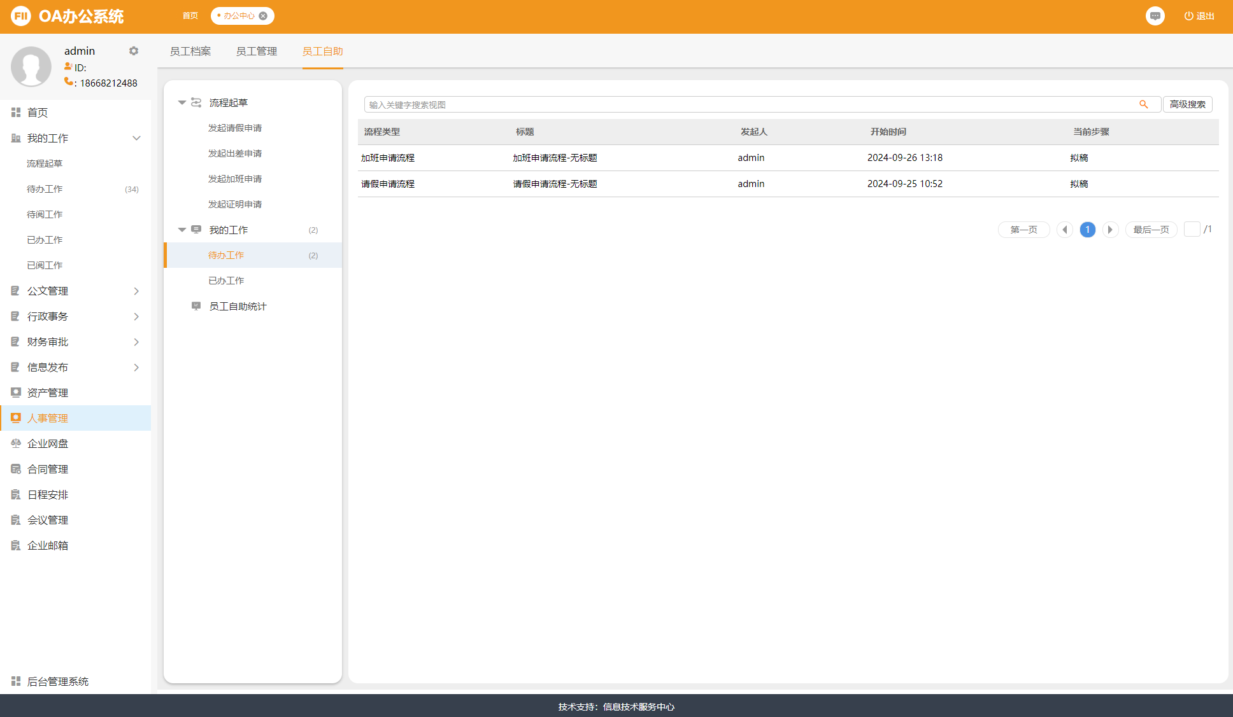

企业网盘
企业网盘，可以把工作相关的资料存储在企业网盘里，不管是内部邮件、新闻、公告、通知还是其他的工作资料，我们都可以通过此功能进行保存和提取，实现“云上储存”，易拿易存。
企业网盘分个人文件和企业文件两类。
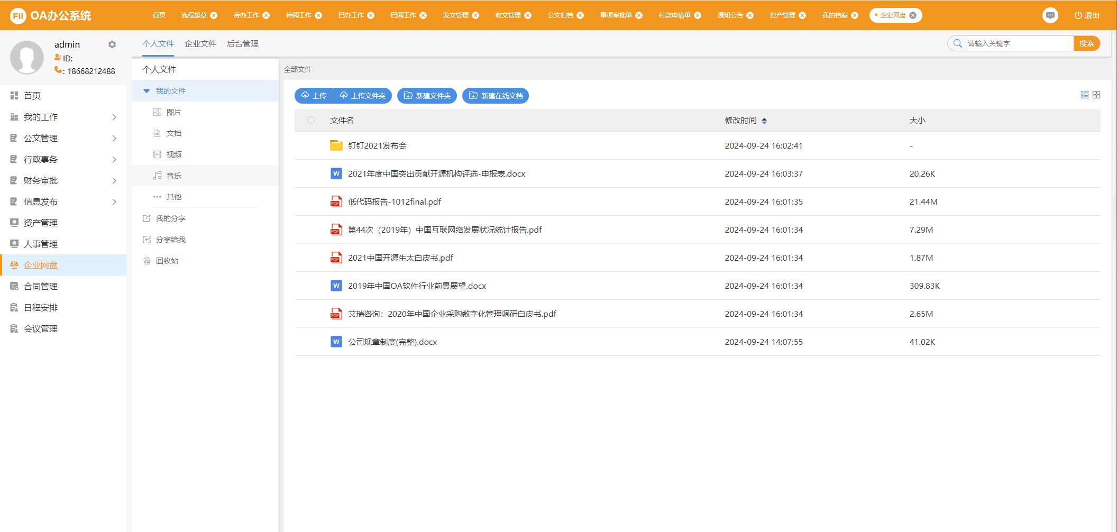

个人文件
个人文件里包含我的文件、我的分享、分享给我的和回收站列表，用户可以创建、上传、分享文件。

企业文件
企业文件中，可以创建可共同管理的共享区，共享区可以以部门群组等进行分类，可用于部门文件存储。
- 创建共享区
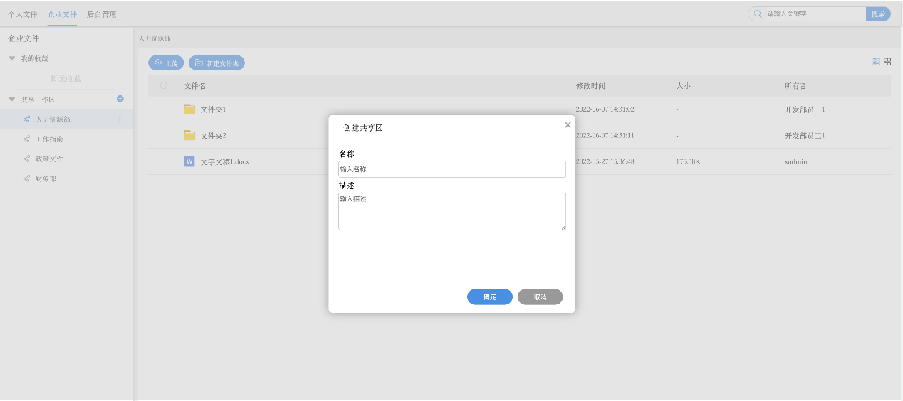
- 设置共享区权限
可以设置共享区的权限，编辑、阅读、管理员。
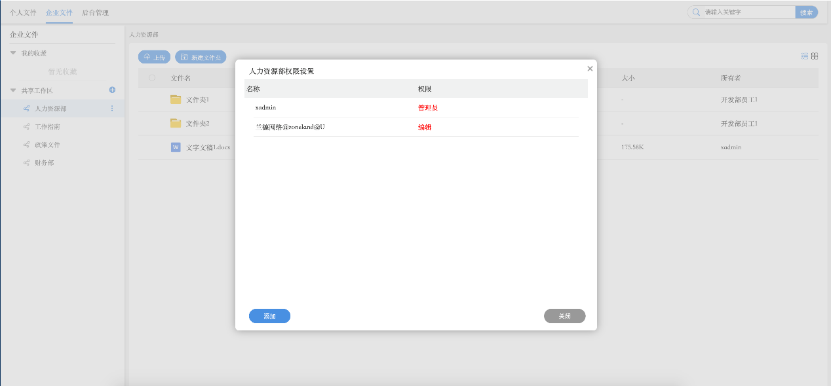
- 企业文件权限设置
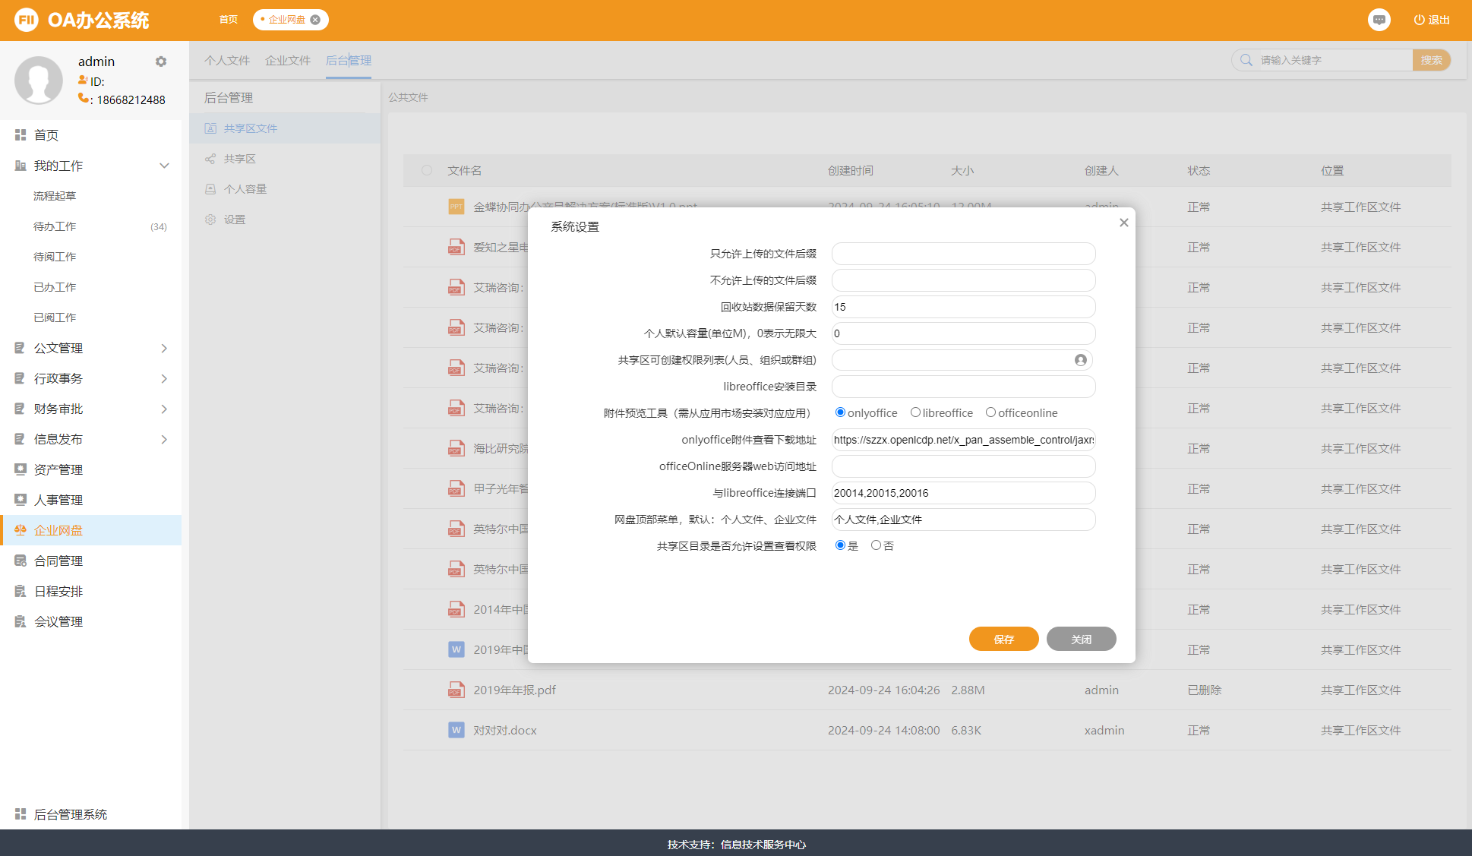

合同管理
合同管理系统主要用于合同的起草、审批、监督履行、查询统计等功能。O2OA通过强大的企业应用开发低代码平台、流程引擎与丰富组件，落地合同审批规则，构建全程数字化的合同管理平台，让合同管理更加高效、合规、安全、协同。
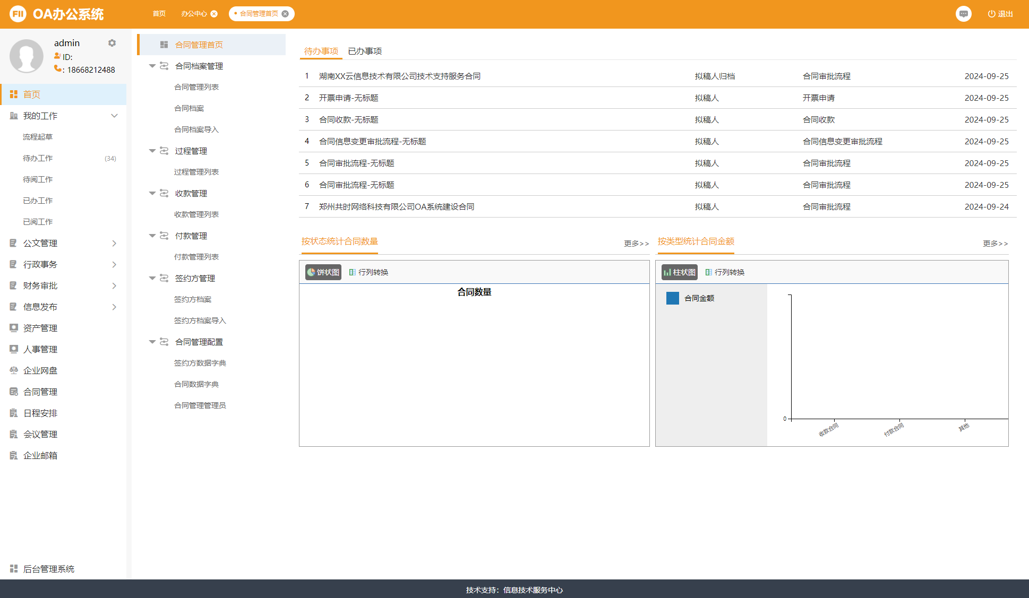

首页介绍
合同管理平台内容包括：档案管理、过程管理、收款管理、付款管理、签约方档案、合同管理配置等等。可以对合同的档案、收付款计划进行查询。
- 支持流程审批
- 集成合同的待办中心
- 按状态统计合同的数量
- 按类型统计合同的金额

合同档案管理
系统界面如下图所示，在合同档案列表中可以找到 “发起合同审批”，“发起合同补录”的按钮，如下图所示：
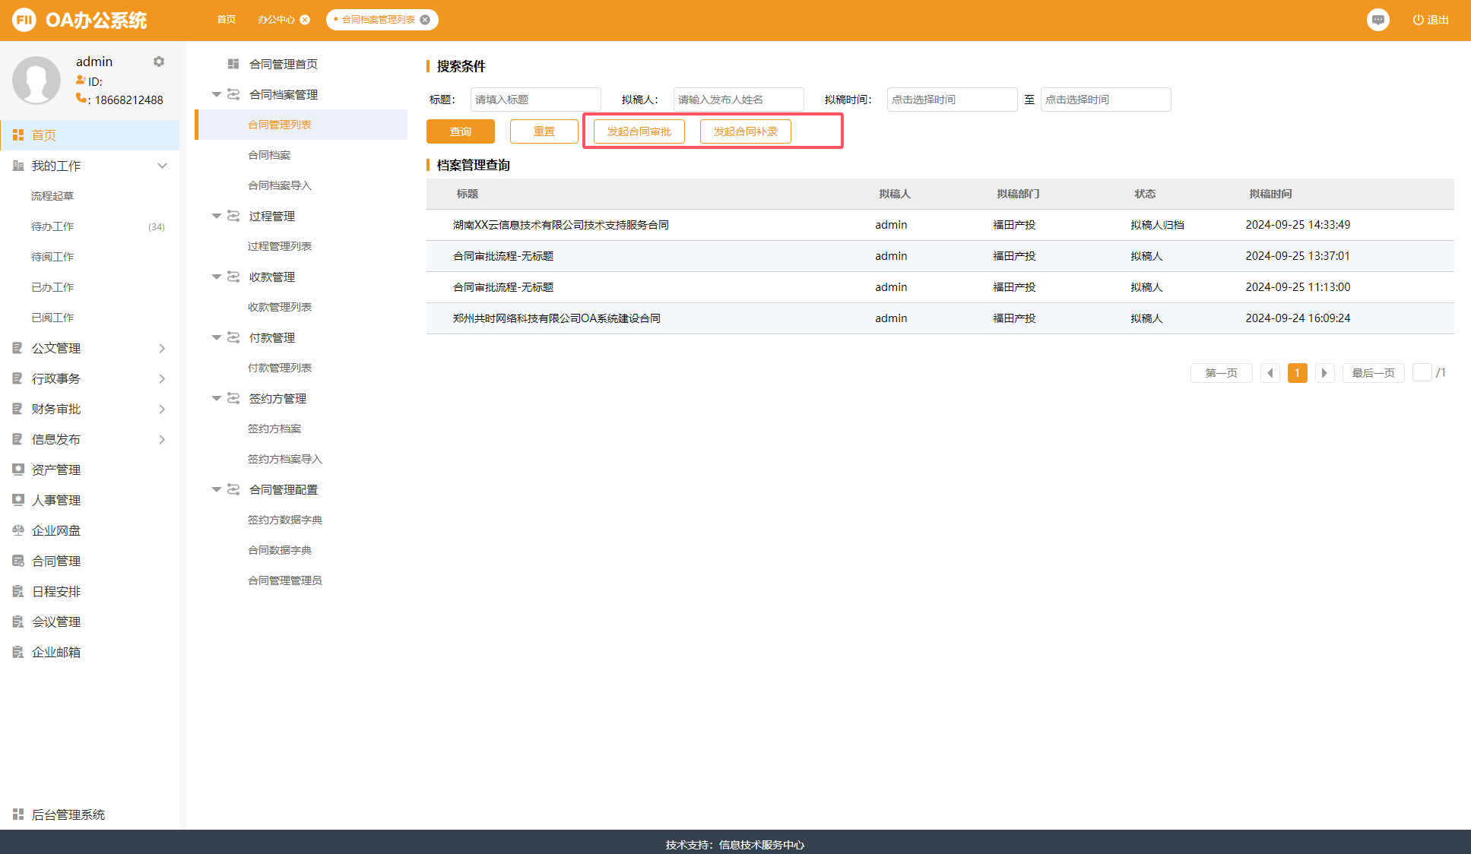

合同起草审批
由经办人填写合同的基本信息（合同名称、签约单位、合同类型等）、详细信息（相对方信息、合同标的、合同金额、履行期限、合同文本等）发起审批，实现合同档案的建立。
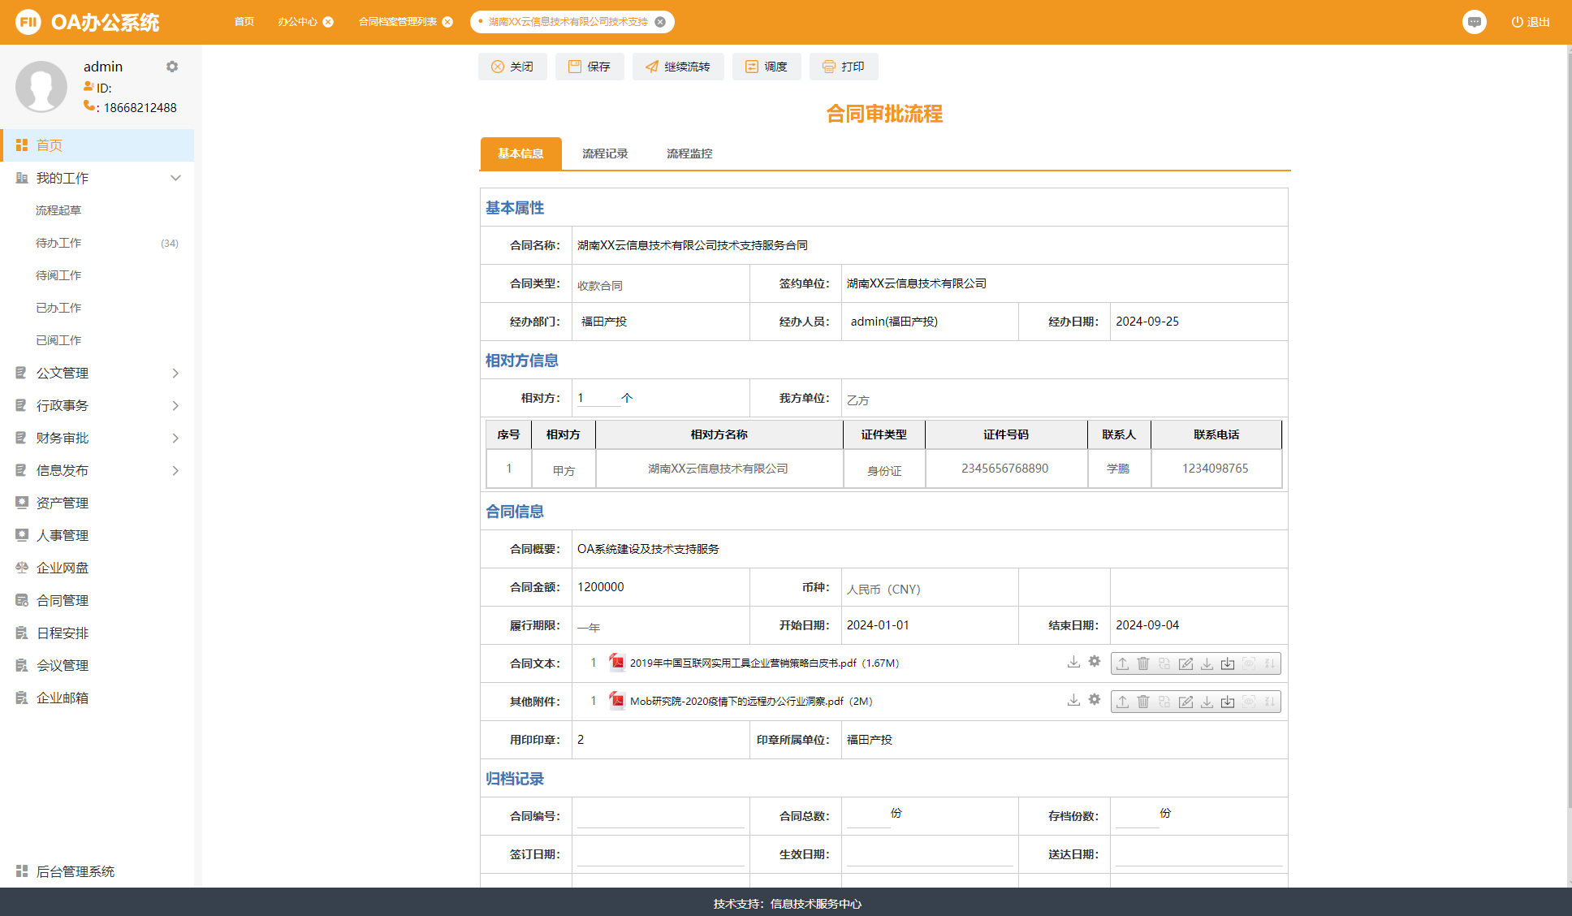
- 支持经办人从签约方档案库中选择签约方
- 支持流程结束后，系统自动创建合同档案

合同档案
存储合同的基本属性、签约方信息、详细信息、变更信息、收款计划信息、付款计划信息、开票信息、收票信息。
- 支持在合同档案列表维护合同信息、备注变更信息；
- 支持在合同档案列表发起信息变更、状态变更；
- 支持在合同档案列表发起收款计划编制、付款计划编制；
- 支持在合同结束日期过后，自动发起状态变更流程；
- 支持导出合同档案形成合同台账（Excel文档）。

合同补录
供指定用户不经过审批流程直接录入、修改合同档案数据。
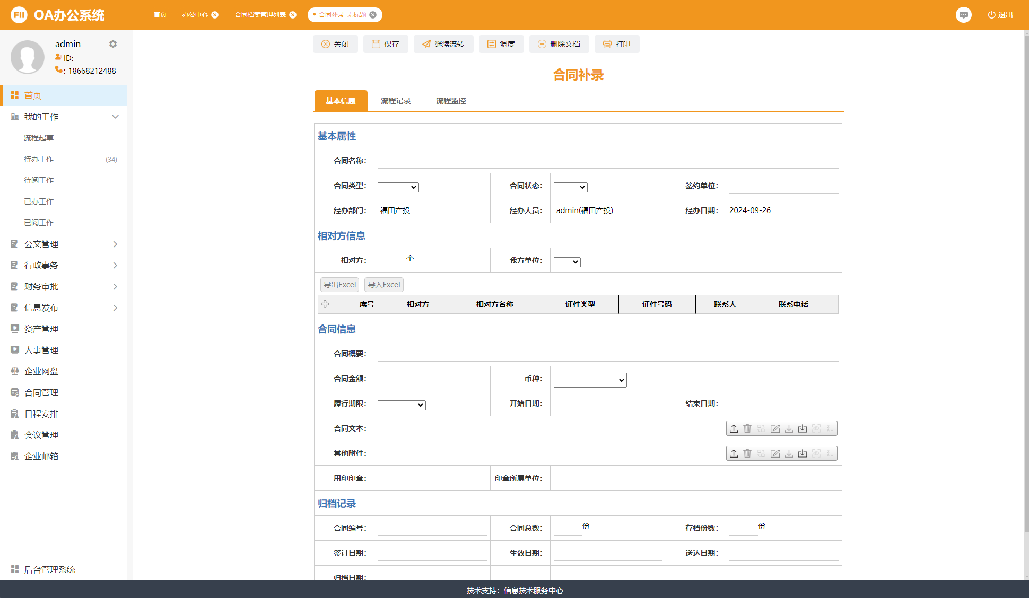
- 支持通过设置控制合同补录权限；
- 支持通过excel模板批量导入合同档案数据。

合同档案的导入
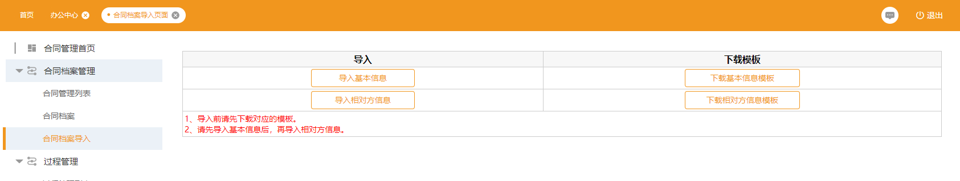

过程管理
信息变更
合同执行过程中，需要对合同内容进行变更时，由经办人员填写变更的信息（合同金额、履行期限、其他条款）并上传新的合同文本发起审批，实现合同档案信息的更新。
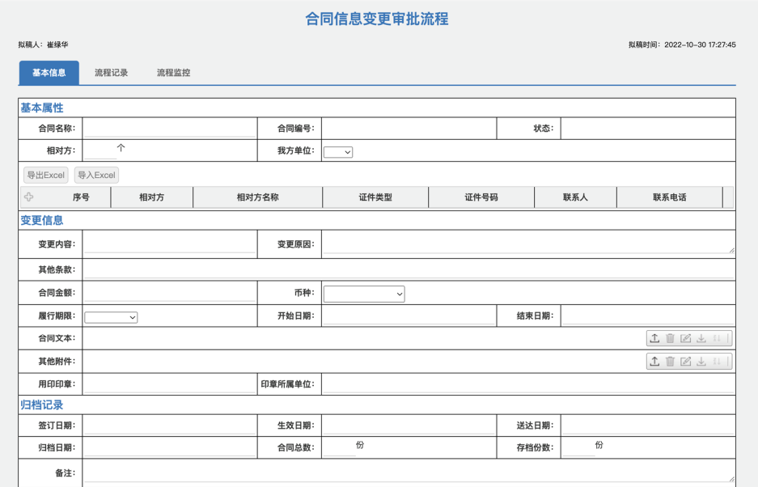
- 支持选择合同后，自动读取所选合同的相关信息；
- 支持流程结束后，系统自动更新合同档案，同时增加该合同的信息变更记录。
状态变更
合同执行过程中或者合同执行完毕，需要对合同状态进行变更时，由经办人员填写需要变更的状态和原因后发起审批，实现合同档案状态的更新。
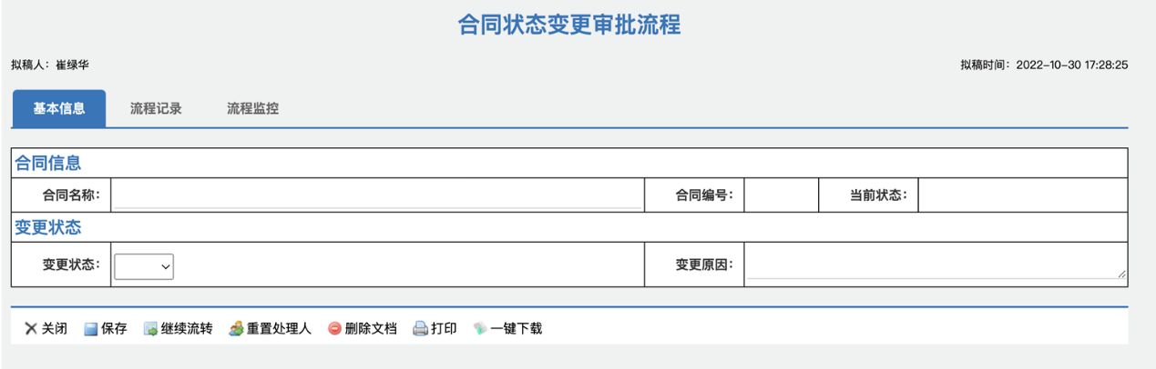
- 支持选择合同后，自动读取所选合同的相关信息；
- 支持流程结束后，系统自动更新合同状态，同时增加该合同的状态变更记录。
合同补充
合同执行过程中需要签订补充合同时，经办人员根据实际情况填写补充合同名称、补充内容、补充原因并上传补充合同文本发起审批。

- 支持选择合同后，自动读取所选合同的相关信息；
- 流程结束后，系统自动增加该合同的补充合同记录。

收款管理
收款计划编制
合同签约后，可由经办人员根据合同条款编制合同的收款计划，填写该合同的收款款项、收款条件、计划收款日期，收款金额等信息后发起审批。
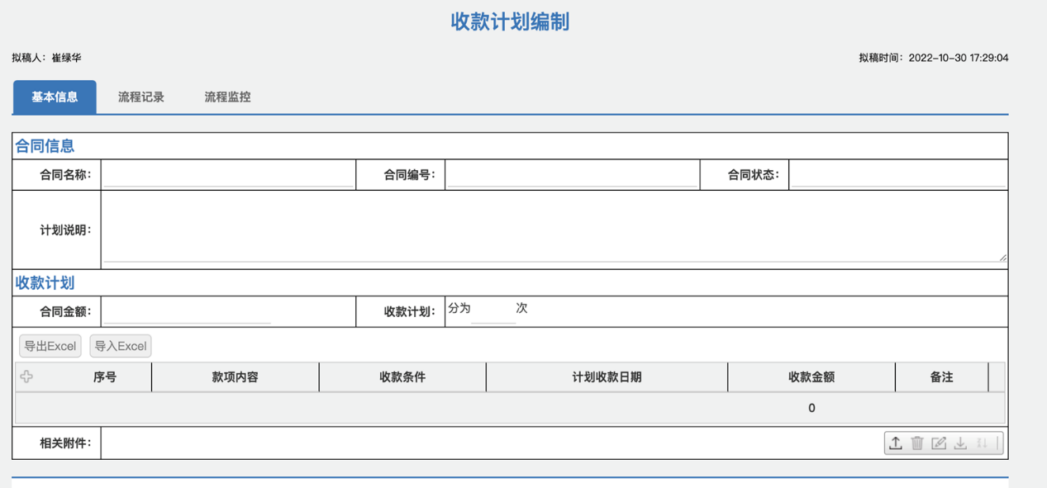
- 支持对计划收款金额与合同金额进行一致性校验；
- 支持流程结束后，系统自动更新合同档案中的收款计划信息。
收款计划变更
收款计划有调整时，可由经办人员填写变更说明后，修改已有收款计划后发起审批。
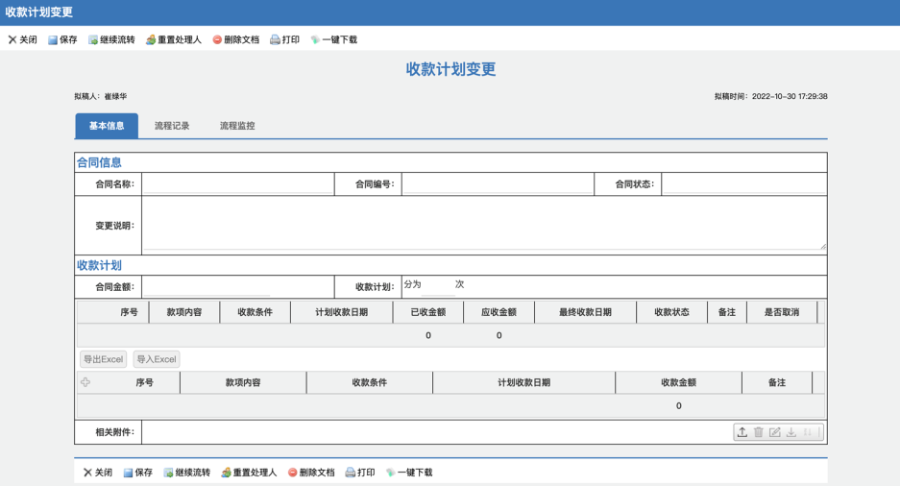
- 支持对计划收款金额与合同金额进行一致性校验；
- 支持流程结束后，系统自动更新合同档案中的收款计划信息。
合同收款
经办人员选择合同以及本次收款对应的收款计划，填写本次应收金额、收款说明、相关文档等信息，经财务确认并填写实际收款金额、收款日期、收款方式，流程结束后系统自动更新收款情况到合同档案中。
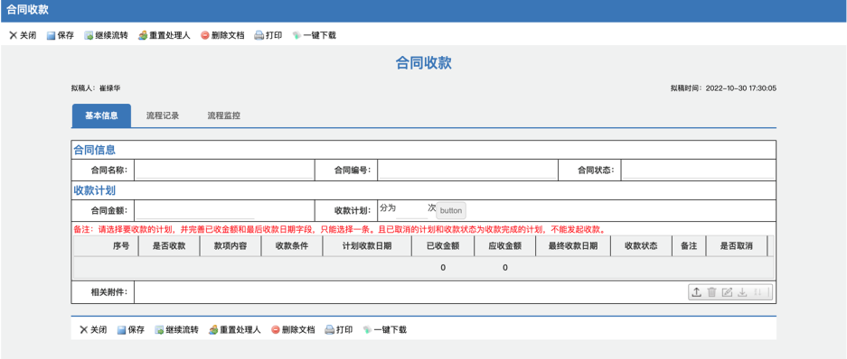
- 支持选择合同后，自动读取所选合同的收款情况；
- 支持选择合同后，自动对该合同的未完成收款计划进行筛选；
- 支持选择收款计划后，自动读取所选收款计划的收款情况；
- 支持流程结束后，系统自动根据收款情况更新收款计划的收款状态。
开票申请
经办人选择合同，填写开票单位信息、申请开票金额、发票类型、开票内容、申请说明等信息，经财务等相关部门以及管理者审批后，由财务人员开票并记录发票号码、发票金额等。
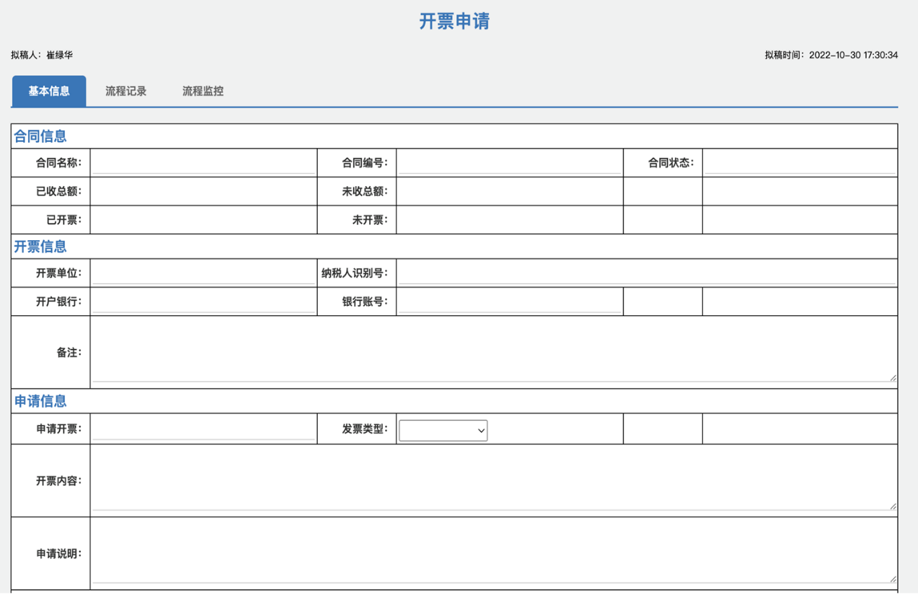
- 支持选择合同后，自动读取所选合同的收款情况和开票情况；
- 支持从客户档案中选择开票信息；
- 支持流程结束后，系统自动更新合同档案中的开票信息。

付款管理
付款计划编制
合同签约后，可由经办人员根据合同条款编制合同的付款计划，填写该合同的付款款项、付款条件、计划付款日期，付款金额等信息后发起审批。
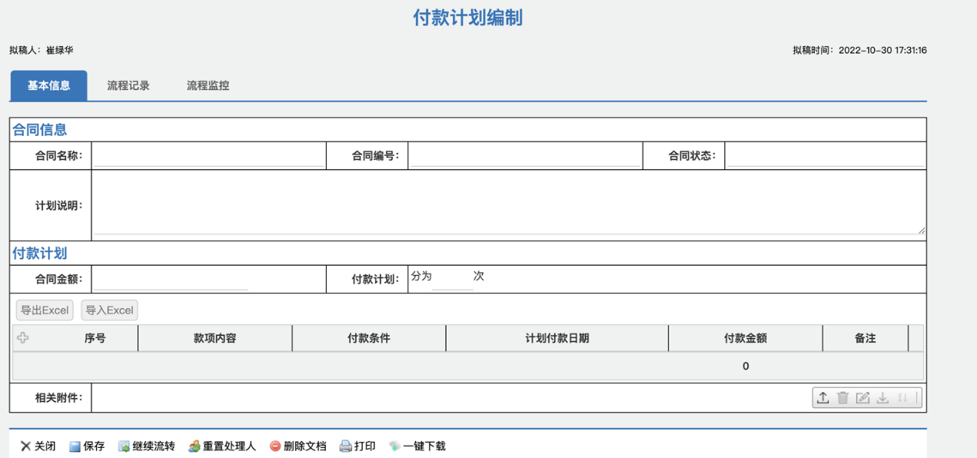
- 支持对计划付款金额与合同金额进行一致性校验；
- 支持流程结束后，系统自动在合同档案中增加付款计划信息。
付款计划变更
付款计划有调整时，可由经办人员填写变更说明后，修改已有付款计划或新增付款计划后发起审批。
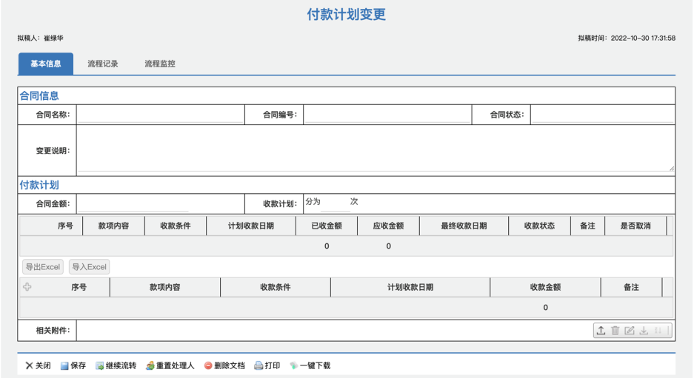
- 支持对计划付款金额与合同金额进行一致性校验；
- 支持流程结束后，系统自动更新合同档案中的付款计划信息。
合同付款
经办人员选择合同以及本次付款对应的付款计划，填写本次应付金额、付款说明、相关文档等信息，经财务确认并填写实际付款金额、付款日期、付款方式，流程结束后系统自动更新付款情况到合同档案中。
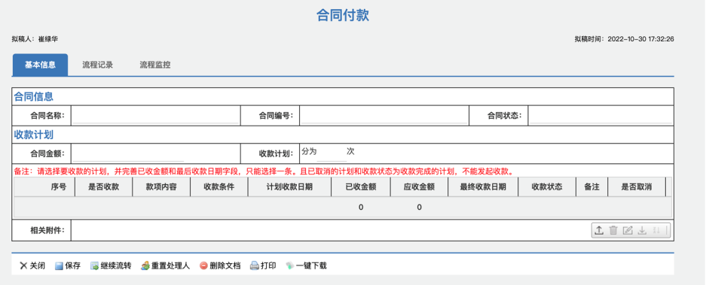
- 支持选择合同后，自动读取所选合同的付款情况；
- 支持选择合同后，自动对该合同的未完成付款计划进行筛选；
- 支持选择付款计划后，自动读取所选付款计划的付款情况；
- 支持流程结束后，系统自动根据付款情况更新付款计划的付款状态。
收票记录
经办人选择合同，填写本次收票金额、发票类型、发票内容、发票信息等信息后提交，由财务等相关部门进行记录。
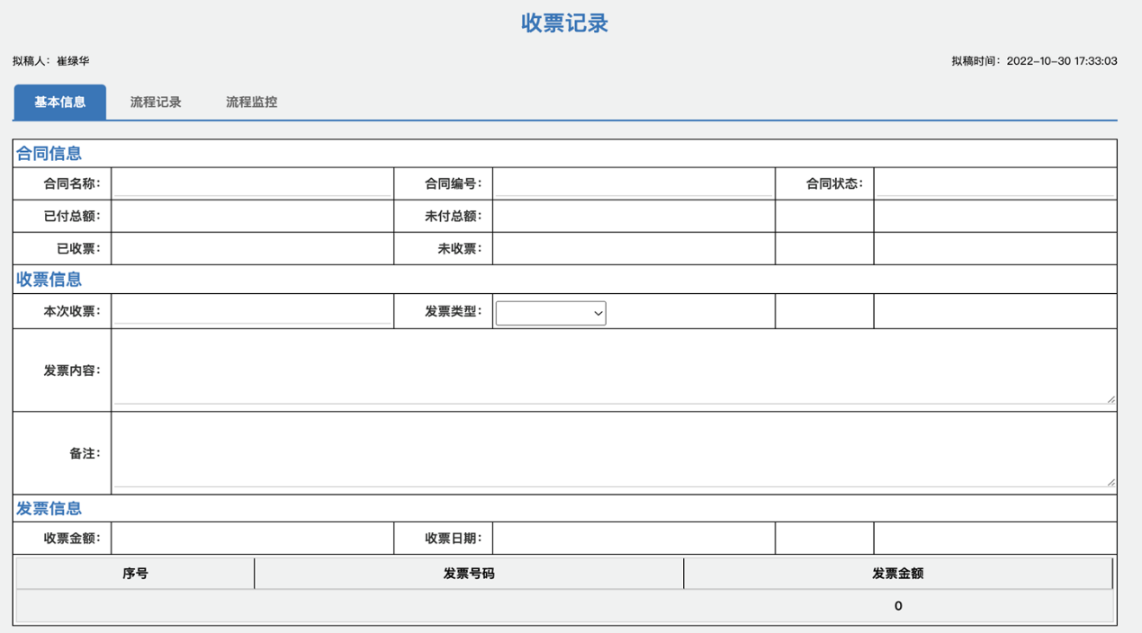
- 支持选择合同后，自动读取所选合同的付款情况和收票情况；
- 支持流程结束后，系统自动更新合同档案中的收票信息。

签约方管理
签约方档案
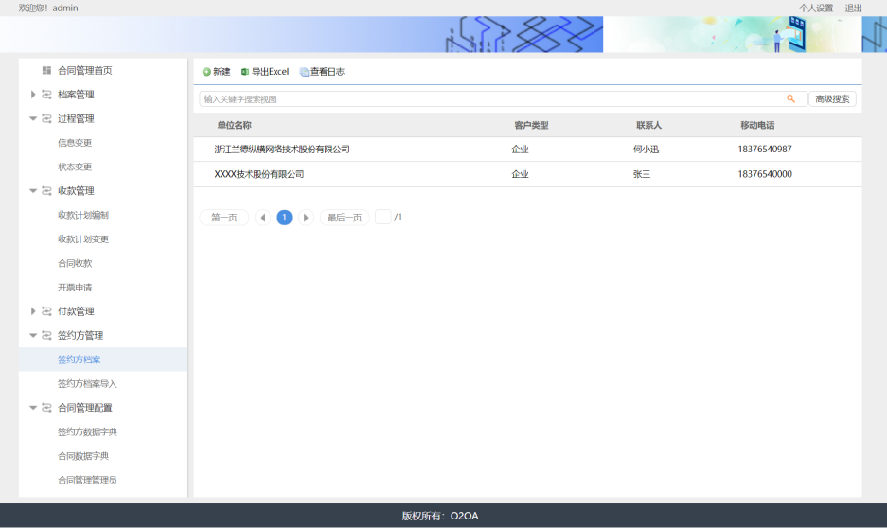
签约方信息的批量导入：

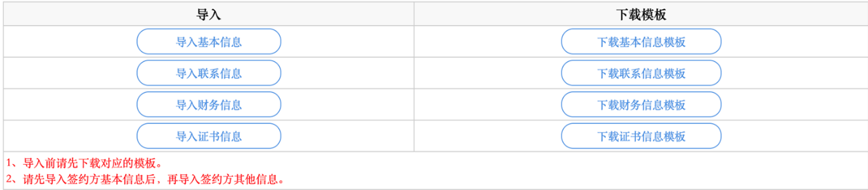
- 支持签约方管理部门新建、修改签约方信息；
- 管理员有权限通过excel批量导入签约方信息；
- 支持导出签约方信息形成签约方信息台账（Excel文档）。

日程安排
日程安排它能有效的帮助大家管理好每天的日程，可以帮助大家理清待办事项、提高你的工作效率。让我们的工作和生活井井有条，面对再多的约会、会议和事务安排我们都能从容面对。
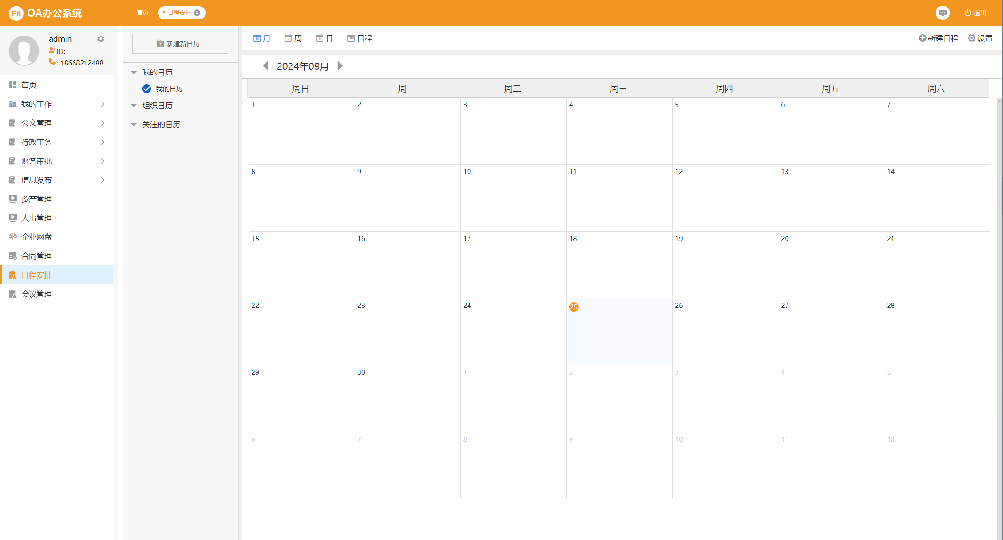

个人日历
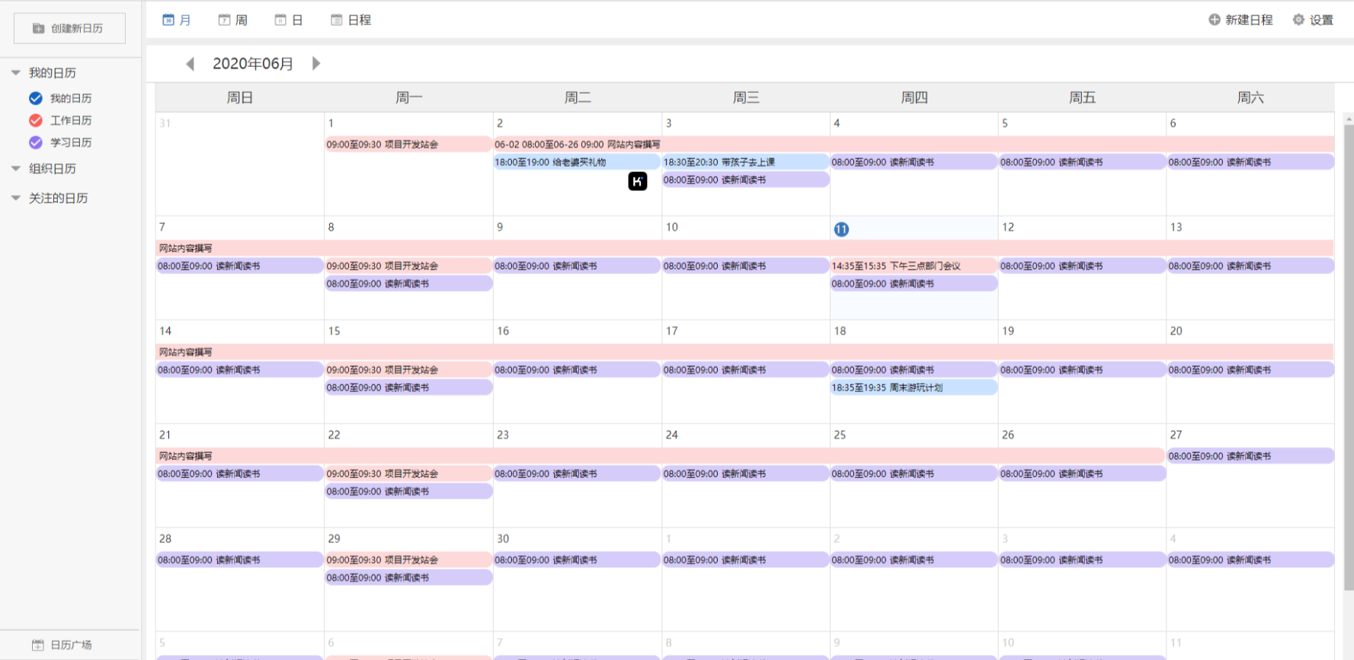
你可以在日程安排中记录生活琐事，管理工作任务，让你的生活变得简单。您可以在日程安排里创建多个不同场景的日历，使用不同的颜色来标记不同的事项，让工作，学习更新井然有序。

组织日历
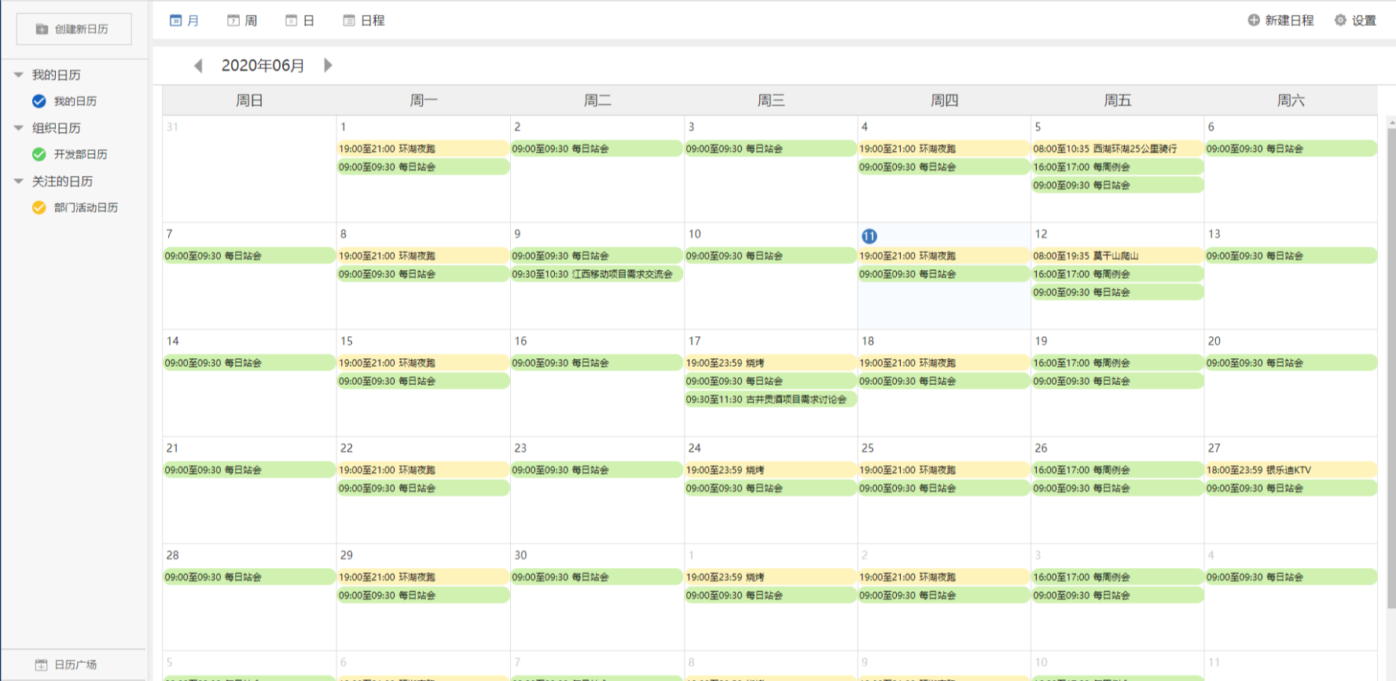
您可以在组织日历中创建与组织所有人有关的事项或者工作，组织中所有的成员都会安时收到相应的工作事项提醒，让工作内容，会议通知更新轻松简单。

公开日历
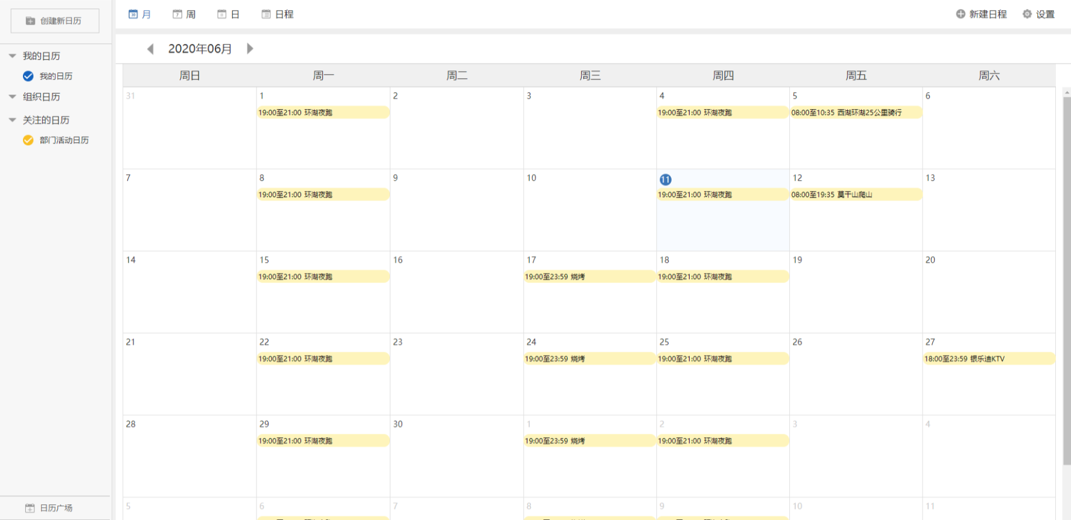
您可以创建并且维护一个公开的日历，让兴趣相同的同事或者朋友订阅您的日历，让更多的人参与您发起的活动。如世界杯日历，组织活动日历，美剧日历......

多维度展现
日程安排从月视图，周视图，日视图，以及日程视图多维度展现个人、组织以及公开的日程，清晰明了方便查阅。

月视图
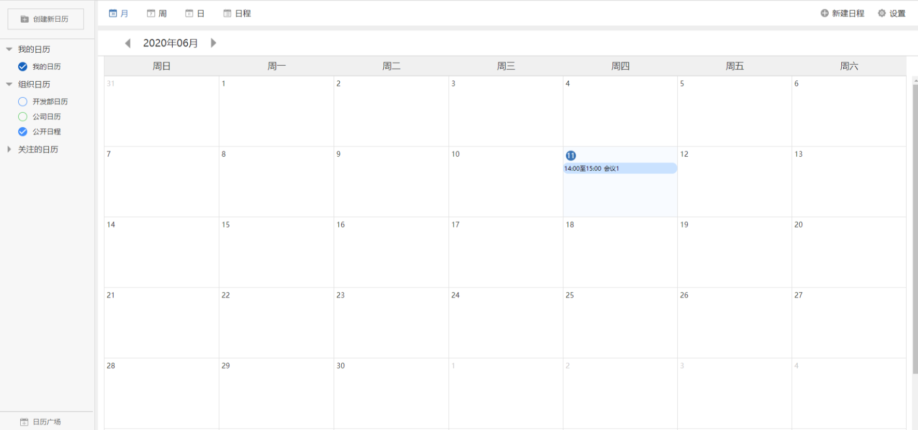

周视图
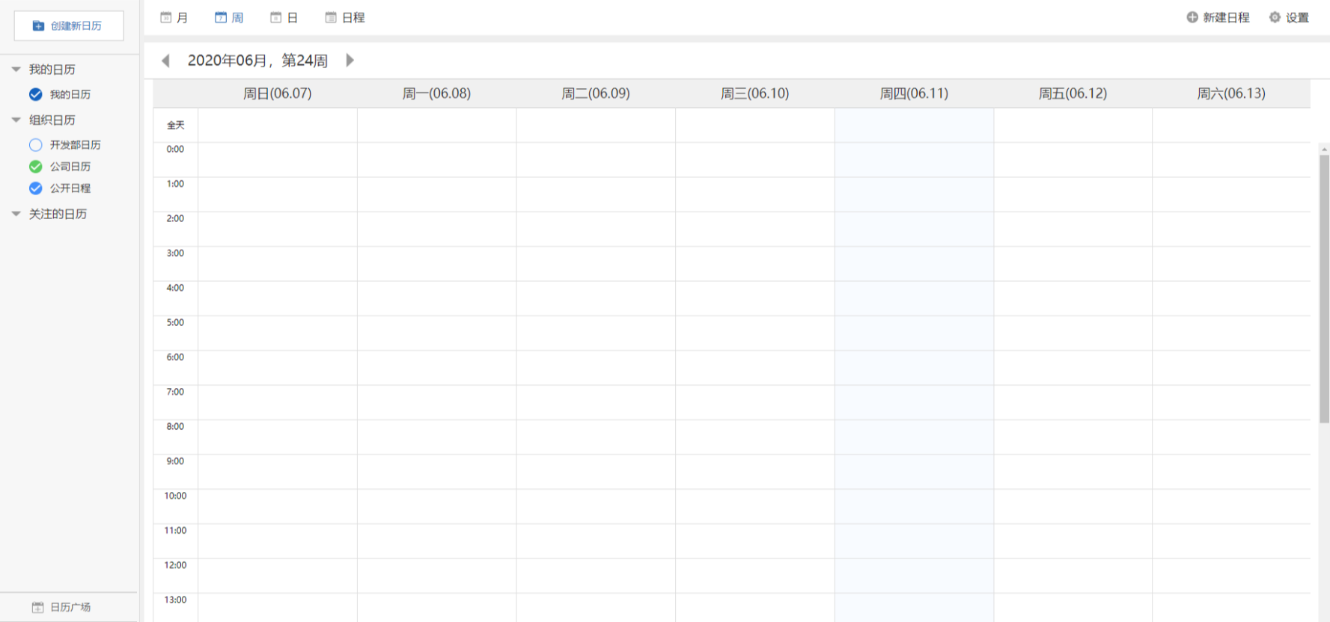
日视图
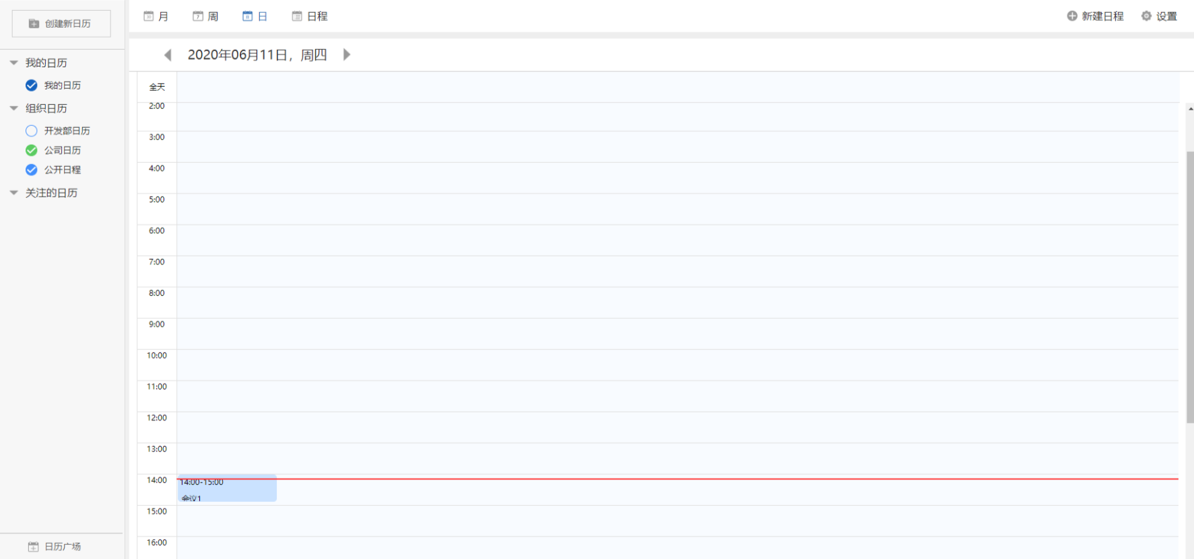
日程视图
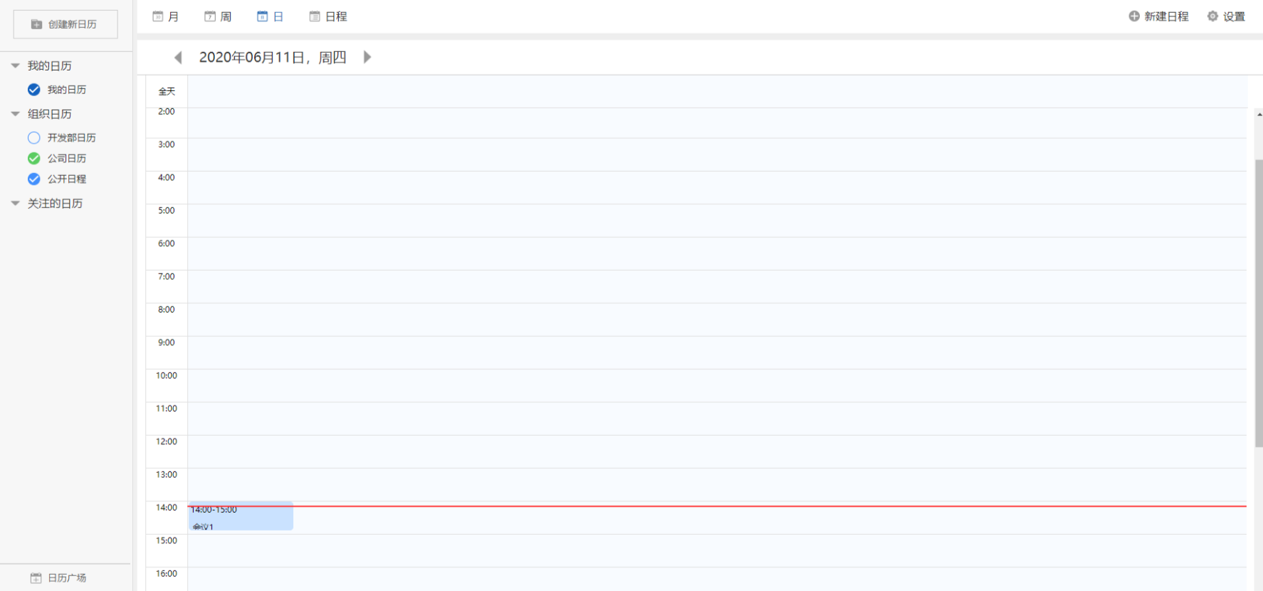

设置多维度展现
用户可以根据个人喜好，设置多维度展现的方式。
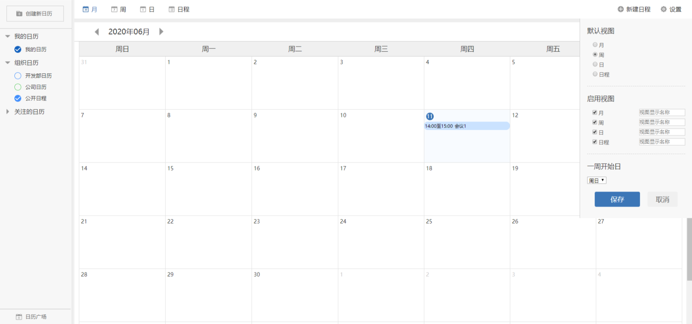

会议管理
会议管理是对参会人员、会议室和会议的管理。
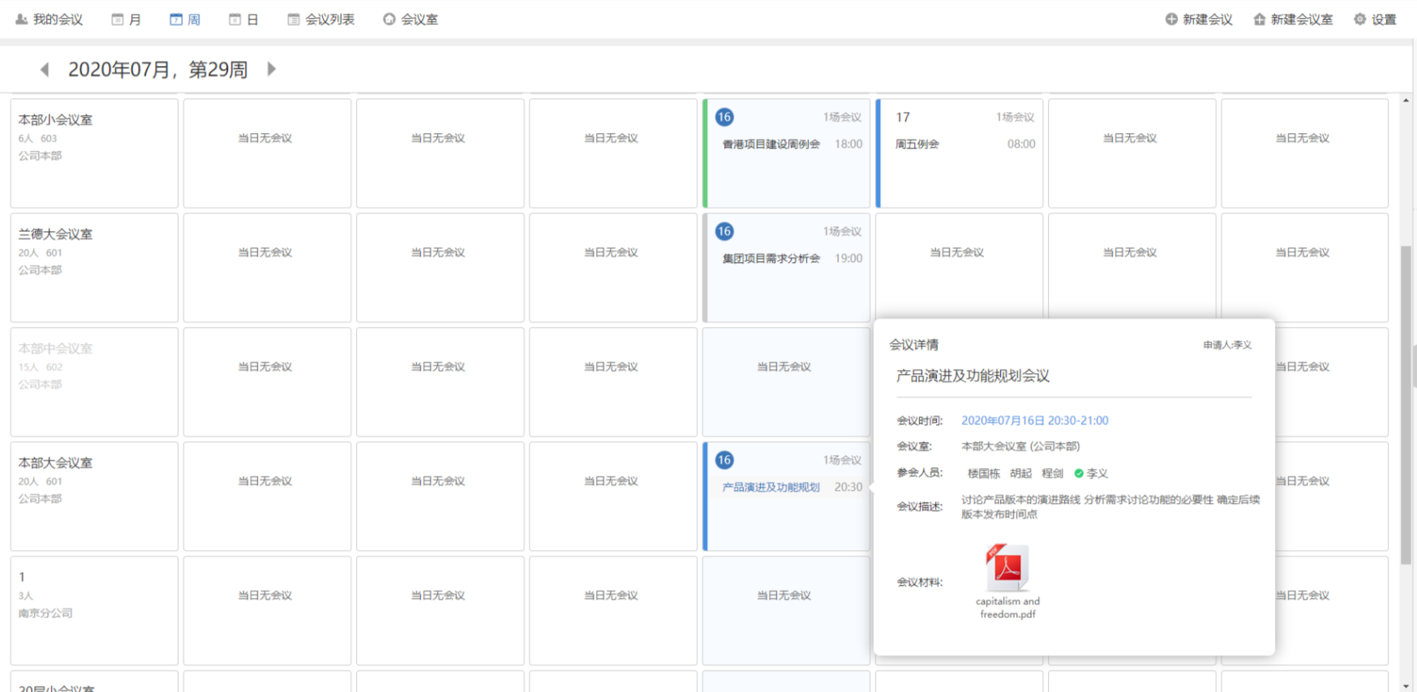
业务流程如下：
1、会议发起人新建会议，可根据会议室占用情况选择会议室并上传材料，发布后系统会通知参会人员。
2、参会人员可以通过各种维度（我的会议，月，周，日，会议列表）查询会议，并可对会议邀请进行拒绝或接受。
3、会议发起人或管理员可打印签到二维码。
4、参加会议时，参会人员扫码二维码参加会议。
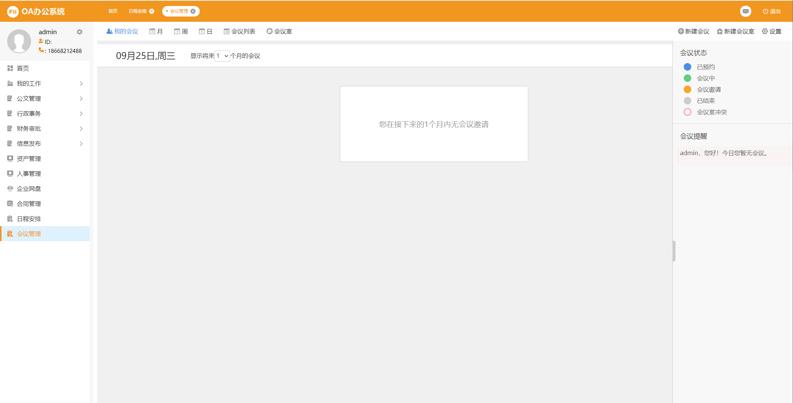

多维度查询
1、我的会议：展现当前用户当天需要参加的会议，以及按月展现未来需要参加的会议。
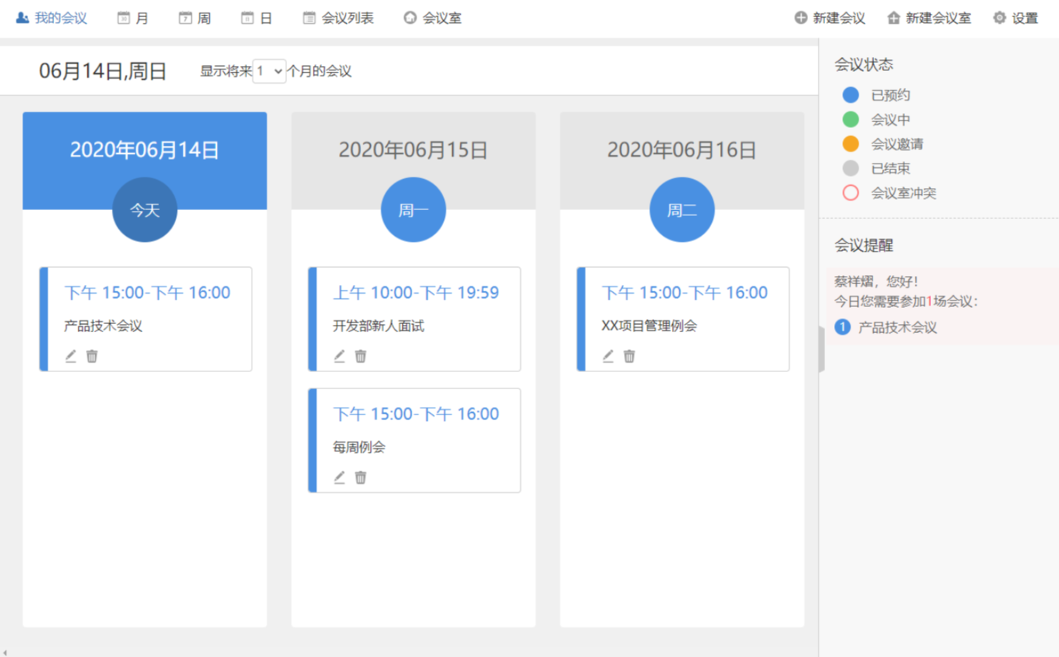
2、可按月查询有权限查看的会议。
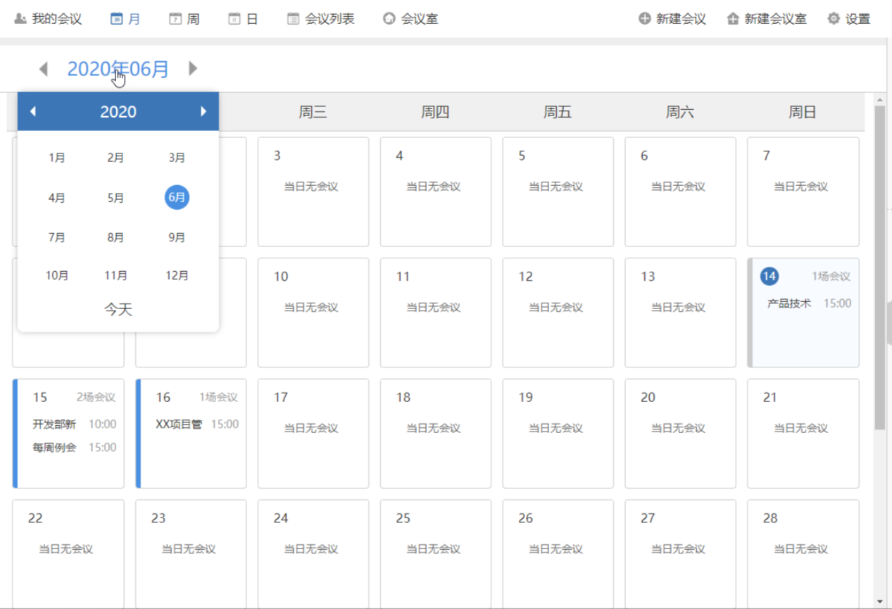
3、可按周查询有权限查看的会议。
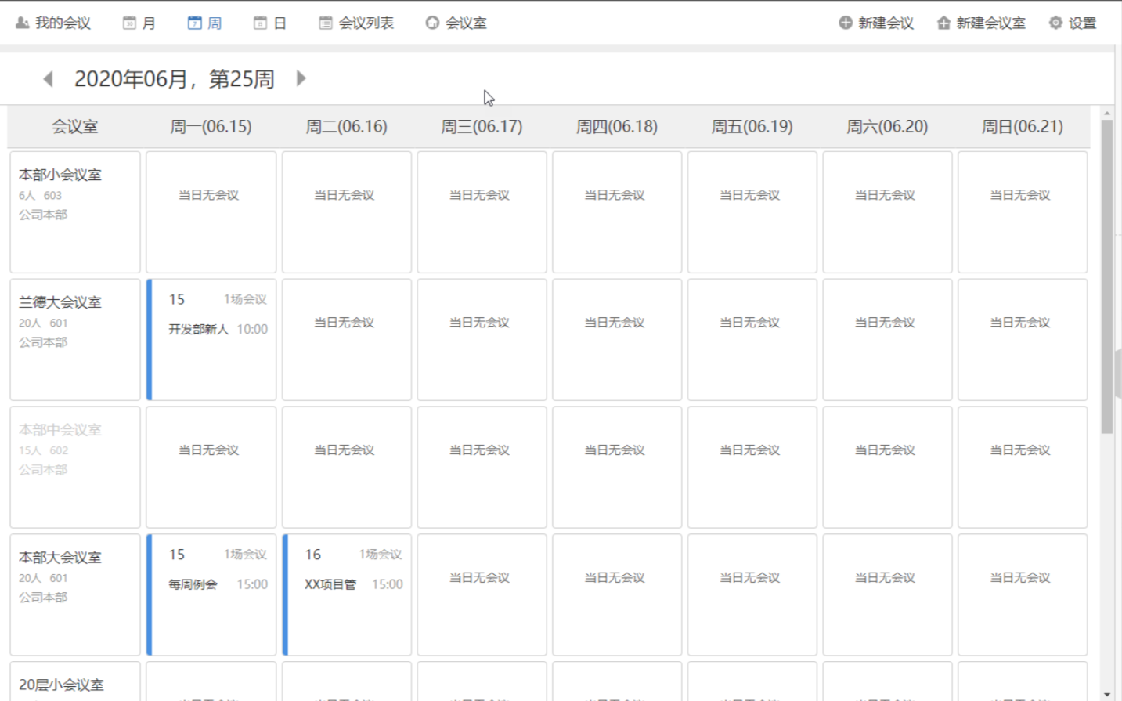
4、可按日查询有权限查看的会议。
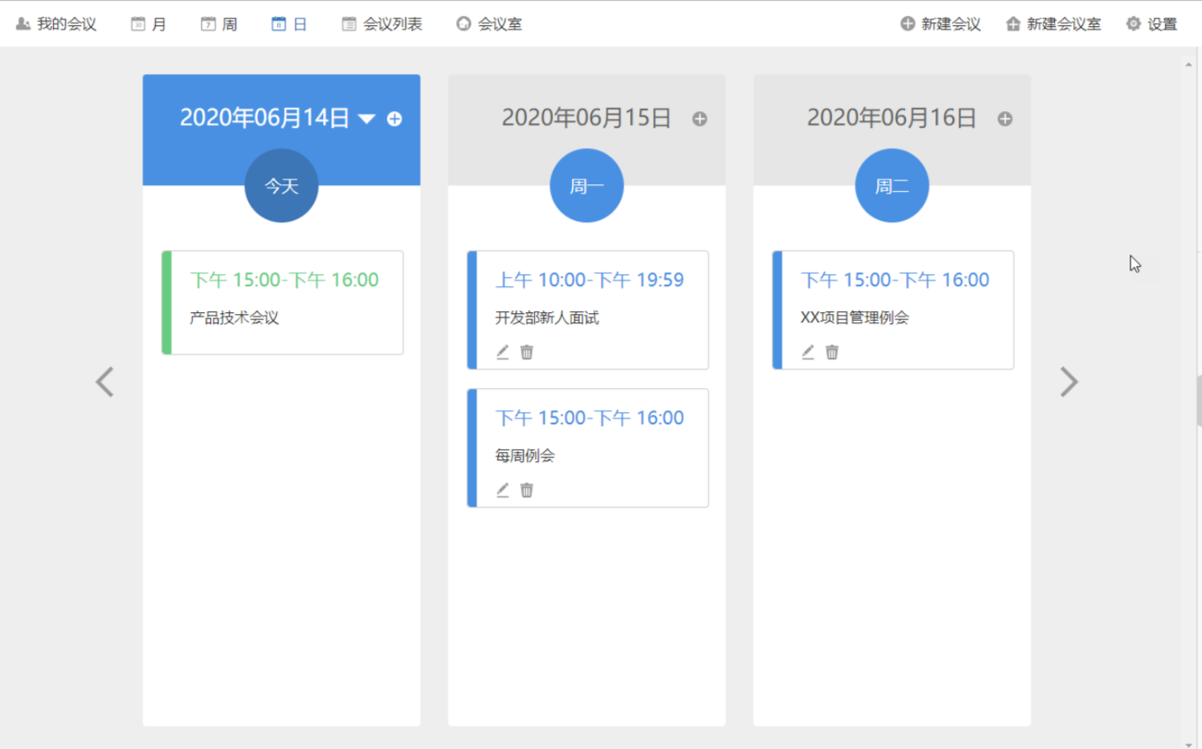
5、可按列表查询有权限查看的会议。
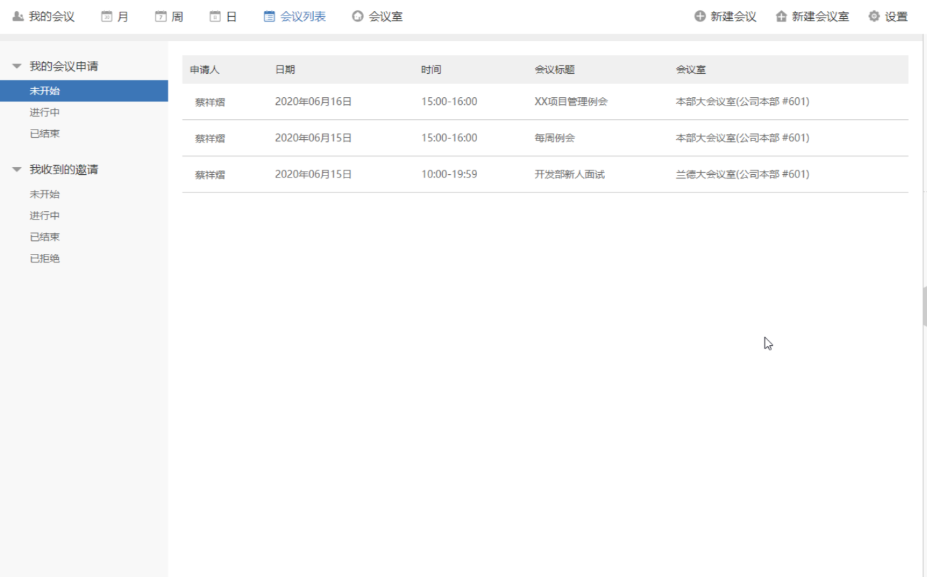

会议室冲突查询
1、新建会议，指定日期时，系统只会列出当时未被占用的会议室。
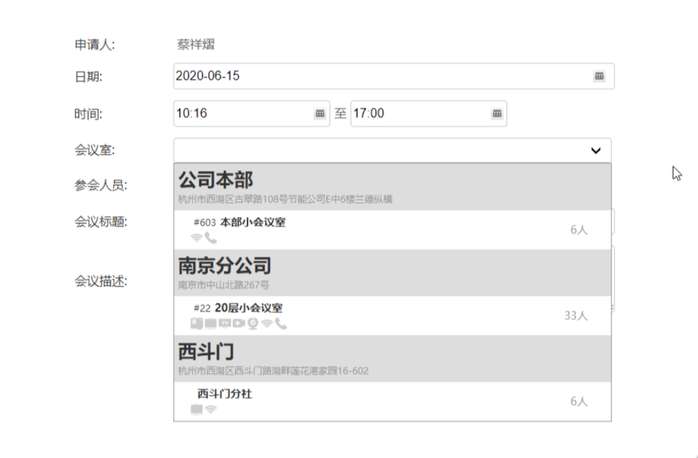
2、会议发起人看根据“会议室”视图根据时间查询会议室的占用情况。
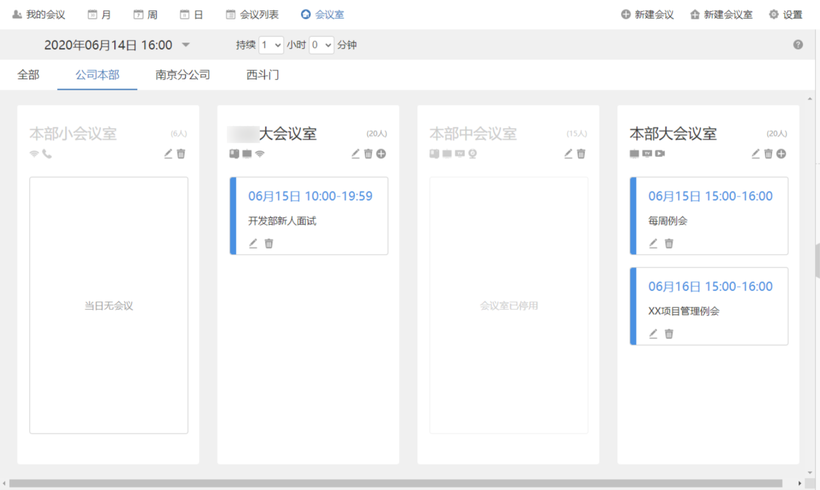

会议提醒
下列情形，用户均可以在PC端和移动端收到会议提醒：
1、会议发布时，会议参与人会接收到会议邀请提醒
2、会议参与人接受会议邀请时，会议发起人会收到提醒
3、会议参与人拒绝会议邀请时，会议发起人会收到提醒

会议室流程自定义
1、会议发起人可以直接发起会议，无需审批
2、管理员可定制会议流程，并和会议管理关联
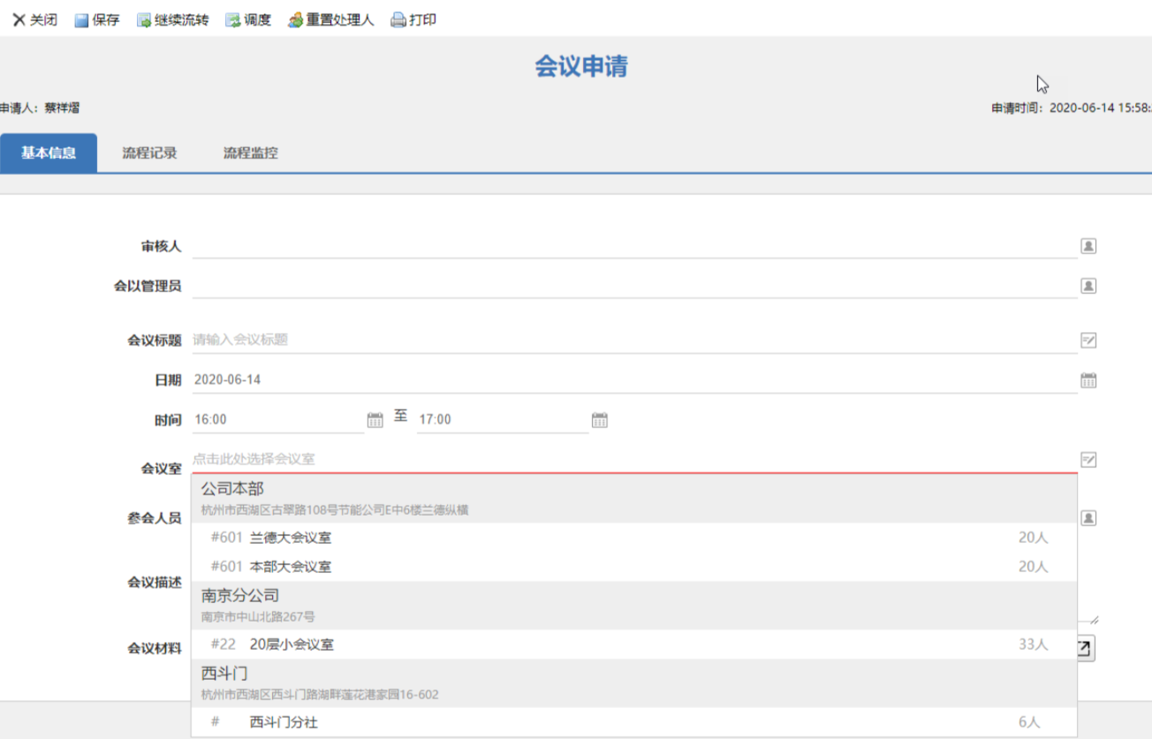
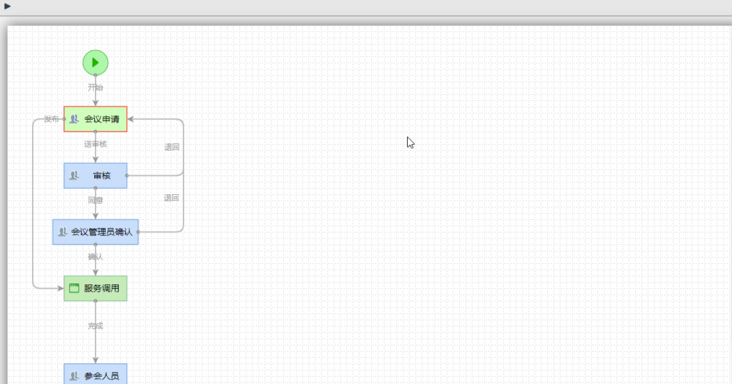
会议签到
会议发起人和管理员可以打印签到二维码，会议参与人扫码后可以在系统中签到。
